Независимый оценщик
ФайзуллинА Варвара Александровна
460000, г. Оренбург, ул. Пушкинская, д. 25, оф. 409
тел. (3532) 97-13-88

ОТЧЕТ №018/20
ОБ ОПРЕДЕЛЕНИИ РЫНОЧНОЙ СТОИМОСТИ
Недвижимого и движимого имущества,
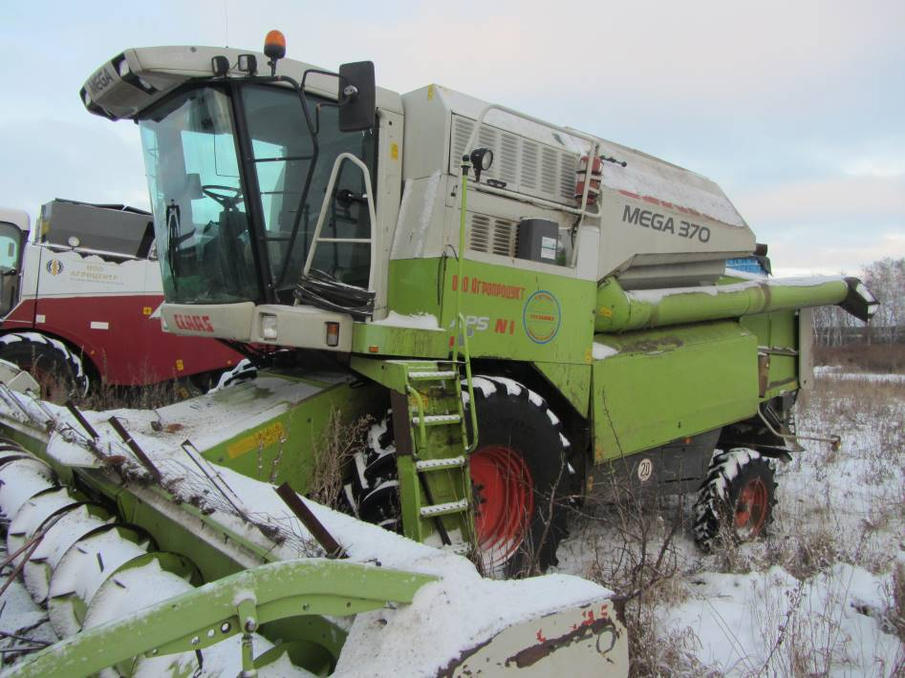
принадлежащего
ООО «СХП «Салис» (ОГРН 1065601004897),
находящегося в залоге
у АО «Россельхозбанк» (ОГРН 1027700342890)

Заказчик: Общество с ограниченной ответственностью «Сельхозпредприятие «Салис»
Дата оценки: 15 апреля 2020 года
Дата составления отчета: 21 апреля 2020 года

Оренбург 2020
Содержание
1 Предпосылки оценки 3
1.1 Основные факты и выводы 3
1.2 Задание на оценку 7
1.3 Сведения о заказчике оценки и оценщике, иных лицах 10
1.4 Стандарты оценочной деятельности, используемые в процессе оценки 11
1.5 Допущения и ограничительные условия, использованные оценщиком при проведении оценки 11
1.6 Процедура оценки 12
1.7 Характеристика рыночной стоимости как базы оценки 12
2 Характеристика объекта оценки и его окружения 12
2.1 Оцениваемые права 12
2.2 Описание объекта оценки и его местоположения 12
2.3 Анализ рынка объекта оценки, а также анализ других внешних факторов, не относящихся непосредственно к объекту оценки, но влияющих на его стоимость 17
3 Анализ наиболее эффективного использования объекта оценки 30
4 Определение рыночной стоимости объекта оценки 31
4.1 Методология определения рыночной стоимости 31
4.2 Затратный подход 31
4.3 Сравнительный подход 34
4.4 Доходный подход 48
5 Согласование полученных результатов 50
Заключение о рыночной стоимости объекта оценки 53
Список использованных источников 55
Приложения 56

1 Предпосылки оценки

1.1 Основные факты и выводы

Общая информация об объекте оценки: Недвижимое и движимое имущество, принадлежащее ООО «СХП «Салис» (ОГРН 1065601004897) и находящееся в залоге у АО «Россельхозбанк» (ОГРН 1027700342890):
№ п/п | Наименование | Инвентарный номер | Документация, содержащая информацию об объекте | Обременения (ограничения права)
1 | Земельный участок, категория земель: земли сельскохозяйственного назначения, разрешенное использование: для с/х использования, площадь 2002000 кв.м, адрес: Оренбургская область, Абдулинский район, АО им. XXII партсъезда; кадастровый номер: 56:01:0000000:1000 | 329 | Выписка из Единого государственного реестра недвижимости о правах отдельного лица на имеющиеся (имевшиеся) у него объекты недвижимого имущества №56-00-4001/5001/2020-4529 от 28.02.2020 | № 56-56/002-56/002/007/2015-1109/2 от 18.05.2015 (Ипотека)
2 | Земельный участок, категория земель: земли сельскохозяйственного назначения, разрешенное использование: для с/х использования, площадь 2484000 кв.м, адрес: Оренбургская область, Абдулинский район, АО им. "Куйбышева"; кадастровый номер: 56:01:0000000:785 | 328 | Выписка из Единого государственного реестра недвижимости о правах отдельного лица на имеющиеся (имевшиеся) у него объекты недвижимого имущества №56-00-4001/5001/2020-4529 от 28.02.2020 | № 56-56/002-56/002/007/2015-1109/1 от 25.08.2015 (Ипотека)
3 | Земельный участок, категория земель: земли сельскохозяйственного назначения, разрешенное использование: для с/х использования, площадь 4752000 кв.м, адрес: Оренбургская область, Абдулинский район, АО им. "Куйбышева"; кадастровый номер: 56:01:0000000:767 | 324 | Выписка из Единого государственного реестра недвижимости о правах отдельного лица на имеющиеся (имевшиеся) у него объекты недвижимого имущества №56-00-4001/5001/2020-4529 от 28.02.2020 | № 56-56/002-56/002/007/2015-841/1 от 30.04.2015 (Ипотека)
4 | Земельный участок, категория земель: земли сельскохозяйственного назначения, разрешенное использование: сельскохозяйственное использование, площадь 776000 кв.м, адрес: Оренбургская область, Абдулинский район, а/о им. К.Маркса; кадастровый номер: 56:01:0602005:115 | 326 | Выписка из Единого государственного реестра недвижимости о правах отдельного лица на имеющиеся (имевшиеся) у него объекты недвижимого имущества №56-00-4001/5001/2020-4529 от 28.02.2020 | № 56-56/002-56/002/007/2015-842/1 от 30.04.2015 (Ипотека)
5 | Земельный участок, категория земель: земли сельскохозяйственного назначения, разрешенное использование: сельскохозяйственное использование, площадь 2700000 кв.м; адрес: Оренбургская область, Абдулинский район, АО "Дружба"; кадастровый номер: 56:01:0000000:1031 | 321 | Выписка из Единого государственного реестра недвижимости о правах отдельного лица на имеющиеся (имевшиеся) у него объекты недвижимого имущества №56-00-4001/5001/2020-4529 от 28.02.2020 | № 56-56/002-56/002/007/2015-840/2 от 30.04.2015 (Ипотека)
6 | Земельный участок, категория земель: земли сельскохозяйственного назначения, разрешенное использование: сельскохозяйственное использование, площадь 11400000 кв.м; адрес: Оренбургская область, Абдулинский район, СПК "Абдулинский"; кадастровый номер: 56:01:0000000:772 | – | Выписка из Единого государственного реестра недвижимости о правах отдельного лица на имеющиеся (имевшиеся) у него объекты недвижимого имущества №56-00-4001/5001/2020-4529 от 28.02.2020 | № 56-56/002-56/002/007/2015-1379/1 от 02.06.2015 (Ипотека)
7 | Комбайн з/у CLAAS "MEGA-370" (в комплектации с зерновой жаткой 7,5 м автоконтуром, транспортной тележкой, подборщиком для двухфазной уборки клаас RACE UP, подбарабаньем для уборки подсолнечника), 2007 года выпуска, заводской номер машины (рамы) С1200123 | 268 | Письмо Министерства сельского хозяйства, пищевой и перерабатывающей промышленности Оренбургской области №05-15/1650 от 10.08.2019 | Залог АО «Россельхозбанк»
8 | Комбайн з/у CLAAS "MEGA-370" (в комплектации с зерновой жаткой 7,5 м автоконтуром, транспортной тележкой, подборщиком для двухфазной уборки клаас RACE UP, подбарабаньем для уборки подсолнечника), 2007 года выпуска, заводской номер машины (рамы) С1200118 | 269 | Письмо Министерства сельского хозяйства, пищевой и перерабатывающей промышленности Оренбургской области №05-15/1650 от 10.08.2019 | Залог АО «Россельхозбанк»
9 | Комбайн з/у РСМ-142 "ACROS-530", 2008 года выпуска, заводской номер машины (рамы) 002086 | 157 | Письмо Министерства сельского хозяйства, пищевой и перерабатывающей промышленности Оренбургской области №05-15/1650 от 10.08.2019 | Залог АО «Россельхозбанк»
10 | Комбайн з/у РСМ-142 "ACROS-530", 2008 года выпуска, заводской номер машины (рамы) 002092 | 156 | Письмо Министерства сельского хозяйства, пищевой и перерабатывающей промышленности Оренбургской области №05-15/1650 от 10.08.2019 | Залог АО «Россельхозбанк»
11 | Грузовой бортовой автомобиль КАМАЗ 53215-15, 2011 года выпуска, идентификационный номер (VIN) XTC53215RB1208573 | 271 | Письмо МО МВД России "Абдулинский" УМВД России по Оренбургской области №3022СЭ8 от 22.08.2019 | Залог АО «Россельхозбанк»
12 | Грузовой бортовой автомобиль КАМАЗ 53215-15, 2011 года выпуска, идентификационный номер (VIN) XTC53215RB1208582 | 270 | Письмо МО МВД России "Абдулинский" УМВД России по Оренбургской области №3022СЭ8 от 22.08.2019 | Залог АО «Россельхозбанк»
13 | Культиватор навесной для высокостебельных культур КРН-5,6К, заводской номер 138 | 265 | Инвентаризационная опись основных средств ООО "Сельхозпредприятие "САЛИС" №17 от 15.04.2020 | Залог АО «Россельхозбанк»
14 | Культиватор навесной для высокостебельных культур КРН-5,6К, заводской номер 130 | 264 | Инвентаризационная опись основных средств ООО "Сельхозпредприятие "САЛИС" №17 от 15.04.2020 | Залог АО «Россельхозбанк»
15 | Культиватор навесной для высокостебельных культур КРН-5,6К, заводской номер 1209 | 149 | Инвентаризационная опись основных средств ООО "Сельхозпредприятие "САЛИС" №16 от 15.04.2020 | Залог АО «Россельхозбанк»
16 | Культиватор широкозахватный универсальный КШУ-12-04П, заводской номер 121 | 288 | Инвентаризационная опись основных средств ООО "Сельхозпредприятие "САЛИС" №18 от 15.04.2020 | Залог АО «Россельхозбанк»
17 | Культиватор широкозахватный универсальный КШУ-12-04П, заводской номер 122 | 287 | Инвентаризационная опись основных средств ООО "Сельхозпредприятие "САЛИС" №18 от 15.04.2020 | Залог АО «Россельхозбанк»
18 | Культиватор широкозахватный универсальный КШУ-12-04П, заводской номер 123 | 286 | Инвентаризационная опись основных средств ООО "Сельхозпредприятие "САЛИС" №18 от 15.04.2020 | Залог АО «Россельхозбанк»
19 | Культиватор широкозахватный универсальный КШУ-12-04П, заводской номер 124 | 285 | Инвентаризационная опись основных средств ООО "Сельхозпредприятие "САЛИС" №18 от 15.04.2020 | Залог АО «Россельхозбанк»
20 | Культиватор широкозахватный универсальный КШУ-12-04, заводской номер 68 | 284 | Инвентаризационная опись основных средств ООО "Сельхозпредприятие "САЛИС" №18 от 15.04.2020 | Залог АО «Россельхозбанк»
21 | Культиватор широкозахватный универсальный КШУ-12-04П, заводской номер 69 | 283 | Инвентаризационная опись основных средств ООО "Сельхозпредприятие "САЛИС" №18 от 15.04.2020 | Залог АО «Россельхозбанк»
22 | Навесная пневматическая сеялка точного высева с внесением удобрений Gaspardo SP 8*70, заводской номер 109611408 | 262 | Инвентаризационная опись основных средств ООО "Сельхозпредприятие "САЛИС" №17 от 15.04.2020 | Залог АО «Россельхозбанк»
23 | Навесная пневматическая сеялка точного высева с внесением удобрений Gaspardo SP 8*70", заводской номер 109611399 | 263 | Инвентаризационная опись основных средств ООО "Сельхозпредприятие "САЛИС" №17 от 15.04.2020 | Залог АО «Россельхозбанк»
24 | Прицеп НЕФАЗ 8332, 2011 года выпуска, идентификационный номер (VIN) X1F833200B0006729 | 273 | Письмо МО МВД России "Абдулинский" УМВД России по Оренбургской области №3022СЭ8 от 22.08.2019 | Залог АО «Россельхозбанк»
25 | Прицеп НЕФАЗ 8332, 2011 года выпуска, идентификационный номер (VIN) X1F833200B0006724 | 272 | Письмо МО МВД России "Абдулинский" УМВД России по Оренбургской области №3022СЭ8 от 22.08.2019 | Залог АО «Россельхозбанк»
26 | Посевной комплекс "Агромастер-9800", заводской номер 65 | 134 | Инвентаризационная опись основных средств ООО "Сельхозпредприятие "САЛИС" №15 от 15.04.2020 | Залог АО «Россельхозбанк»
27 | Посевной комплекс "Агромастер-9800", заводской номер 77 | 142 | Инвентаризационная опись основных средств ООО "Сельхозпредприятие "САЛИС" №15 от 15.04.2020 | Залог АО «Россельхозбанк»
28 | Посевной комплекс "Агромастер-9800", заводской номер 78 | 143 | Инвентаризационная опись основных средств ООО "Сельхозпредприятие "САЛИС" №15 от 15.04.2020 | Залог АО «Россельхозбанк»
29 | Посевной комплекс Salford 4050 (в т.ч. сеялка-культиватор 4050, зав. №096003, бункер для семян Т-1203, зав. №90424) | 137 | Инвентаризационная опись основных средств ООО "Сельхозпредприятие "САЛИС" №14 от 15.04.2020 | Залог АО «Россельхозбанк»
30 | Разбрасыватель минеральных удобрений навесной РУН-0,8 "Корммаш", заводской номер 499 | 139 | Инвентаризационная опись основных средств ООО "Сельхозпредприятие "САЛИС" №16 от 15.04.2020 | Залог АО «Россельхозбанк»
31 | Разбрасыватель минеральных удобрений навесной РУН-0,8 "Корммаш", заводской номер 468 | 138 | Инвентаризационная опись основных средств ООО "Сельхозпредприятие "САЛИС" №16 от 15.04.2020 | Залог АО «Россельхозбанк»
32 | Комбайн к/у Chellenger SP115B, 2008 года выпуска, заводской номер машины (рамы) HT92300 | 128 | Письмо Министерства сельского хозяйства, пищевой и перерабатывающей промышленности Оренбургской области №05-15/1650 от 10.08.2019 | Залог АО «Россельхозбанк»
33 | Сеялка УПС - 8 - 02, заводской номер 17 | 140 | Инвентаризационная опись основных средств ООО "Сельхозпредприятие "САЛИС" №14 от 15.04.2020 | Залог АО «Россельхозбанк»
34 | Сеялка УПС - 8 - 02, заводской номер 18 | 141 | Инвентаризационная опись основных средств ООО "Сельхозпредприятие "САЛИС" №14 от 15.04.2020 | Залог АО «Россельхозбанк»
35 | Сцепка СП-11Г, заводской номер 005 | 289 | Инвентаризационная опись основных средств ООО "Сельхозпредприятие "САЛИС" №18 от 15.04.2020 | Залог АО «Россельхозбанк»
36 | Сцепка СП-11Г, заводской номер 006 | 290 | Инвентаризационная опись основных средств ООО "Сельхозпредприятие "САЛИС" №18 от 15.04.2020 | Залог АО «Россельхозбанк»
37 | Трактор колесный Беларус-892, 2011 года выпуска, заводской номер машины (рамы) 89202186 | 267 | Письмо Министерства сельского хозяйства, пищевой и перерабатывающей промышленности Оренбургской области №05-15/1650 от 10.08.2019 | Залог АО «Россельхозбанк»
38 | Трактор колесный Беларус-892, 2011 года выпуска, заводской номер машины (рамы) 89202196 | 266 | Письмо Министерства сельского хозяйства, пищевой и перерабатывающей промышленности Оренбургской области №05-15/1650 от 10.08.2019 | Залог АО «Россельхозбанк»
39 | Трактор колесный К-701-01 3СТ, 2009 года выпуска, заводской номер машины (рамы) 070445 | 145 | Письмо Министерства сельского хозяйства, пищевой и перерабатывающей промышленности Оренбургской области №05-15/1650 от 10.08.2019 | Залог АО «Россельхозбанк»
40 | Трактор колесный К-701-01 3СТ, 2009 года выпуска, заводской номер машины (рамы) 070446 | 146 | Письмо Министерства сельского хозяйства, пищевой и перерабатывающей промышленности Оренбургской области №05-15/1650 от 10.08.2019 | Залог АО «Россельхозбанк»

Балансовая стоимость объекта оценки: Не установлена.

Результаты оценки по итогам различных подходов и итоговая величина стоимости объекта оценки:
№ п/п | Наименование | Рыночная стоимость (по результатам затратного подхода), рублей | Рыночная стоимость (по результатам сравнительного подхода), рублей | Рыночная стоимость (с учетом НДС), рублей | Рыночная стоимость (без учета НДС), рублей
1 | Земельный участок, категория земель: земли сельскохозяйственного назначения, разрешенное использование: для с/х использования, площадь 2002000 кв.м, адрес: Оренбургская область, Абдулинский район, АО им. XXII партсъезда; кадастровый номер: 56:01:0000000:1000 | - | 1 968 767 | 1 968 767  (НДС не облагается)
2 | Земельный участок, категория земель: земли сельскохозяйственного назначения, разрешенное использование: для с/х использования, площадь 2484000 кв.м, адрес: Оренбургская область, Абдулинский район, АО им. "Куйбышева"; кадастровый номер: 56:01:0000000:785 | - | 2 442 766 | 2 442 766  (НДС не облагается)
3 | Земельный участок, категория земель: земли сельскохозяйственного назначения, разрешенное использование: для с/х использования, площадь 4752000 кв.м, адрес: Оренбургская область, Абдулинский район, АО им. "Куйбышева"; кадастровый номер: 56:01:0000000:767 | - | 4 673 117 | 4 673 117  (НДС не облагается)
4 | Земельный участок, категория земель: земли сельскохозяйственного назначения, разрешенное использование: сельскохозяйственное использование, площадь 776000 кв.м, адрес: Оренбургская область, Абдулинский район, а/о им. К.Маркса; кадастровый номер: 56:01:0602005:115 | - | 1 005 308 | 1 005 308  (НДС не облагается)
5 | Земельный участок, категория земель: земли сельскохозяйственного назначения, разрешенное использование: сельскохозяйственное использование, площадь 2700000 кв.м; адрес: Оренбургская область, Абдулинский район, АО "Дружба"; кадастровый номер: 56:01:0000000:1031 | - | 2 655 180 | 2 655 180  (НДС не облагается)
6 | Земельный участок, категория земель: земли сельскохозяйственного назначения, разрешенное использование: сельскохозяйственное использование, площадь 11400000 кв.м; адрес: Оренбургская область, Абдулинский район, СПК "Абдулинский"; кадастровый номер: 56:01:0000000:772 | - | 10 739 940 | 10 739 940  (НДС не облагается)
7 | Комбайн з/у CLAAS "MEGA-370" (в комплектации с зерновой жаткой 7,5 м автоконтуром, транспортной тележкой, подборщиком для двухфазной уборки клаас RACE UP, подбарабаньем для уборки подсолнечника), 2007 года выпуска, заводской номер машины (рамы) С1200123 | - | 2 691 876 | 2 691 876 | 2 243 230
8 | Комбайн з/у CLAAS "MEGA-370" (в комплектации с зерновой жаткой 7,5 м автоконтуром, транспортной тележкой, подборщиком для двухфазной уборки клаас RACE UP, подбарабаньем для уборки подсолнечника), 2007 года выпуска, заводской номер машины (рамы) С1200118 | - | 2 691 876 | 2 691 876 | 2 243 230
9 | Комбайн з/у РСМ-142 "ACROS-530", 2008 года выпуска, заводской номер машины (рамы) 002086 | - | 1 320 616 | 1 320 616 | 1 100 513
10 | Комбайн з/у РСМ-142 "ACROS-530", 2008 года выпуска, заводской номер машины (рамы) 002092 | - | 1 320 616 | 1 320 616 | 1 100 513
11 | Грузовой бортовой автомобиль КАМАЗ 53215-15, 2011 года выпуска, идентификационный номер (VIN) XTC53215RB1208573 | 1 033 200 | - | 1 033 200 | 861 000
12 | Грузовой бортовой автомобиль КАМАЗ 53215-15, 2011 года выпуска, идентификационный номер (VIN) XTC53215RB1208582 | 1 033 200 | - | 1 033 200 | 861 000
13 | Культиватор навесной для высокостебельных культур КРН-5,6К, заводской номер 138 | 82 910 | - | 82 910 | 69 092
14 | Культиватор навесной для высокостебельных культур КРН-5,6К, заводской номер 130 | 82 910 | - | 82 910 | 69 092
15 | Культиватор навесной для высокостебельных культур КРН-5,6К, заводской номер 1209 | 73 698 | - | 73 698 | 61 415
16 | Культиватор широкозахватный универсальный КШУ-12-04П, заводской номер 121 | 282 682 | - | 282 682 | 235 568
17 | Культиватор широкозахватный универсальный КШУ-12-04П, заводской номер 122 | 282 682 | - | 282 682 | 235 568
18 | Культиватор широкозахватный универсальный КШУ-12-04П, заводской номер 123 | 282 682 | - | 282 682 | 235 568
19 | Культиватор широкозахватный универсальный КШУ-12-04П, заводской номер 124 | 282 682 | - | 282 682 | 235 568
20 | Культиватор широкозахватный универсальный КШУ-12-04, заводской номер 68 | 282 682 | - | 282 682 | 235 568
21 | Культиватор широкозахватный универсальный КШУ-12-04П, заводской номер 69 | 282 682 | - | 282 682 | 235 568
22 | Навесная пневматическая сеялка точного высева с внесением удобрений Gaspardo SP 8*70, заводской номер 109611408 | 469 263 | - | 469 263 | 391 053
23 | Навесная пневматическая сеялка точного высева с внесением удобрений Gaspardo SP 8*70", заводской номер 109611399 | 469 263 | - | 469 263 | 391 053
24 | Прицеп НЕФАЗ 8332, 2011 года выпуска, идентификационный номер (VIN) X1F833200B0006729 | 374 850 | - | 374 850 | 312 375
25 | Прицеп НЕФАЗ 8332, 2011 года выпуска, идентификационный номер (VIN) X1F833200B0006724 | 374 850 | - | 374 850 | 312 375
26 | Посевной комплекс "Агромастер-9800", заводской номер 65 | 1 473 020 | - | 1 473 020 | 1 227 517
27 | Посевной комплекс "Агромастер-9800", заводской номер 77 | 1 473 020 | - | 1 473 020 | 1 227 517
28 | Посевной комплекс "Агромастер-9800", заводской номер 78 | 1 473 020 | - | 1 473 020 | 1 227 517
29 | Посевной комплекс Salford 4050 (в т.ч. сеялка-культиватор 4050, зав. №096003, бункер для семян Т-1203, зав. №90424) | 3 459 135 | - | 3 459 135 | 2 882 613
30 | Разбрасыватель минеральных удобрений навесной РУН-0,8 "Корммаш", заводской номер 499 | 22 611 | - | 22 611 | 18 843
31 | Разбрасыватель минеральных удобрений навесной РУН-0,8 "Корммаш", заводской номер 468 | 22 611 | - | 22 611 | 18 843
32 | Комбайн к/у Chellenger SP115B, 2008 года выпуска, заводской номер машины (рамы) HT92300 | - | 1 832 600 | 1 832 600 | 1 527 167
33 | Сеялка УПС - 8 - 02, заводской номер 17 | 154 922 | - | 154 922 | 129 102
34 | Сеялка УПС - 8 - 02, заводской номер 18 | 154 922 | - | 154 922 | 129 102
35 | Сцепка СП-11Г, заводской номер 005 | 69 961 | - | 69 961 | 58 301
36 | Сцепка СП-11Г, заводской номер 006 | 69 961 | - | 69 961 | 58 301
37 | Трактор колесный Беларус-892, 2011 года выпуска, заводской номер машины (рамы) 89202186 | 590 400 | - | 590 400 | 492 000
38 | Трактор колесный Беларус-892, 2011 года выпуска, заводской номер машины (рамы) 89202196 | 590 400 | - | 590 400 | 492 000
39 | Трактор колесный К-701-01 3СТ, 2009 года выпуска, заводской номер машины (рамы) 070445 | 1 779 750 | - | 1 779 750 | 1 483 125
40 | Трактор колесный К-701-01 3СТ, 2009 года выпуска, заводской номер машины (рамы) 070446 | 1 779 750 | - | 1 779 750 | 1 483 125
Итого, рублей |  |  |  | 52 146 381 | 47 369 500
Оценка объекта оценки доходным подходом не производилась.
Ограничения и пределы применения полученной итоговой стоимости: Рыночная стоимость объекта оценки действительна по состоянию на дату оценки, и основана на рыночной ситуации по состоянию на указанную дату.

Дата составления отчета: 21 апреля 2020 г.

Документы, предоставленные Заказчиком (документы, используемые оценщиком и устанавливающие количественные и качественные характеристики объекта оценки; в полном объеме поименованы в таблице выше с заголовком «Общая информация об объекте оценки»):
- Выписка из Единого государственного реестра недвижимости о правах отдельного лица на имеющиеся (имевшиеся) у него объекты недвижимого имущества №56-00-4001/5001/2020-4529 от 28.02.2020;
- Письмо Министерства сельского хозяйства, пищевой и перерабатывающей промышленности Оренбургской области №05-15/1650 от 10.08.2019;
- Письмо МО МВД России «Абдулинский» УМВД России по Оренбургской области №3022СЭ8 от 22.08.2019;
- Инвентаризационные описи основных средств ООО «СХП «САЛИС»: №14 от 15.04.2020, №15 от 20.04.2020, №16 от 15.04.2020, №17 от 15.04.2020, №18 от 15.04.2020.

Основание для проведения оценки: Договор №018/20 от 10 марта 2020 года, Дополнительное соглашение №1 от 15 апреля 2020 года.

1.2 Задание на оценку

Объект оценки: Недвижимое и движимое имущество, принадлежащее ООО «СХП «Салис» (ОГРН 1065601004897) и находящееся в залоге у АО «Россельхозбанк» (ОГРН 1027700342890):
№ п/п | Наименование | Инвентарный номер | Документация, содержащая информацию об объекте | Обременения (ограничения права)
1 | Земельный участок, категория земель: земли сельскохозяйственного назначения, разрешенное использование: для с/х использования, площадь 2002000 кв.м, адрес: Оренбургская область, Абдулинский район, АО им. XXII партсъезда; кадастровый номер: 56:01:0000000:1000 | 329 | Выписка из Единого государственного реестра недвижимости о правах отдельного лица на имеющиеся (имевшиеся) у него объекты недвижимого имущества №56-00-4001/5001/2020-4529 от 28.02.2020 | № 56-56/002-56/002/007/2015-1109/2 от 18.05.2015 (Ипотека)
2 | Земельный участок, категория земель: земли сельскохозяйственного назначения, разрешенное использование: для с/х использования, площадь 2484000 кв.м, адрес: Оренбургская область, Абдулинский район, АО им. "Куйбышева"; кадастровый номер: 56:01:0000000:785 | 328 | Выписка из Единого государственного реестра недвижимости о правах отдельного лица на имеющиеся (имевшиеся) у него объекты недвижимого имущества №56-00-4001/5001/2020-4529 от 28.02.2020 | № 56-56/002-56/002/007/2015-1109/1 от 25.08.2015 (Ипотека)
3 | Земельный участок, категория земель: земли сельскохозяйственного назначения, разрешенное использование: для с/х использования, площадь 4752000 кв.м, адрес: Оренбургская область, Абдулинский район, АО им. "Куйбышева"; кадастровый номер: 56:01:0000000:767 | 324 | Выписка из Единого государственного реестра недвижимости о правах отдельного лица на имеющиеся (имевшиеся) у него объекты недвижимого имущества №56-00-4001/5001/2020-4529 от 28.02.2020 | № 56-56/002-56/002/007/2015-841/1 от 30.04.2015 (Ипотека)
4 | Земельный участок, категория земель: земли сельскохозяйственного назначения, разрешенное использование: сельскохозяйственное использование, площадь 776000 кв.м, адрес: Оренбургская область, Абдулинский район, а/о им. К.Маркса; кадастровый номер: 56:01:0602005:115 | 326 | Выписка из Единого государственного реестра недвижимости о правах отдельного лица на имеющиеся (имевшиеся) у него объекты недвижимого имущества №56-00-4001/5001/2020-4529 от 28.02.2020 | № 56-56/002-56/002/007/2015-842/1 от 30.04.2015 (Ипотека)
5 | Земельный участок, категория земель: земли сельскохозяйственного назначения, разрешенное использование: сельскохозяйственное использование, площадь 2700000 кв.м; адрес: Оренбургская область, Абдулинский район, АО "Дружба"; кадастровый номер: 56:01:0000000:1031 | 321 | Выписка из Единого государственного реестра недвижимости о правах отдельного лица на имеющиеся (имевшиеся) у него объекты недвижимого имущества №56-00-4001/5001/2020-4529 от 28.02.2020 | № 56-56/002-56/002/007/2015-840/2 от 30.04.2015 (Ипотека)
6 | Земельный участок, категория земель: земли сельскохозяйственного назначения, разрешенное использование: сельскохозяйственное использование, площадь 11400000 кв.м; адрес: Оренбургская область, Абдулинский район, СПК "Абдулинский"; кадастровый номер: 56:01:0000000:772 | – | Выписка из Единого государственного реестра недвижимости о правах отдельного лица на имеющиеся (имевшиеся) у него объекты недвижимого имущества №56-00-4001/5001/2020-4529 от 28.02.2020 | № 56-56/002-56/002/007/2015-1379/1 от 02.06.2015 (Ипотека)
7 | Комбайн з/у CLAAS "MEGA-370" (в комплектации с зерновой жаткой 7,5 м автоконтуром, транспортной тележкой, подборщиком для двухфазной уборки клаас RACE UP, подбарабаньем для уборки подсолнечника), 2007 года выпуска, заводской номер машины (рамы) С1200123 | 268 | Письмо Министерства сельского хозяйства, пищевой и перерабатывающей промышленности Оренбургской области №05-15/1650 от 10.08.2019 | Залог АО «Россельхозбанк»
8 | Комбайн з/у CLAAS "MEGA-370" (в комплектации с зерновой жаткой 7,5 м автоконтуром, транспортной тележкой, подборщиком для двухфазной уборки клаас RACE UP, подбарабаньем для уборки подсолнечника), 2007 года выпуска, заводской номер машины (рамы) С1200118 | 269 | Письмо Министерства сельского хозяйства, пищевой и перерабатывающей промышленности Оренбургской области №05-15/1650 от 10.08.2019 | Залог АО «Россельхозбанк»
9 | Комбайн з/у РСМ-142 "ACROS-530", 2008 года выпуска, заводской номер машины (рамы) 002086 | 157 | Письмо Министерства сельского хозяйства, пищевой и перерабатывающей промышленности Оренбургской области №05-15/1650 от 10.08.2019 | Залог АО «Россельхозбанк»
10 | Комбайн з/у РСМ-142 "ACROS-530", 2008 года выпуска, заводской номер машины (рамы) 002092 | 156 | Письмо Министерства сельского хозяйства, пищевой и перерабатывающей промышленности Оренбургской области №05-15/1650 от 10.08.2019 | Залог АО «Россельхозбанк»
11 | Грузовой бортовой автомобиль КАМАЗ 53215-15, 2011 года выпуска, идентификационный номер (VIN) XTC53215RB1208573 | 271 | Письмо МО МВД России "Абдулинский" УМВД России по Оренбургской области №3022СЭ8 от 22.08.2019 | Залог АО «Россельхозбанк»
12 | Грузовой бортовой автомобиль КАМАЗ 53215-15, 2011 года выпуска, идентификационный номер (VIN) XTC53215RB1208582 | 270 | Письмо МО МВД России "Абдулинский" УМВД России по Оренбургской области №3022СЭ8 от 22.08.2019 | Залог АО «Россельхозбанк»
13 | Культиватор навесной для высокостебельных культур КРН-5,6К, заводской номер 138 | 265 | Инвентаризационная опись основных средств ООО "Сельхозпредприятие "САЛИС" №17 от 15.04.2020 | Залог АО «Россельхозбанк»
14 | Культиватор навесной для высокостебельных культур КРН-5,6К, заводской номер 130 | 264 | Инвентаризационная опись основных средств ООО "Сельхозпредприятие "САЛИС" №17 от 15.04.2020 | Залог АО «Россельхозбанк»
15 | Культиватор навесной для высокостебельных культур КРН-5,6К, заводской номер 1209 | 149 | Инвентаризационная опись основных средств ООО "Сельхозпредприятие "САЛИС" №16 от 15.04.2020 | Залог АО «Россельхозбанк»
16 | Культиватор широкозахватный универсальный КШУ-12-04П, заводской номер 121 | 288 | Инвентаризационная опись основных средств ООО "Сельхозпредприятие "САЛИС" №18 от 15.04.2020 | Залог АО «Россельхозбанк»
17 | Культиватор широкозахватный универсальный КШУ-12-04П, заводской номер 122 | 287 | Инвентаризационная опись основных средств ООО "Сельхозпредприятие "САЛИС" №18 от 15.04.2020 | Залог АО «Россельхозбанк»
18 | Культиватор широкозахватный универсальный КШУ-12-04П, заводской номер 123 | 286 | Инвентаризационная опись основных средств ООО "Сельхозпредприятие "САЛИС" №18 от 15.04.2020 | Залог АО «Россельхозбанк»
19 | Культиватор широкозахватный универсальный КШУ-12-04П, заводской номер 124 | 285 | Инвентаризационная опись основных средств ООО "Сельхозпредприятие "САЛИС" №18 от 15.04.2020 | Залог АО «Россельхозбанк»
20 | Культиватор широкозахватный универсальный КШУ-12-04, заводской номер 68 | 284 | Инвентаризационная опись основных средств ООО "Сельхозпредприятие "САЛИС" №18 от 15.04.2020 | Залог АО «Россельхозбанк»
21 | Культиватор широкозахватный универсальный КШУ-12-04П, заводской номер 69 | 283 | Инвентаризационная опись основных средств ООО "Сельхозпредприятие "САЛИС" №18 от 15.04.2020 | Залог АО «Россельхозбанк»
22 | Навесная пневматическая сеялка точного высева с внесением удобрений Gaspardo SP 8*70, заводской номер 109611408 | 262 | Инвентаризационная опись основных средств ООО "Сельхозпредприятие "САЛИС" №17 от 15.04.2020 | Залог АО «Россельхозбанк»
23 | Навесная пневматическая сеялка точного высева с внесением удобрений Gaspardo SP 8*70", заводской номер 109611399 | 263 | Инвентаризационная опись основных средств ООО "Сельхозпредприятие "САЛИС" №17 от 15.04.2020 | Залог АО «Россельхозбанк»
24 | Прицеп НЕФАЗ 8332, 2011 года выпуска, идентификационный номер (VIN) X1F833200B0006729 | 273 | Письмо МО МВД России "Абдулинский" УМВД России по Оренбургской области №3022СЭ8 от 22.08.2019 | Залог АО «Россельхозбанк»
25 | Прицеп НЕФАЗ 8332, 2011 года выпуска, идентификационный номер (VIN) X1F833200B0006724 | 272 | Письмо МО МВД России "Абдулинский" УМВД России по Оренбургской области №3022СЭ8 от 22.08.2019 | Залог АО «Россельхозбанк»
26 | Посевной комплекс "Агромастер-9800", заводской номер 65 | 134 | Инвентаризационная опись основных средств ООО "Сельхозпредприятие "САЛИС" №15 от 15.04.2020 | Залог АО «Россельхозбанк»
27 | Посевной комплекс "Агромастер-9800", заводской номер 77 | 142 | Инвентаризационная опись основных средств ООО "Сельхозпредприятие "САЛИС" №15 от 15.04.2020 | Залог АО «Россельхозбанк»
28 | Посевной комплекс "Агромастер-9800", заводской номер 78 | 143 | Инвентаризационная опись основных средств ООО "Сельхозпредприятие "САЛИС" №15 от 15.04.2020 | Залог АО «Россельхозбанк»
29 | Посевной комплекс Salford 4050 (в т.ч. сеялка-культиватор 4050, зав. №096003, бункер для семян Т-1203, зав. №90424) | 137 | Инвентаризационная опись основных средств ООО "Сельхозпредприятие "САЛИС" №14 от 15.04.2020 | Залог АО «Россельхозбанк»
30 | Разбрасыватель минеральных удобрений навесной РУН-0,8 "Корммаш", заводской номер 499 | 139 | Инвентаризационная опись основных средств ООО "Сельхозпредприятие "САЛИС" №16 от 15.04.2020 | Залог АО «Россельхозбанк»
31 | Разбрасыватель минеральных удобрений навесной РУН-0,8 "Корммаш", заводской номер 468 | 138 | Инвентаризационная опись основных средств ООО "Сельхозпредприятие "САЛИС" №16 от 15.04.2020 | Залог АО «Россельхозбанк»
32 | Комбайн к/у Chellenger SP115B, 2008 года выпуска, заводской номер машины (рамы) HT92300 | 128 | Письмо Министерства сельского хозяйства, пищевой и перерабатывающей промышленности Оренбургской области №05-15/1650 от 10.08.2019 | Залог АО «Россельхозбанк»
33 | Сеялка УПС - 8 - 02, заводской номер 17 | 140 | Инвентаризационная опись основных средств ООО "Сельхозпредприятие "САЛИС" №14 от 15.04.2020 | Залог АО «Россельхозбанк»
34 | Сеялка УПС - 8 - 02, заводской номер 18 | 141 | Инвентаризационная опись основных средств ООО "Сельхозпредприятие "САЛИС" №14 от 15.04.2020 | Залог АО «Россельхозбанк»
35 | Сцепка СП-11Г, заводской номер 005 | 289 | Инвентаризационная опись основных средств ООО "Сельхозпредприятие "САЛИС" №18 от 15.04.2020 | Залог АО «Россельхозбанк»
36 | Сцепка СП-11Г, заводской номер 006 | 290 | Инвентаризационная опись основных средств ООО "Сельхозпредприятие "САЛИС" №18 от 15.04.2020 | Залог АО «Россельхозбанк»
37 | Трактор колесный Беларус-892, 2011 года выпуска, заводской номер машины (рамы) 89202186 | 267 | Письмо Министерства сельского хозяйства, пищевой и перерабатывающей промышленности Оренбургской области №05-15/1650 от 10.08.2019 | Залог АО «Россельхозбанк»
38 | Трактор колесный Беларус-892, 2011 года выпуска, заводской номер машины (рамы) 89202196 | 266 | Письмо Министерства сельского хозяйства, пищевой и перерабатывающей промышленности Оренбургской области №05-15/1650 от 10.08.2019 | Залог АО «Россельхозбанк»
39 | Трактор колесный К-701-01 3СТ, 2009 года выпуска, заводской номер машины (рамы) 070445 | 145 | Письмо Министерства сельского хозяйства, пищевой и перерабатывающей промышленности Оренбургской области №05-15/1650 от 10.08.2019 | Залог АО «Россельхозбанк»
40 | Трактор колесный К-701-01 3СТ, 2009 года выпуска, заводской номер машины (рамы) 070446 | 146 | Письмо Министерства сельского хозяйства, пищевой и перерабатывающей промышленности Оренбургской области №05-15/1650 от 10.08.2019 | Залог АО «Россельхозбанк»

Балансовая стоимость объекта оценки: Не установлена.

Права на объект оценки, учитываемые при определении стоимости объекта оценки: Право собственности.

Обременения (ограничения права) объекта оценки по состоянию на дату оценки: Залог АО «Россельхозбанк» (ОГРН 1027700342890). Однако Заказчиком поручено проведение оценки объекта оценки без учета каких-либо обременений и ограничений права.

Цель оценки, задача проведения оценки, предполагаемое использование результатов оценки: Определение рыночной стоимости объекта оценки для установления цены его дальнейшей продажи в рамках процедуры конкурсного производства.

Ограничения, связанные с предполагаемым использованием результатов оценки: Нет.

Вид определяемой стоимости: Рыночная стоимость.
Способ отражения результатов оценки: В виде конкретного стоимостного значения (не интервала).

Дата оценки: 15 апреля 2020 г.

Срок проведения оценки: Не позднее 24 апреля 2020 г.

Оценщики, которые будут производить оценку: Файзуллина Варвара Александровна.

Допущения и ограничения, на которых должна основываться оценка:
- составляемый по итогам оценки отчет об оценке достоверен лишь в полном объеме и в рамках указанной цели. Ни одна из сторон не может использовать отчет (или его часть) иначе, чем это предусмотрено Договором №018/20 от 10 марта 2020 г. и Дополнительным соглашением №1 от 15 апреля 2020 г.;
- описание и анализ объекта оценки выполняются на основании предоставленных Заказчиком ограниченной документации и устных разъяснений, а также результатов визуального осмотра объекта. Оценщик не имеет специального образования в области землеустроительной и технической экспертиз, а также соответствующих средств инструментального контроля. Таким образом, доступными средствами и методами проверки достоверности информации о состоянии объекта оценки является наружный визуальный осмотр. Оценка производится из предположения об отсутствии каких-либо скрытых факторов, влияющих на стоимость объекта оценки, не выявленных в ходе визуального осмотра или не указанных в предоставленных оценщику документах. На оценщика не возлагается обязанность обнаруживать подобные факторы, а также на нем не лежит ответственность за их необнаружение;
- оценщик не может гарантировать абсолютную надежность и точность исходных данных, поэтому в отчете об оценке даются ссылки на источники информации. Оценщик не обладает специальными познаниями, средствами и методами юридической экспертизы документов, устанавливающих количественные и качественные характеристики объекта оценки, в том числе правоустанавливающих и правоподтверждающих документов. Таким образом, оценка произведена из предположения, что информация, содержащаяся в исходных данных, в том числе полученных от Заказчика, является правильной и достоверной. Оценщик также не принимает на себя ответственность за описание правового состояния объекта оценки и вопросы, подразумевающие обсуждение юридических аспектов права;
- все математические расчеты, выполняемые для целей оценки, производятся в программе Microsoft Office Excel, в настройках которой устанавливается опция «задать точность как на экране»;
- все прогнозы и расчеты, сделанные в отчете об оценке, являются действительными только на дату оценки, и базируются на рыночной ситуации по состоянию на указанную дату.

1.3 Сведения о заказчике оценки и оценщике, иных лицах

Заказчик (собственник объекта оценки): Общество с ограниченной ответственностью «Сельхозпредприятие «Салис» (сокращенное наименование – ООО «СХП «Салис»): ОГРН 1065601004897, дата государственной регистрации – 03.04.2006, дата присвоения ОГРН – 03.04.2006; место нахождения: 461742, Оренбургская область, Абдулинский район, г. Абдулино, ул. 8 Марта, владение 1А; в лице конкурсного управляющего Белоусовой Алёны Викторовны, действующей на основании определения Арбитражного суда Оренбургской области от 19.11.2019 (дата объявления резолютивной части – 13.11.2019) по делу А47-11664/2018.

Оценщик: Файзуллина Варвара Александровна.
Паспорт гражданина РФ серия 53 09 №826409, выдан 19.06.2009 ТП УФМС России по Оренбургской области в Пономаревском районе.
Почтовый адрес: 460000, г. Оренбург, ул. Пушкинская, д. 25, оф. 409.
Контактный телефон: 8(3532)971388; адрес электронной почты: alkor-orenburg@mail.ru.
Включена в реестр членов Ассоциации саморегулируемой организации оценщиков «Свободный Оценочный Департамент» (включено в Единый государственный реестр саморегулируемых организаций оценщиков 20 мая 2013 г. за регистрационным номером 0014; место нахождения: 620100, г. Екатеринбург, ул. Ткачей, д. 23, офис 13) 24 ноября 2014 г. за регистрационным номером 573.
Гражданская ответственность оценщика застрахована филиалом ООО «Абсолют страхование» в г. Екатеринбург: полис №015-073-003527/19, период страхования с 01 июня 2019 г. по 31 мая 2020 г.
Стаж работы в оценочной деятельности – с ноября 2014 г. Образование:
- диплом с отличием о высшем образовании ВСА 0384656 от 05.07.2005, Государственное образовательное учреждение высшего профессионального образования «Оренбургский государственный университет», специальность «Антикризисное управление», специализация «Оценка стоимости предприятия (бизнеса)»;
- диплом о профессиональной переподготовке ПП №000050 от 23.07.2014, Федеральное государственное бюджетное образовательное учреждение высшего профессионального образования «Оренбургский государственный университет», программа «Оценка стоимости предприятия (бизнеса)»;
- квалификационный аттестат в области оценочной деятельности по направлению «Оценка недвижимости» №007927-1 от 29.03.2018, ФБУ «Федеральный ресурсный центр по организации подготовки управленческих кадров»;
- квалификационный аттестат в области оценочной деятельности по направлению «Оценка движимого имущества» №007926-2 от 29.03.2018, ФБУ «Федеральный ресурсный центр по организации подготовки управленческих кадров».
Степень участия в проведении оценки: заключение договора на проведение оценки, включающего задание на оценку; сбор и анализ информации, необходимой для проведения оценки; применение подходов к оценке, включая выбор методов оценки и осуществление необходимых расчетов; согласование (в случае необходимости) результатов и определение итоговой величины стоимости объекта оценки; составление отчета об оценке.
Оценщик является независимым от Заказчика в соответствии со статьей 16 Федерального закона от 29.07.1998 г. №135-ФЗ «Об оценочной деятельности в Российской Федерации».

Иные лица к проведению оценки и подготовке отчета об оценке не привлекались.

1.4 Стандарты оценочной деятельности, используемые в процессе оценки

При проведении оценки и составлении настоящего отчета об оценке оценщик руководствуется:
а) федеральными стандартами оценочной деятельности:
- Федеральный стандарт оценки «Общие понятия оценки, подходы и требования к проведению оценки (ФСО №1)» (утвержден Приказом Минэкономразвития России от 20 мая 2015 г. №297);
- Федеральный стандарт оценки «Цель оценки и виды стоимости» (ФСО №2)» (утвержден Приказом Минэкономразвития России от 20 мая 2015 г. №298);
- Федеральный стандарт оценки «Требования к отчету об оценке» (ФСО №3)» (утвержден Приказом Минэкономразвития России от 20 мая 2015 г. №299);
- Федеральный стандарт оценки «Оценка недвижимости» (ФСО №7)» (утвержден Приказом Минэкономразвития РФ от 25 сентября 2014 г. №611);
- Федеральный стандарт оценки «Оценка стоимости машин и оборудования» (ФСО №10)» (утвержден Приказом Минэкономразвития РФ от 01 июня 2015 г. №328);
б) стандартами и правилами Ассоциации саморегулируемой организации оценщиков «Свободный Оценочный Департамент»:
- Стандарт 1 «Общие положения», утвержденный Решением Совета Некоммерческого партнерства «СВОД» (протокол № 3/2013 от 25.01.2013);
- Стандарт 2 «Общие понятия оценки, подходы и требования к проведению оценки», утвержденный Решением Совета Некоммерческого партнерства «СВОД» (протокол № 101/2015 от 13.10.2015);
- Стандарт 3 «Цель оценки и виды стоимости», утвержденный Решением Совета Некоммерческого партнерства «СВОД» (протокол № 101/2015 от 13.10.2015);
- Стандарт 4 «Требования к отчету об оценке», утвержденный Решением Совета Некоммерческого партнерства «СВОД» (протокол № 101/2015 от 13.10.2015);
- Стандарт 7 «Оценка недвижимости», утвержденный Решением Совета Некоммерческого партнерства «СВОД» (протокол № 101/2014 от 28.10.2014);
- Стандарт 10 «Оценка стоимости машин и оборудования», утвержденный Решением Совета Некоммерческого партнерства «СВОД» (протокол № 101/2015 от 13.10.2015).
Иные стандарты и правила к оценке данного объекта оценки и вида стоимости «рыночная стоимость» на дату оценки не утверждены.

1.5 Допущения и ограничительные условия, использованные оценщиком при проведении оценки

При оценке оценщик исходит из допущения, что предоставленные Заказчиком документы были подписаны уполномоченными на то лицами и заверены в установленном порядке; к настоящему Отчету об оценке приложены их копии.
Прочие допущения и ограничительные условия, принятые оценщиком при проведении оценки, приведены в тексте Отчета.
Ограничения и пределы применения полученного результата оценки установлены п. 1.2 настоящего Отчета: «составляемый по итогам оценки отчет об оценке достоверен лишь в полном объеме и в рамках указанной цели. Ни одна из сторон не может использовать отчет (или его часть) иначе, чем это предусмотрено Договором №018/20 от 10 марта 2020 г. и Дополнительным соглашением №1 от 15 апреля 2020 г.».
Анализ достаточности информации показал, что полученная от Заказчика и из других источников информация является достаточно однородной, собранные данные удовлетворяют требованиям достаточности и достоверности. В связи с этим оценщик утверждает, что использование дополнительной информации не приведет к существенному изменению характеристик, использованных при проведении оценки объекта оценки, а также не ведет к существенному изменению итоговой величины стоимости объекта оценки. Данных, которые бы противоречили предоставленной Заказчиком информации, не имеется.

1.6 Процедура оценки

Проведение оценки включает следующие этапы:
а) заключение договора на проведение оценки, включающего задание на оценку;
б) сбор и анализ информации, необходимой для проведения оценки;
в) применение подходов к оценке, включая выбор методов оценки и осуществление необходимых расчетов;
г) согласование (в случае необходимости) результатов и определение итоговой величины стоимости объекта оценки;
д) составление отчета об оценке.

1.7 Характеристика рыночной стоимости как базы оценки

Согласно ст. 3 Федерального закона от 29 июля 1998 г. №135-ФЗ «Об оценочной деятельности в Российской Федерации», под рыночной стоимостью объекта оценки понимается наиболее вероятная цена, по которой данный объект оценки может быть отчужден на открытом рынке в условиях конкуренции, когда стороны сделки действуют разумно, располагая всей необходимой информацией, а на величине цены сделки не отражаются какие-либо чрезвычайные обстоятельства, то есть когда:
- одна из сторон сделки не обязана отчуждать объект оценки, а другая сторона не обязана принимать исполнение;
- стороны сделки хорошо осведомлены о предмете сделки и действуют в своих интересах;
- объект оценки представлен на открытом рынке посредством публичной оферты, типичной для аналогичных объектов оценки;
- цена сделки представляет собой разумное вознаграждение за объект оценки и принуждения к совершению сделки в отношении сторон сделки с чьей-либо стороны не было;
- платеж за объект оценки выражен в денежной форме.

2 Характеристика объекта оценки и его окружения

2.1 Оцениваемые права

В процессе оценки определяется стоимость права собственности на объект оценки.
Право собственности, согласно ст. 209 Гражданского кодекса РФ, включает право владения, пользования и распоряжения имуществом. Собственник вправе по своему усмотрению совершать в отношении принадлежащего ему имущества любые действия, не противоречащие закону и иным правовым актам и не нарушающие права и интересы других лиц, в том числе отчуждать свое имущество в собственность другим лицам, передавать им, оставаясь собственником, права владения, пользования и распоряжения имуществом, отдавать имущество в залог и обременять его другими способами.
Согласно Заданию на оценку, в отношении объекта оценки действует обременение в виде залога АО «Россельхозбанк» (ОГРН 1027700342890). Однако Заказчиком поручено проведение оценки объекта оценки без учета каких-либо обременений и ограничений права.

2.2 Описание объекта оценки и его местоположения

Оценке подлежат объекты недвижимости (земельные участки сельскохозяйственного назначения, расположенные в Абдулинском районе Оренбургской области), транспортные средства, самоходные машины и оборудование, принадлежащие ООО «СХП «Салис» (ОГРН 1065601004897). Описание земельных участков (поз. 1-6) приведено в таблице 2.2.1.
Таблица 2.2.1 – Информация об оцениваемых участках (поз. 1-6; представлены пашней)

№ п/п | Наименование | Описание
1 | Земельный участок, категория земель: земли сельскохозяйственного назначения, разрешенное использование: для с/х использования, площадь 2002000 кв.м, адрес: Оренбургская область, Абдулинский район, АО им. XXII партсъезда; кадастровый номер: 56:01:0000000:1000 | Четырехконтурный земельный участок из категории земель сельскохозяйственного назначения. Разрешенное использование: для сельскохозяйственного производства (по документу: для с/х использования). Ближайший населенный пункт - с. Емантаево Емантаевского сельсовета Абдулинского района Оренбургской области.
2 | Земельный участок, категория земель: земли сельскохозяйственного назначения, разрешенное использование: для с/х использования, площадь 2484000 кв.м, адрес: Оренбургская область, Абдулинский район, АО им. "Куйбышева"; кадастровый номер: 56:01:0000000:785 | Четырехконтурный земельный участок из категории земель сельскохозяйственного назначения. Разрешенное использование: для сельскохозяйственного производства (по документу: для с/х использования). Ближайшие населенные пункты - с. Камыш-Садак и с. Савельевка Камыш-Садакского сельсовета Абдулинского района Оренбургской области.
3 | Земельный участок, категория земель: земли сельскохозяйственного назначения, разрешенное использование: для с/х использования, площадь 4752000 кв.м, адрес: Оренбургская область, Абдулинский район, АО им. "Куйбышева"; кадастровый номер: 56:01:0000000:767 | Пятиконтурный земельный участок из категории земель сельскохозяйственного назначения. Разрешенное использование: для сельскохозяйственного производства (по документу: для с/х использования). Ближайший населенный пункт - с. Савельевка Камыш-Садакского Абдулинского района Оренбургской области.
4 | Земельный участок, категория земель: земли сельскохозяйственного назначения, разрешенное использование: сельскохозяйственное использование, площадь 776000 кв.м, адрес: Оренбургская область, Абдулинский район, а/о им. К.Маркса; кадастровый номер: 56:01:0602005:115 | Одноконтурный земельный участок из категории земель сельскохозяйственного назначения. Разрешенное использование: для сельскохозяйственного производства (по документу: сельскохозяйственное использование). Ближайший населенный пункт - с. Егорьевка Емантаевского сельсовета Абдулинского района Оренбургской области.
5 | Земельный участок, категория земель: земли сельскохозяйственного назначения, разрешенное использование: сельскохозяйственное использование, площадь 2700000 кв.м; адрес: Оренбургская область, Абдулинский район, АО "Дружба"; кадастровый номер: 56:01:0000000:1031 | Двухконтурный земельный участок из категории земель сельскохозяйственного назначения. Разрешенное использование: для сельскохозяйственного производства (по документу: сельскохозяйственное использование). Ближайшие населенные пункты - с. Нижний Курмей и с. Алферовка Нижнекурмейского сельсовета Абдулинского района Оренбургской области.
6 | Земельный участок, категория земель: земли сельскохозяйственного назначения, разрешенное использование: сельскохозяйственное использование, площадь 11400000 кв.м; адрес: Оренбургская область, Абдулинский район, СПК "Абдулинский"; кадастровый номер: 56:01:0000000:772 | Девятиконтурный земельный участок из категории земель сельскохозяйственного назначения. Разрешенное использование: для сельскохозяйственного производства (по документу: сельскохозяйственное использование). Ближайший населенный пункт - п. Первомайский Первомайского сельсовета Абдулинского района Оренбургской области.

Таблица 2.2.2 – Конфигурация контуров оцениваемых участков (согласно Интернет-сайту Росреестра РФ «Публичная кадастровая карта», https://pkk.rosreestr.ru/)

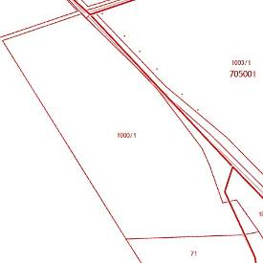 | 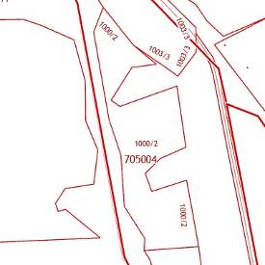 | 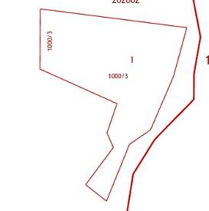 | 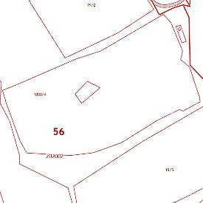 | 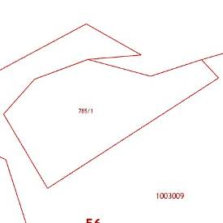
Контур 56:01:0000000:1000/1 (поз. 1) | Контур 56:01:0000000:1000/2 (поз. 1) | Контур 56:01:0000000:1000/3 (поз. 1) | Контур 56:01:0000000:1000/4 (поз. 1) | Контур 56:01:0000000:785/1 (поз. 2)
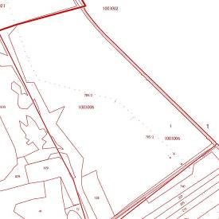 | 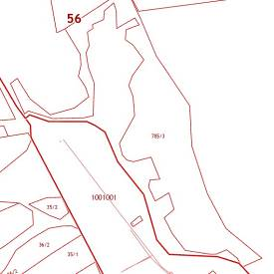 | 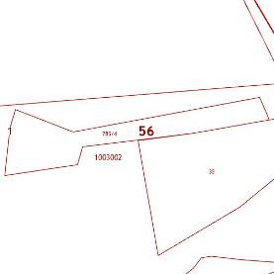 | 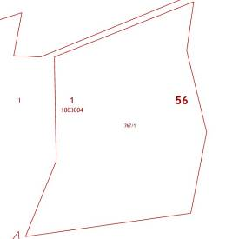 | 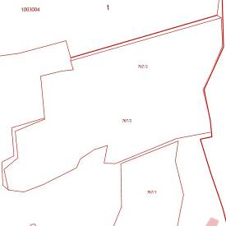
Контур 56:01:0000000:785/2 (поз. 2) | Контур 56:01:0000000:785/3 (поз. 2) | Контур 56:01:0000000:785/4 (поз. 2) | Контур 56:01:0000000:767/1 (поз. 3) | Контур 56:01:0000000:767/2 (поз. 3)
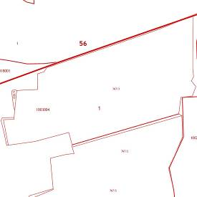 | 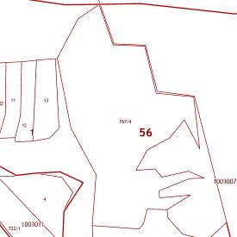 | 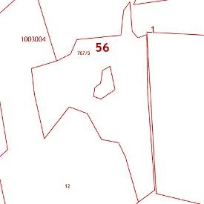 | 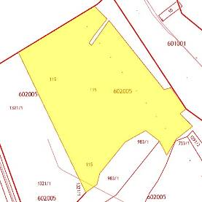 | 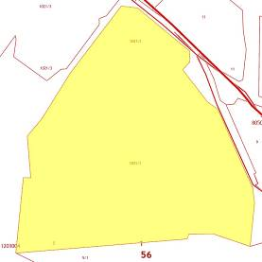
Контур 56:01:0000000:767/3 (поз. 3) | Контур 56:01:0000000:767/4 (поз. 3) | Контур 56:01:0000000:767/5 (поз. 3) | Одноконтурный земельный участок 56:01:0602005:115 (поз. 4) | Контур 56:01:0000000:1031/1 (поз. 5)
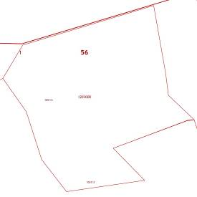 | 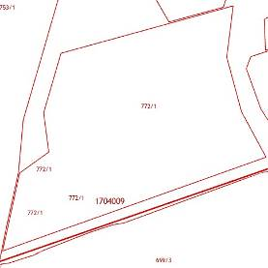 | 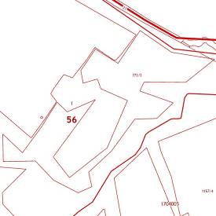 | 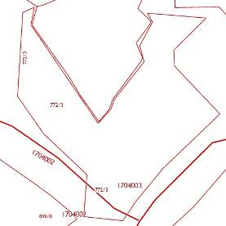 | 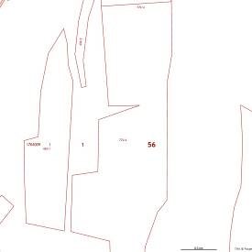
Контур 56:01:0000000:1031/2 (поз. 5) | Контур 56:01:0000000:772/1 (поз. 6) | Контур 56:01:0000000:772/2 (поз. 6) | Контур 56:01:0000000:772/3 (поз. 6) | Контур 56:01:0000000:772/4 (поз. 6)
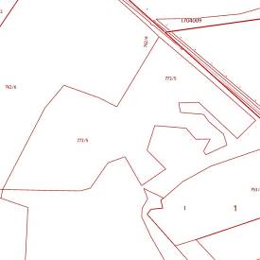 | 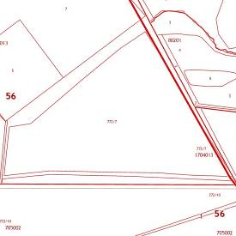 | 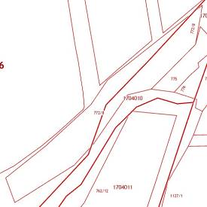 | 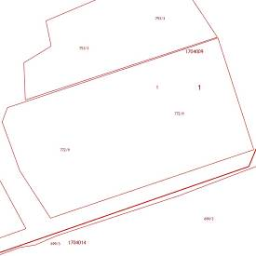 | 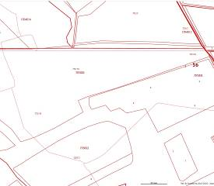
Контур 56:01:0000000:772/5 (поз. 6) | Контур 56:01:0000000:772/7 (поз. 6) | Контур 56:01:0000000:772/8 (поз. 6) | Контур 56:01:0000000:772/9 (поз. 6) | Контур 56:01:0000000:772/10 (поз. 6)

Далее, в составе объекта оценки представлено движимое имущество – транспортные средства, самоходные машины и оборудование. Описание данного имущества представлено в таблице 2.2.3.

Таблица 2.2.3 – Описание оцениваемого движимого имущества (поз. 7-40)

№ п/п | Наименование | Год выпуска | Инвентарный номер | Группа имущества¹ | Состояние (экспертно) | Физический износ
7 | Комбайн з/у CLAAS "MEGA-370" (в комплектации с зерновой жаткой 7,5 м автоконтуром, транспортной тележкой, подборщиком для двухфазной уборки клаас RACE UP, подбарабаньем для уборки подсолнечника), 2007 года выпуска, заводской номер машины (рамы) С1200123 | 2007 | 268 | Спецтехника узкого применения | Удовлетворительное | 60%
8 | Комбайн з/у CLAAS "MEGA-370" (в комплектации с зерновой жаткой 7,5 м автоконтуром, транспортной тележкой, подборщиком для двухфазной уборки клаас RACE UP, подбарабаньем для уборки подсолнечника), 2007 года выпуска, заводской номер машины (рамы) С1200118 | 2007 | 269 | Спецтехника узкого применения | Удовлетворительное | 60%
9 | Комбайн з/у РСМ-142 "ACROS-530", 2008 года выпуска, заводской номер машины (рамы) 002086 | 2008 | 157 | Спецтехника узкого применения | Удовлетворительное | 60%
10 | Комбайн з/у РСМ-142 "ACROS-530", 2008 года выпуска, заводской номер машины (рамы) 002092 | 2008 | 156 | Спецтехника узкого применения | Удовлетворительное | 60%
11 | Грузовой бортовой автомобиль КАМАЗ 53215-15, 2011 года выпуска, идентификационный номер (VIN) XTC53215RB1208573 | 2011 | 271 | Транспорт и спецтехника общего применения | Условно пригодное | 65%
12 | Грузовой бортовой автомобиль КАМАЗ 53215-15, 2011 года выпуска, идентификационный номер (VIN) XTC53215RB1208582 | 2011 | 270 | Транспорт и спецтехника общего применения | Условно пригодное | 65%
13 | Культиватор навесной для высокостебельных культур КРН-5,6К, заводской номер 138 | 2011 | 265 | Узкоспециализированное оборудование | Удовлетворительное | 55%
14 | Культиватор навесной для высокостебельных культур КРН-5,6К, заводской номер 130 | 2011 | 264 | Узкоспециализированное оборудование | Удовлетворительное | 55%
15 | Культиватор навесной для высокостебельных культур КРН-5,6К, заводской номер 1209 | 2009 | 149 | Узкоспециализированное оборудование | Удовлетворительное | 60%
16 | Культиватор широкозахватный универсальный КШУ-12-04П, заводской номер 121 | 2012 | 288 | Узкоспециализированное оборудование | Удовлетворительное | 60%
17 | Культиватор широкозахватный универсальный КШУ-12-04П, заводской номер 122 | 2012 | 287 | Узкоспециализированное оборудование | Удовлетворительное | 60%
18 | Культиватор широкозахватный универсальный КШУ-12-04П, заводской номер 123 | 2012 | 286 | Узкоспециализированное оборудование | Удовлетворительное | 60%
19 | Культиватор широкозахватный универсальный КШУ-12-04П, заводской номер 124 | 2012 | 285 | Узкоспециализированное оборудование | Удовлетворительное | 60%
20 | Культиватор широкозахватный универсальный КШУ-12-04, заводской номер 68 | 2011 | 284 | Узкоспециализированное оборудование | Удовлетворительное | 60%
21 | Культиватор широкозахватный универсальный КШУ-12-04П, заводской номер 69 | 2011 | 283 | Узкоспециализированное оборудование | Удовлетворительное | 60%
22 | Навесная пневматическая сеялка точного высева с внесением удобрений Gaspardo SP 8*70, заводской номер 109611408 | 2010 | 262 | Узкоспециализированное оборудование | Условно пригодное | 65%
23 | Навесная пневматическая сеялка точного высева с внесением удобрений Gaspardo SP 8*70", заводской номер 109611399 | 2010 | 263 | Узкоспециализированное оборудование | Условно пригодное | 65%
24 | Прицеп НЕФАЗ 8332, 2011 года выпуска, идентификационный номер (VIN) X1F833200B0006729 | 2011 | 273 | Транспорт и спецтехника общего применения | Условно пригодное | 65%
25 | Прицеп НЕФАЗ 8332, 2011 года выпуска, идентификационный номер (VIN) X1F833200B0006724 | 2011 | 272 | Транспорт и спецтехника общего применения | Условно пригодное | 65%
26 | Посевной комплекс "Агромастер-9800", заводской номер 65 | 2009 | 134 | Узкоспециализированное оборудование | Удовлетворительное | 60%
27 | Посевной комплекс "Агромастер-9800", заводской номер 77 | 2009 | 142 | Узкоспециализированное оборудование | Удовлетворительное | 60%
28 | Посевной комплекс "Агромастер-9800", заводской номер 78 | 2009 | 143 | Узкоспециализированное оборудование | Удовлетворительное | 60%
29 | Посевной комплекс Salford 4050 (в т.ч. сеялка-культиватор 4050, зав. №096003, бункер для семян Т-1203, зав. №90424) | 2009 | 137 | Узкоспециализированное оборудование | Условно пригодное | 70%
30 | Разбрасыватель минеральных удобрений навесной РУН-0,8 "Корммаш", заводской номер 499 | 2009 | 139 | Узкоспециализированное оборудование | Удовлетворительное | 60%
31 | Разбрасыватель минеральных удобрений навесной РУН-0,8 "Корммаш", заводской номер 468 | 2009 | 138 | Узкоспециализированное оборудование | Удовлетворительное | 60%
32 | Комбайн к/у Chellenger SP115B, 2008 года выпуска, заводской номер машины (рамы) HT92300 | 2008 | 128 | Спецтехника узкого применения | Условно пригодное | 65%
33 | Сеялка УПС - 8 - 02, заводской номер 17 | 2009 | 140 | Узкоспециализированное оборудование | Условно пригодное | 70%
34 | Сеялка УПС - 8 - 02, заводской номер 18 | 2009 | 141 | Узкоспециализированное оборудование | Условно пригодное | 70%
35 | Сцепка СП-11Г, заводской номер 005 | 2011 | 289 | Узкоспециализированное оборудование | Удовлетворительное | 60%
36 | Сцепка СП-11Г, заводской номер 006 | 2011 | 290 | Узкоспециализированное оборудование | Удовлетворительное | 60%
37 | Трактор колесный Беларус-892, 2011 года выпуска, заводской номер машины (рамы) 89202186 | 2011 | 267 | Транспорт и спецтехника общего применения | Удовлетворительное | 60%
38 | Трактор колесный Беларус-892, 2011 года выпуска, заводской номер машины (рамы) 89202196 | 2011 | 266 | Транспорт и спецтехника общего применения | Удовлетворительное | 60%
39 | Трактор колесный К-701-01 3СТ, 2009 года выпуска, заводской номер машины (рамы) 070445 | 2009 | 145 | Транспорт и спецтехника общего применения | Условно пригодное | 65%
40 | Трактор колесный К-701-01 3СТ, 2009 года выпуска, заводской номер машины (рамы) 070446 | 2009 | 146 | Транспорт и спецтехника общего применения | Условно пригодное | 65%
¹ Группировка в соответствии со Справочником оценщика машин и оборудования (Корректирующие коэффициенты и характеристики рынка машин и оборудования. Под редакцией Л.А. Лейфера. Нижний Новгород: «Приволжский центр методического и информационного обеспечения оценки», 2019; далее по тексту именуется также «Справочник оценщика машин и оборудования – 2019»).

Характеристики технического состояния и величины физического износа оцениваемого движимого имущества, приведенные в таблице 2.2.3, устанавливались с учетом шкалы, приведенной в таблице 2.2.4 (источник – таблица 7.2.2 Справочника оценщика машин и оборудования – 2019), а также на основании предоставленных представителями Заказчика документов и устных разъяснений, результатов осмотра объекта оценки.
Группа «Транспортные средства и самоходная сельскохозяйственная техника» представлена грузовыми бортовыми автомобилями (поз. 11-12), бортовыми прицепами (поз. 24-25), зерноуборочными (поз. 7-10) и кормоуборочным (поз. 32) комбайнами, колесными тракторами (поз. 37-40).
Часть имущества в составе группы находилась в удовлетворительном состоянии (поз. 7-10, 37-38): имелись дефекты внешнего вида (сколы и царапины лакокрасочного покрытия), нормальный эксплуатационный износ покрышек; техника требовала регламентных работ по техническому обслуживанию, текущего ремонта неосновных узлов и агрегатов. Транспортные средства и самоходная техника в условно пригодном техническом состоянии (поз. 11-12, 24-25, 32, 39-40) имели более выраженные визуальные признаки физического устаревания (в частности, точечную либо очаговую коррозию, деформации металлических конструктивов), вызванные, в том числе, длительным хранением большинства позиций техники на открытом воздухе (включая зимний период), а также требовали ремонта либо замены ряда рабочих узлов и агрегатов.
Группа «Сельскохозяйственное прицепное и навесное оборудование» (поз. 13-23, 26-31, 33-36) представлена культиваторами, навесными и прицепными сеялками, посевными комплексами, разбрасывателями минеральных удобрений, сцепками.
Имущество в составе группы отличает наличие металлических рам и / или корпусов; большинство других узлов и деталей также выполнены из металла. Часть оборудования находилась в удовлетворительном техническом состоянии (поз. 13-21, 26-28, 35-36) – с небольшими дефектами эксплуатации, не ограничивающими функциональность, либо имело обусловленный эксплуатацией износ и требовало текущего обслуживания и мелкого ремонта. Оборудование в условно пригодном техническом состоянии (поз. 22-23, 29-31, 33-34) отличалось более выраженными признаками физического устаревания ввиду интенсивной эксплуатации и длительного хранения на открытом воздухе (в том числе, в зимний период); для продолжения эксплуатации требовало ремонта и замены изношенных узлов и деталей.
Следует отметить, что величина физического износа оцениваемого движимого имущества расчетными методами не определялась:
- у оцениваемых транспортных средств и самоходной техники отсутствовали аккумуляторные батареи, что не позволяло установить их пробег / наработку;
- по результатам натурного осмотра движимого имущества и опроса представителей Заказчика было установлено, что их техническое состояние не соответствовало хронологическому возрасту.

Таблица 2.2.4 – Шкала экспертных оценок технического состояния машин и оборудования, транспортных средств

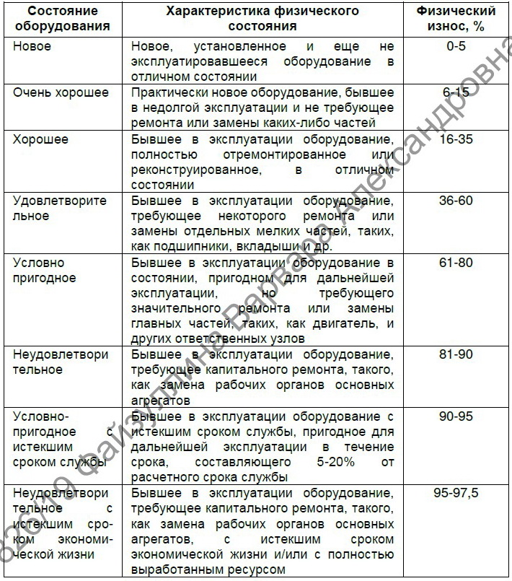

Текущее использование объекта оценки: оцениваемое имущество не эксплуатируется; в дальнейшем предполагается его продажа в составе конкурсной массы фирмы-собственника.

2.3 Анализ рынка объекта оценки, а также анализ других внешних факторов, не относящихся непосредственно к объекту оценки, но влияющих на его стоимость

2.3.1 Анализ влияния общей политической и социально-экономической обстановки в России и Оренбургской области, а также экологической обстановки региона на рынок объекта оценки

Общие тенденции

Российскую социально-экономическую ситуацию характеризует структурная устойчивость к кризису.
Данная тенденция обусловлена наличием таких проблем как:
- низкий уровень жизни;
- высокий уровень коррупции;
- проблемы межэтнического взаимодействия;
- падение уровня образования;
- ухудшение доступности важнейшей инфраструктуры;
- проблемы предпринимательской деятельности;
- экологические проблемы.
Кроме того, влияние оказывает существенная проблема: дефицит реальной власти (дефицит государства) в стране при наличии увеличивающегося чиновнического аппарата, усилении бюрократии, а также катастрофическом усилении государственного регулирования мелкого и среднего бизнеса. Вертикаль власти, как таковая, отсутствует, поскольку поручения центральной власти в регионах, в значительной части, не выполняются.
Региональные элиты действительно имеют большое значение в управлении субъектами Федерации, исключение составляют только Москва, Санкт-Петербург и Свердловская область, где влияние федеральных элит проявлено наиболее сильно.

Обзор социально-экономической ситуации в РФ по итогам 2019 года

Основные экономические и социальные показатели РФ по итогам 2019 года приведены в таблице ниже (по данным обзора Федеральной службы государственной статистики (Росстат) «Информация о социально-экономическом положении России. 2019 год», Интернет-ссылка https://www.gks.ru/storage/mediabank/oper-12-2019.pdf).
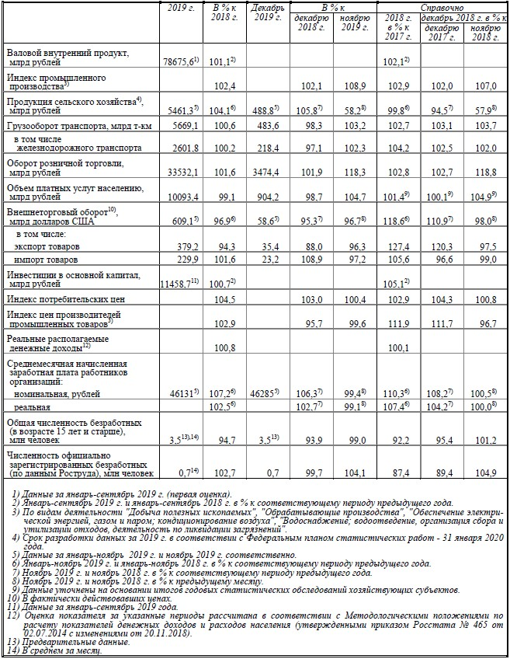

Обзор социально-экономической ситуации в Оренбуржье по итогам 2019 года

Основные экономические и социальные показатели Оренбургской области по итогам 2019 года приведены в таблице ниже (по данным обзора территориального органа Федеральной службы государственной статистики по Оренбургской области, Интернет-ссылка https://orenstat.gks.ru/storage/mediabank/Doklad12.rar).

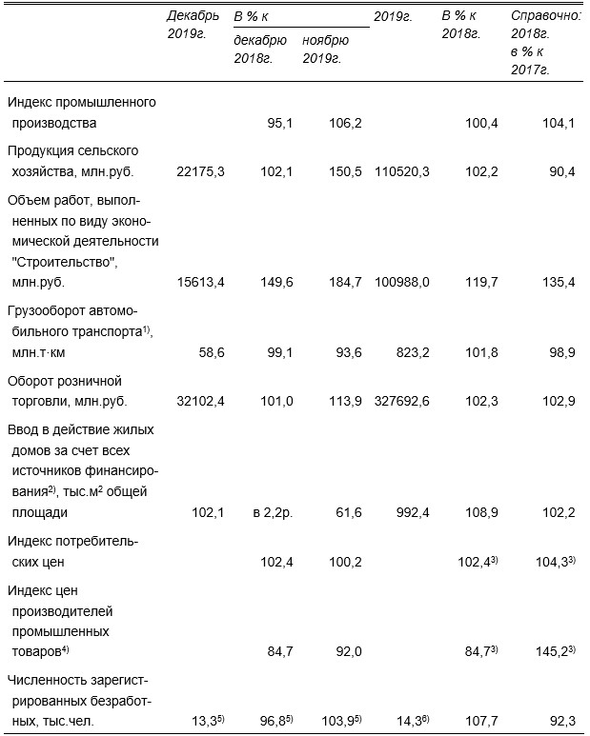
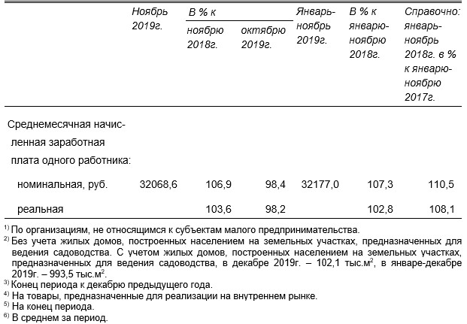

Структура управления в Оренбургской области. Общие тенденции в политической обстановке Оренбуржья

Исполнительная власть региона представлена Губернатором (Д.В. Паслер – с 18.09.2019) и Правительством Оренбургской области. Законодательную власть осуществляет Законодательное собрание Оренбургской области, состоящее из 47 депутатов. Председателем Законодательного собрания является С.И. Грачёв. В Законодательном Собрании представлены четыре политические партии: «Единая Россия», ЛДПР, КПРФ, «Справедливая Россия».
В целом политическая активность жителей Оренбургской области достаточно умеренная; политические события в регионе в федеральную повестку попадают не часто. Большинство центральных СМИ лояльны действующей власти; оппозиционных СМИ достаточно немного, часто они представлены непериодическими информационными бюллетенями, распространяемыми накануне федеральных, региональных или муниципальных выборов.

Экологическая ситуация в Оренбургской области

По данным Интернет-ссылки https://greenpatrol.ru/ru/stranica-dlya-obshchego-reytinga/ekologicheskiy-reyting-subektov-rf?tid=374, Оренбургская область по итогам зимы 2019-2020 гг. попала в десятку аутсайдеров (78 место из 85) экологического рейтинга, который составляет общероссийская общественная организация «Зеленый патруль». По итогам зимы 2018-2019 гг. регион находился на 82 месте.

Связь рынка недвижимости с социально-экономическими, политическими и экологическими факторами

Анализируя ведущие общероссийские сайты бесплатных объявлений (https://www.avito.ru, http://www.irr.ru) в части раздела «Недвижимость», оценщик установил, что связи рынка недвижимости с изменением общей политической и экологической обстановки в стране и регионе не прослеживается. Однако прослеживается четкое воздействие на рынок недвижимости такого фактора, как ухудшение социально-экономической ситуации в регионе – повышение уровня безработицы, инфляция, высокие процентные ставки по кредитам (в том числе ипотечным) привели к уменьшению платежеспособного спроса на рынке недвижимости и падению цен.

Общий вывод по разделу 2.3.1

Изучение динамики изменения объемов предложения позволяет сделать вывод о том, что прослеживается достаточно сильное влияние социально-экономической ситуации в регионе на рынок недвижимости.

2.3.2 Определение сегментов рынка, к которым принадлежит оцениваемая недвижимость

Под сегментацией недвижимости понимается разделение на определенные однородные группы показателей. В зависимости от назначения (направления использования) объекта недвижимости, рынок обычно разделяют на следующие сегменты:
- жилая недвижимость (многоквартирные, односемейные дома, квартиры и комнаты);
- коммерческая недвижимость (офисные, торговые, производственно-промышленные, торговые, складские здания, гостиницы, рестораны);
- промышленная недвижимость (промышленные предприятия, здания НИИ);
- незастроенные земельные участки различного назначения (городские земли, сельскохозяйственные и охотничьи угодья, заповедники, зоны разработки полезных ископаемых);
- недвижимость специального назначения (объекты, имеющие ограничения по их использованию в силу специфики конструктивных характеристик, например церкви, аэропорты, тюрьмы и др.).
Оцениваемые земельные участки (поз. 1-6 объекта оценки) относятся к рыночному сегменту участков сельскохозяйственного назначения, предназначенных для сельскохозяйственного использования.

2.3.3 Анализ рынка участков сельскохозяйственного назначения; анализ основных факторов, влияющих на спрос, предложение и цены сопоставимых объектов недвижимости

Абдулинский район – административно-территориальная единица в северо-западной части Оренбургской области. В рамках организации местного самоуправления, в его границах вместе с городом Абдулино выделяется единое муниципальное образование Абдулинский городской округ, образованное 01.01.2016 вместо упразднённого одноимённого муниципального района. Площадь района – 1,8 кв. км, численность сельского населения – 6,8 тыс. жителей (райцентр – город Абдулино – рассматривается в качестве самостоятельной административно-территориальной единицы в границах района). Район включает 14 сельсоветов, объединяющих 48 сельских населенных пунктов.
Основная экономическая специализация Абдулинского района – сельскохозяйственная: в районе выращивают рожь, ячмень, овёс, гречиху, горох, кукурузу, картофель, свёклу; разводят крупный рогатый скот, лошадей. Юго-восточнее Абдулино в бассейне верховьев реки Дёмы освоена группа нефтегазовых месторождений.
Далее становится необходимым провести анализ рынка, на результатах которого будут основываться дальнейшие рассуждения и выводы.
Следует отметить, что по результатам анализа рынка не было обнаружено достаточного числа предложений о продаже либо сдаче в аренду аналогичных комплексов движимого и недвижимого имущества по производству молочных продуктов. В этих условиях анализ рынка производился раздельно – в отношении недвижимого и движимого имущества.
При проведении анализа рынка недвижимости были использованы следующие данные:
- Справочник оценщика недвижимости – 2018. Земельные участки сельскохозяйственного назначения. Справочник / Под ред. Л. А. Лейфера. – Нижний Новгород: Приволжский центр методического и информационного обеспечения оценки, 2018 (далее именуемый также «Справочник земельных участков сельскохозяйственного назначения»);
- ценовая информация, представленная на сайтах бесплатных объявлений в разделе «Недвижимость» (http://www.avito.ru, https://www.domofond.ru, https://multilisting.su, http://www.irr.ru, http://www.rosrealt.ru и др.);
- сайт газеты «Коммерсантъ» (http://www.kommersant.ru) в разделе, посвященном публикациям объявлений о банкротстве (использовалась информация из объявлений, посвященных проведению торгов по продаже недвижимого имущества пребывающих в стадии банкротства предприятий);
- официальный сайт Российской Федерации для размещения информации о проведении торгов (http://torgi.gov.ru).
В законодательных, нормативных и методических документах применяется классификация недвижимости по различным основаниям, в том числе по физическому статусу и назначению. По физическому статусу выделяют: земельные участки; здания, строения и сооружения; помещения. В свою очередь, по назначению здания и помещения разделяют на жилые и нежилые. В рамках жилой недвижимости особо выделяют квартиры в многоквартирных жилых домах, а также индивидуальные дома усадебного типа.
В настоящее время отечественный рынок недвижимости находится в стадии длительного становления. Первичный рынок, начало которому положила массовая приватизация, не сформировался, в том числе из-за трудностей при выкупе земельных участков под предприятиями и строениями. Неполноценность имеющихся у владельцев прав на объекты недвижимости (без прав собственности на земельный участок) не позволяет финансировать их развитие посредством ипотечного кредитования, создает препятствия для инвесторов.
Государственные органы, обладая властными полномочиями и фактической монополией на землю, могут устанавливать арендаторам условия договоров с непрогнозируемым экономическим эффектом. Административная аренда земли делает землепользователя бесправным перед возможными решениями властей. Каждый проект застройки превращается в долгий процесс переговоров и согласований с множеством инстанций при отсутствии четких норм, гарантирующих прозрачность процедур и объективность решений. Используются устаревшие рычаги административного управления и контроля над рынком недвижимости: внеконкурсное предоставление участков, преобладание государственной и муниципальной аренды, совмещение государственных функций с коммерческой деятельностью, которые деформируют структуру землепользования, не позволяют ввести механизмы эффективного использования недвижимости.
В результате проведенного анализа оценщик констатирует, что рынок купли-продажи земель сельскохозяйственного назначения в месте расположения объекта оценки, а также в районах с аналогичной социально-экономической ситуацией (сельских муниципальных образованиях Оренбургской области) характеризуется зачаточным состоянием:
- ввиду практически полного развала промышленного и сельскохозяйственного производства, земельные участки, которыми щедро наделялись предприятия в советское время, сегодня остаются невостребованными (в том числе и по причине значительных расходов по земельному налогу или арендным платежам);
- у потенциального инвестора нет необходимости приобретать свободный участок и осуществлять его застройку, поскольку по значительно меньшей цене можно купить технически пригодный комплекс зданий, расположенный неподалеку;
- в данной ситуации и цена земли не может составлять большую величину, поскольку ее предложение существенно превышает спрос – существуют многочисленные заброшенные здания и земельные участки, от которых владельцы готовы избавиться за невысокую цену.
Далее приведем краткую характеристику рыночного сегмента земельных участков из категории земель сельскохозяйственного назначения.
Земельные отношения вплоть до начала 1990-х годов характеризовались государственной монополией на землю, бесплатностью землепользования; земли перераспределялись только по решению государственных органов.
С 27 декабря 1991 года началась приватизация земель, находящихся в пользовании сельскохозяйственных организаций. Государство сохраняло за собой право собственности на земли, находящиеся в пользовании сельскохозяйственных предприятий и организаций, занятых селекцией, семеноводством, племенным делом, другой научной работой и обучением. Среди земель остальных сельскохозяйственных организаций различались земли, передаваемые в собственность коллектива работников и пенсионеров сельскохозяйственных организаций, работников социальной сферы, расположенной на территории хозяйства, и прочие земли. К первой группе относились только сельскохозяйственные угодья, ко второй – часть сельскохозяйственных угодий и все другие земли, ранее закрепленные за сельскохозяйственными организациями. Эти земли оставались государственными. Часть таких земель передавалась сельским администрациям для нужд поселений, другая часть – в так называемый районный фонд перераспределения земель. Земля под постройками оставалась в пользовании собственников строений и могла быть приватизирована. В дальнейшем из фонда перераспределения получали землю в собственность и пользование фермеры, другие землепользователи.
Значительная часть земли в первые годы реформы передавалась гражданам в пожизненное наследуемое владение, а сельскохозяйственным организациям – в постоянное (бессрочное) пользование. После введения в действие нового Земельного кодекса РФ граждане могли получить такие земли в собственность бесплатно, а организации могли выкупить или арендовать их в общую собственность коллектива – исходя из нормы бесплатной передачи земли на эти цели и количества членов коллектива. Норма устанавливалась решением властей каждого района. При этом бесплатная приватизация земель сельскохозяйственного назначения обеспечила наделение сельскохозяйственными угодьями только граждан. Организации, созданные на базе бывших колхозов и совхозов, оказались без земли. Они должны были сформировать земельные ресурсы заново, привлекая участки и земельные доли, находящиеся в собственности граждан и государства.
Неразвитость оборота сельскохозяйственной земли сегодня наиболее часто объясняется тем, что в земле для сельскохозяйственного производства нет достаточной потребности; кроме того, при оформлении сделок их участники сталкиваются с большими трудностями. Действительно, многие сельскохозяйственные организации не имеют финансовых возможностей для того, чтобы подготовить карты земельных участков, оплатить работу по оформлению сделок с собственниками земельных долей и участков. Как правило, доходы этих организаций не позволяют им платить высокую арендную плату или купить земельные доли и участки.
Формально сельскохозяйственные земли защищены от использования для строительства, но на практике можно наблюдать многочисленные случаи их перевода в земли поселений. Пока такой перевод возможен, пока затраты на него ниже, чем выгоды, которые можно получить от строительства, земля, по прогнозам, будет выводиться из сельскохозяйственного оборота. То есть сам по себе рынок земель сельскохозяйственного назначения характеризуется недостаточной степенью развитости.
Необходимо отметить, что сделки по продаже земельных участков сельскохозяйственного назначения, хотя и редки, но все же имеют место. При этом основным источником предложения являются земли, находящиеся в собственности у частных лиц и негосударственных сельхозорганизаций. В то же время определение конкретных ценовых интервалов здесь крайне затруднительно – цена конкретного участка зависит от множества факторов: площади участка, разрешенного использования, рельефа и состояния почвы, доступности различных центров тяготения, состояния окружающей среды и др.
В таблице ниже приведены фактические данные о сделках и предложениях земельных участков из категории земель сельскохозяйственного назначения площадью более 10 га, предназначенных для сельскохозяйственного использования (под пашню).

Таблица 2.3.3.1 – Описание потенциальных аналогов оцениваемых земельных участков

Характеристика | Аналоги
Характеристика | Аналог 1 | Аналог 2 | Аналог 3 | Аналог 4
Источник информации (адрес Интернет-страницы) | https://www.avito.ru/buguruslan/zemelnye_uchastki/uchastok_130_ga_snt_dnp_1916296499 | https://www.avito.ru/saraktash/zemelnye_uchastki/uchastok_15_ga_snt_dnp_1890286081 | https://multilisting.su/g-orenburg/sale-land-lot/14026910-3240-0-sot-700000-rub | https://multilisting.su/r-n-ilekskiy/s-nizhneozernoe/sale-land-lot/7916573-23580-0-sot-2600000-rub-ilek
Продавец / организатор торгов | Частный продавец / агентство недвижимости | Частный продавец / агентство недвижимости | Частный продавец / агентство недвижимости | Частный продавец / агентство недвижимости
Вид объекта | Земельный участок сельскохозяйственного назначения | Доля (1/77) в праве общей долевой собственности на земельный участок сельскохозяйственного назначения площадью 11 477 851 кв.м | Земельный участок сельскохозяйственного назначения | Земельный участок сельскохозяйственного назначения
Назначение (разрешенное использование) участка | Для сельскохозяйственного использования | Для сельскохозяйственного производства | Для сельскохозяйственного производства | Для сельскохозяйственного использования
Цена предложения | 1 500 000р. | 200 000р. | 700 000р. | 2 600 000р.
Общая площадь, м² | 1300000 | 149063¹ | 323999 | 2358000
Цена в расчете на 1 м² | 1,1538р. | 1,3417р. | 2,1605р. | 1,1026р.
Передаваемые права | Право собственности | Право собственности | Право собственности | Право собственности
Дата предложения (сделки) | 14.04.2020 | 15.04.2020 | 02.04.2020 | 04.01.2020
Условия рынка | Скидка на торг предусмотрена | Скидка на торг предусмотрена | Скидка на торг предусмотрена | Скидка на торг предусмотрена
Местоположение | Оренбургская область, Бузулукский район, Державинский сельсовет, с. Екатериновка, ул. Садовая | Оренбургская область, Саракташский район, Черноотрожский сельсовет. Кадастровый номер:  56:26:0000000:4834 | Оренбургская область, Сакмарский район, Верхнечебеньковский сельсовет. Кадастровый номер: 56:25:0408001:6 | Оренбургская область, Илекский район, Нижнеозернинский сельсовет, с. Нижнеозерное
¹ 11 477 851 кв.м × (1/77) = 149063 кв.м.

Рыночная стоимость земельных участков складывается в процессе взаимодействия спроса и предложения. Взаимодействие спроса и предложения выражает взаимозависимость между растущей потребностью в земельных участках в процессе социально-экономического развития общества и природной ограниченностью их предложения.
Спрос и предложение на земельные участки формируются под влиянием многочисленных факторов, которые можно разделить на четыре группы.
Первая группа – экономические факторы, зависящие от макроэкономического состояния и экономической ситуации в регионе. На величину спроса на землю, прежде всего, влияют:
- уровень занятости населения;
- величина доходов и цен;
- доступность внешних источников финансирования (степень развития ипотеки, стоимость кредита);
- издержки по оформлению и регистрации сделок.
На величину предложения земли оказывают влияние:
- число предлагаемых участков земли;
- затраты на освоение и производство строительных работ;
- налоги с продаж.
Вторая группа – социальные и демографические факторы:
- численность и плотность населения в данном регионе;
- возрастной и профессиональный состав, миграция населения, размер семьи и др.
Третья группа – факторы, обусловленные государственным регулированием рынка земли:
- правовое регулирование земельного рынка на федеральном и региональном уровне;
- территориально-экономическое зонирование;
- политика государства в области налогообложения, ценообразования, кредитования, инвестиций.
Четвертая группа – факторы, отражающие физические характеристики участка и влияние окружающей среды (местоположения):
- природно-климатические условия, продолжительность времен года, водный режим;
- физические характеристики участка (тип почвы, рельеф, форма участка);
- подверженность района местоположения земельного участка негативным воздействиям:
а) природных факторов: затопления, засуха, оползни, землетрясения, сильные ветры, чрезмерная влажность;
б) экологических факторов: изменение химических свойств атмосферы, почвы и воды, электромагнитное и радиационное излучение, повышенный уровень шума, изменение естественной освещенности и др.;
в) несовместимых вариантов землепользования, например промышленная зона, находящаяся рядом с жилой застройкой.
Сложность анализа спроса зависит от целевого использования земельного участка и возрастает по мере перехода от незастроенных участков к уже освоенным городским территориям.
Соотношение спроса и предложения определяет текущий уровень цен на земельные участки. На земельном рынке возможны три ситуации. Если спрос равен предложению, то цены близки к общественно-нормальному уровню. Когда спрос превышает предложение, появляются спекулятивные ожидания, и цены продажи земельных участков растут. Возникает опасность протекционизма и коррупции. Наконец, если предложение превышает спрос, то цены снижаются, и земельный рынок приходит в депрессивное состояние.
Вследствие неразвитости земельного рынка в России и наличия многочисленных ограничений на всех уровнях административной власти цены на земельные участки не всегда в полной мере отражают соотношение спроса и предложения (источник информации – Интернет-ссылка http://www.cons-s.ru/articles/68).
По результатам анализа рынка и с учетом действующей оценочной практики, были выделены следующие основные ценообразующие факторы (элементы сравнения) земельных участков.
1. Передаваемые права собственности. Наличие тех или иных ограничений (обременений) прав собственности (отсутствие права на распоряжение объектом, наличие сервитута и т.п.) объективно снижает стоимость объекта недвижимости, а, следовательно, и цену продажи.
2. Условия финансовых расчетов (финансирования сделки). При нетипичных условиях финансирования сделки купли-продажи объекта недвижимости (например, в случае ее кредитования самим продавцом, отсрочки платежа, дробности платежей) цена, по которой осуществляется сделка, меняется.
3. Условия продажи (чистота сделки) – анализируются нетипичные (нерыночные) отношения между продавцом и покупателем, в результате чего цена аналога может быть завышена (занижена). Например, цена может измениться в случае аффилированности покупателя и продавца, срочности и вынужденности продажи и т.д.
4. Условия рынка (изменение цен на рынке с течением времени, скидки к ценам предложений):
Дата продажи. Уровень цен на рынке изменяется с течением времени, в том числе под действием инфляции и факторов спроса и предложения.
Скидка на торг. Анализ рынка земли показывает, что цены реальных сделок на рынке обычно несколько ниже цен предложения. Продавец, как правило, включает в цену предложения так называемую скидку на уторговывание. Согласно данным таблицы 60 Справочника земельных участков сельскохозяйственного назначения, средняя скидка на торг для земельных участков под пашню в условиях неактивного рынка составляет:

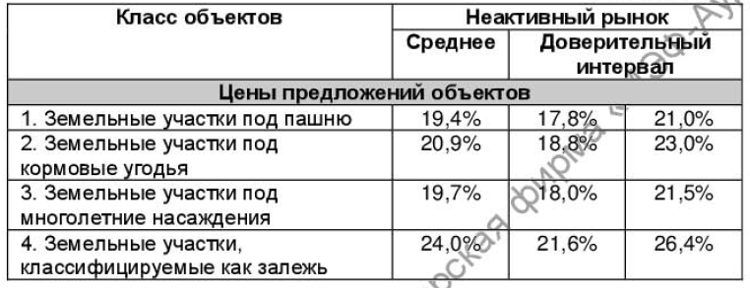

Если рассматривать рынок земельных участков сельскохозяйственного назначения Оренбургской области, то по результатам рыночного анализа он охарактеризован как неактивный (с учетом градации, представленной на стр. 33 Справочника земельных участков сельскохозяйственного назначения):

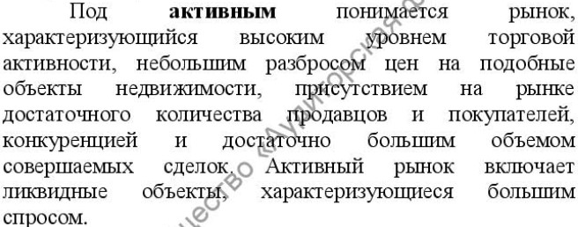 | 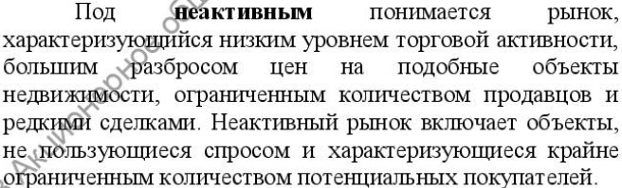

Типичные сроки экспозиции аналогичных оцениваемому участков достигают полутора-двух лет и более. Более того, за период с 2018 г. до даты оценки оценщиком не выявлено заметной динамики цен на аналогичные участки.
Отметим, что исходя из сложившейся в Оренбуржье практики продаж и предоставления в аренду недвижимости посредством проведения открытых торгов, цены сделок довольно часто совпадают с начальными ценами предложения: в частности, нередки случаи заключения договора купли-продажи либо аренды по начальной цене предложения с единственным участником по итогам признанного несостоявшимся аукциона.
5. Местоположение. Естественно, земельные участки, расположенные в районах с развитой инфраструктурой, вблизи транспортных магистралей, зон переработки и сбыта сельскохозяйственной продукции, при прочих равных условиях стоят дороже.
6. Масштаб. При прочих равных условиях удельная (в расчете на единицу площади) стоимость земельных участков меньшей площади выше, чем участков большей площади, ввиду значительно более высокой ликвидности первых. Таблица 35 Справочника земельных участков сельскохозяйственного назначения содержит следующую матрицу коэффициентов зависимости цен от площадей участков под пашню:
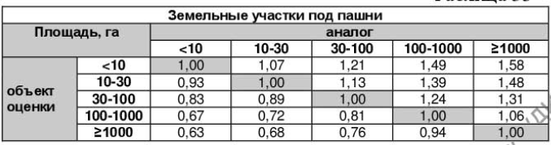

Также особого внимания заслуживают состояние и готовность документов, наличие обременений.
Отметим, что в настоящее время преобладающими собственниками земель являются государство и муниципалитеты, которые обычно не отчуждают участки, а предоставляют их в аренду. В большинстве территорий за базовые исчисления арендной платы применяется ставка земельного налога, скорректированная по видам использования земли и категориям арендаторов. Как правило, в аренду предоставляются земли, занятые зданиями и сооружениями, т.е. преобладает аренда застроенных земельных участков.

2.3.4 Рынок самоходной и прицепной сельскохозяйственной техники

При подготовке раздела использовалась информация, размещенная на Интернет-сайтах по следующим ссылкам: http://www.asm-holding.ru/news/1997/; http://www.asm-holding.ru/news/1998/; http://www.asm-holding.ru/news/1999/.
По данным аналитической компании «АСМ-холдинг», за январь-ноябрь 2019 года производство зерноуборочных комбайнов снизилось на 4,5% относительно данных за соответствующий период 2018 года, выпущено 4 645 единиц, из них 1 079 единиц – комбайны иностранных марок.
Рост производства зерноуборочных комбайнов против соответствующего периода прошлого года отмечен на следующих предприятиях: КЛААС - (+50,2%), Волжский комбайновый завод – (+55,6%). Производство кормоуборочных комбайнов за обозначенный временной промежуток снизилось на 15,0%, относительно данных за аналогичный период прошлого года, выпущено 648 единиц, из них 63 единицы – комбайны иностранных марок. Отгрузка зерноуборочных комбайнов снизилась на 14,2% против соответствующего периода прошлого года. Отгружено 4,4 тыс. единиц техники. Отгрузка кормоуборочных комбайнов снизилась на 15,1% против соответствующего периода прошлого года. Отгружено 586 единиц техники.
Выпуск почвообрабатывающей техники за январь-ноябрь 2019 года в России составил: плугов – 16 083 ед., увеличение выпуска на 15,7% относительно данных за соответствующий период прошлого года; культиваторов – 8 594 ед. (+0,5%); борон – 9 434 ед., снижение выпуска на 4,6% относительно данных за соответствующий период прошлого года. В январе-ноябре 2019 года выпуск сеялок составил 9 178 ед. (+29,6%); жаток – 2 275 ед. (-5,8%); косилок – 5 659 ед. (+0,1%); дробилок для кормов – 75 754 ед. (-27,3%); машин зерноочистительных – 1 398 ед. (-15,7%); установок доильных – 2 317 ед. (-24,3%).
За январь-ноябрь 2019 года в России по данным аналитической компании «АСМ-холдинг» произведено 6 373 трактора, что на 5,9% меньше по сравнению с данными за соответствующий период 2018 года. В том числе, выпущено машин сельскохозяйственного назначения – 5 418 ед. (-8,4%), а также промышленной техники – 955 ед. увеличение на 11,6%.
В общем количестве тракторов, произведенных за указанный период, доля отечественных марок составила 49,0%, иномарок российской сборки – 51,0%, из них: сборка из тракторокомплектов МТЗ – 29,5%, из тракторокомплектов ХТЗ – 4,6%, из тракторокомплектов иностранных марок (Versatile, New Holland, Agrotron, Axion, John Deere, Xerion) – 16,9%.
Рост производства тракторов против соответствующего периода прошлого года отмечен на следующих предприятиях: Петербургский тракторный завод - (+5,0%), Елабужский автомобильный завод – (+32,%), Промтрактор – (+74,8%), ДСТ Урал – (+18,1%), Брянский тракторный завод – (рост в 2,5 раза), НПО «Мехинструмент»- (рост в 3,2 раза), Сибирь-Техника – (рост в 3,3 раза), ТПК МТЗ-Татарстан – (+57,7%), Челябинский завод промышленных тракторов – (+17,2%), Спецстроймаш – (+4,2%).
За январь-ноябрь 2019 года отгрузка тракторов снизилась на 10,3% по сравнению с данными за соответствующий период 2018 года. Всего отгружено 6,4 тыс. единиц техники. Увеличили отгрузку тракторов против соответствующего периода прошлого года следующие предприятия: Промтрактор - (+83,4%), ДСТ Урал – (+18,1%), Брянский тракторный завод – (+21,1%), Сиэнэйч-КАМАЗ-Индустрия – (+67,8%), НПО «Мехинструмент» – (рост в 3,2 раза).

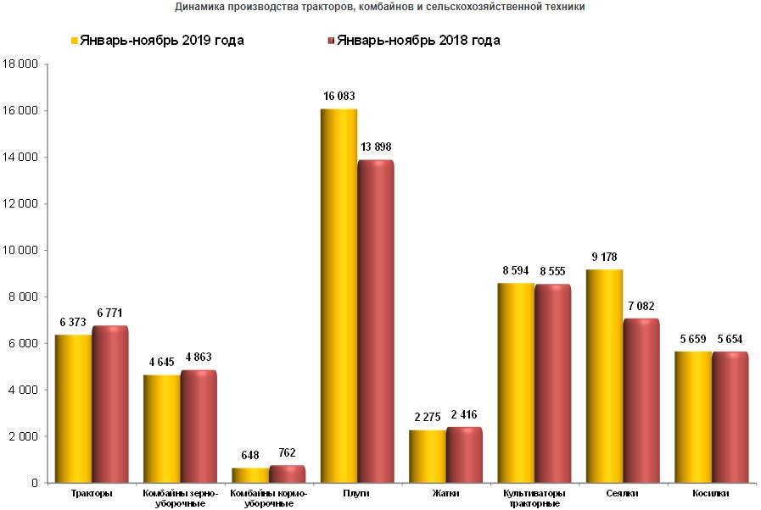

2.3.5 Рынок грузовых автомобилей и автомобильных прицепов

При подготовке раздела использовалась информация, размещенная на Интернет-сайтах по следующим ссылкам: https://www.autostat.ru/press-releases/42483/, https://www.napinfo.ru/press-releases/spros-na-novyye-pritsepy-v-2019-godu-sokratilsya-na-3.
Согласно данным аналитического агентства «АВТОСТАТ», в 2019 году объем рынка новых грузовых автомобилей в России составил 80,7 тыс. единиц, что на 2% меньше, чем в 2018 году.
Традиционно первенство на этом рынке удерживает российский KAMAZ, на долю которого в 2019 году пришлось порядка 35% от общего объема. В количественном выражении это соответствует 27,6 тыс. штук – на 7,3% больше, чем в 2018 году. Вторую строчку рейтинга также без изменений занимает другой отечественный бренд – GAZ, показатель которого составил 8,9 тыс. машин (+5,9%). В первую тройку по итогам прошлого года также вошел шведский бренд Volvo (5,7 тыс. шт.; -11%).
Еще один шведский бренд – Scania – опустился на четвертую строчку рейтинга (5,6 тыс. шт.; -16%), а замкнул пятерку лидеров немецкий MAN (5 тыс. шт.; -1,5%). Стоит отметить, что только три бренда из десятки лидеров по итогам прошедшего года демонстрируют рыночный рост, и самый большой он – у лидера рейтинга, отечественного KAMAZ (+7,3%). А вот самое сильное падение эксперты зафиксировали у японской марки Isuzu (-20,7%).

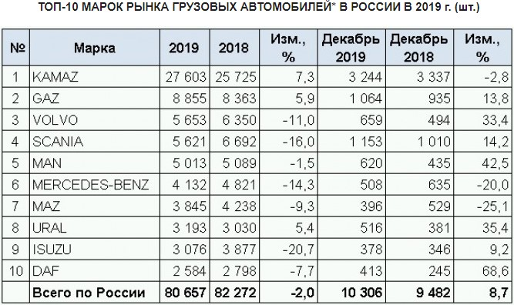

В модельной структуре рейтинга лидером, как и в 2018 году, остался KAMAZ 43118, показатель которого составил 6,8 тыс. экземпляров (+3,3%). Следом идут: GAZ Gazon Next (6 тыс. шт.; +4,6%), КАМАZ 65115 (5,3 тыс. шт.; +10,9%), KAMAZ 5490 (5,3 тыс. шт.; +6,7%) и Mercedes-Benz Actros (3,9 тыс. шт.; -12,4%). Отметим также, что в десятке моделей-лидеров по итогам 2019 года половина оказалась «в плюсе». Максимальный рост отмечается у KAMAZ 65115 (+10,9%), а наибольший спад – у Volvo FH (-17,6%).
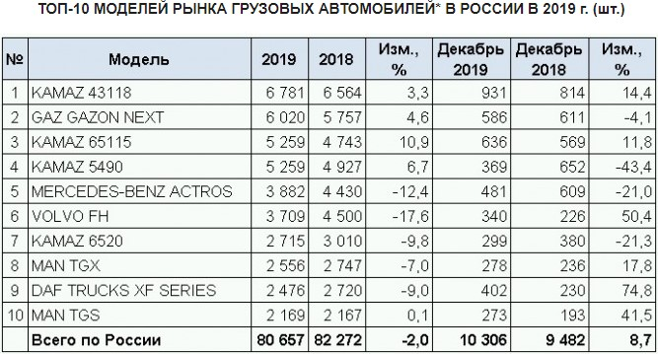

Что касается итогов декабря 2019 года, то в этот период объем рынка новых грузовых автомобилей в России вырос на 8,7% и составил 10,3 тыс. штук.
По итогам 2019 г. рынок новых прицепов и полуприцепов показал отрицательную динамику (-2,6% к 2018 г.) и составил 32,34 тыс. ед. В 2019 г. лидер рынка – бренд SCHMITZ – реализовал 4,44 тыс. прицепов, что на 8,3% больше результата 2018 г. Второе место у ТОНАР: продажи прицепов этой марки выросли на 22,3%. Далее идет марка НЕФАЗ, реализация прицепов которой в 2019 г. осталась на уровне 2018 г.
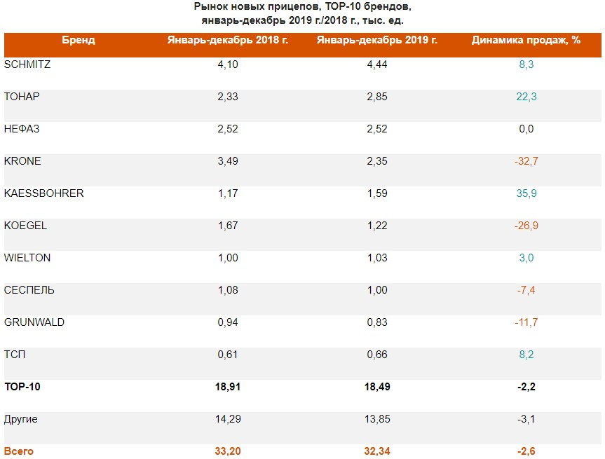

Самыми крупными региональными рынками в 2019 г. стали Московская область, Республика Татарстан и Москва. Среди ТОР-20 региональных рынков сильнее всего спрос на прицепы вырос в Нижегородской области: +29,2%. Наибольший спад продаж прицепной техники зафиксирован в Республике Татарстан: -22,1%.
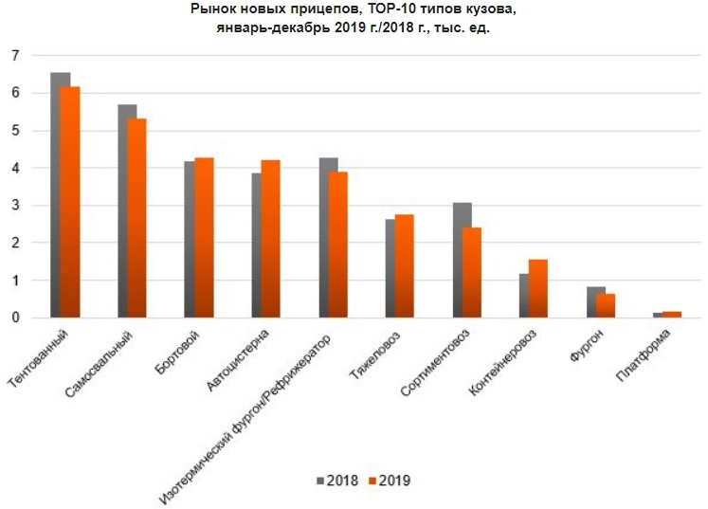

2.3.6 Особенности вторичного рынка транспортных средств, самоходной техники и оборудования

На вторичном рынке транспортные средства, самоходная техника и оборудование, аналогичные оцениваемым, реализуются частными и юридическими лицами в основном через многочисленные Интернет-сайты (на которых продавцы имеют возможность разместить предложения о продаже транспорта и техники с фотографиями и подробным описанием), а также газеты бесплатных объявлений («Из рук в руки»), информационно-развлекательные газеты.
Отметим, что продавец подержанного имущества, как правило, включает в цену предложения так называемую скидку на уторговывание. Согласно данным издания «Справочник оценщика машин и оборудования. Корректирующие коэффициенты и характеристики рынка машин и оборудования» под редакцией Л. А. Лейфера, выпущенного Приволжским центром методического и информационного обеспечения оценки в 2019 году, средние значения скидок на торг для различных групп имущества составляют:
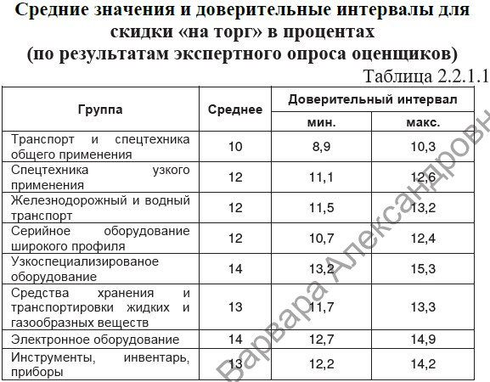

Основными ценообразующими параметрами помимо марки и модели техники / оборудования выступают техническое состояние, зависящее от возраста и условий эксплуатации, комплектация, мощность двигателя (для транспортных средств), производительность (для оборудования) и т.д.
Кроме того, на рынке движимого имущества действует «эффект выноса товара за двери магазина», который изучается в маркетинге и впервые обоснован Майклом Портером. Так, существуют различные (в том числе психологические) факторы, из-за которых при прочих равных условиях покупатель предпочтет приобрести новый товар непосредственно у самого производителя либо у торгового представителя, нежели «с рук».
По мнению Майкла Портера, такое обесценение товара при переходе на вторичный рынок является следствием влиятельности поставщика-производителя. Производитель является коммерческой организацией и при надлежащей конъюнктуре рынка получает требуемую норму прибыли при продаже готовых изделий. У приобретателей новых изделий нет возможности приобрести их в массовых количествах где-либо в других местах, кроме как у производителей, так, чтобы при этом не возникло никаких подозрений (дефектное изделие или изделие с дефектом права собственности). Поэтому они и вынуждены покупать изделия по таким ценам (напрямую у производителя, дилера). Как только изделие покидает территорию продавца, и его новый владелец хочет продать, у потенциального покупателя сразу же возникают следующие мысли: «С чего бы это он сразу после покупки имущества его продает? Может быть, что-то не так с изделием? Предложу цену ниже – никуда он не денется, если хочет продавать» То есть налицо снижение влиятельности продавца-поставщика и рост влиятельности покупателя-потребителя.
Приведенное утверждение обоснованно и с точки зрения результатов анализа вторичного рынка имущества, аналогичного оцениваемому. Так, довольно часта ситуация, когда физическое или юридическое лицо, приобретя имущество, по тем или иным причинам намеревается продать его, вообще не эксплуатируя. Например, зачастую подобные активы продаются на вторичном рынке в случае перепрофилирования либо ликвидации (банкротства) собственников-предприятий.
Данные лица (ставшие теперь продавцами) для привлечения покупателей обычно предлагают товар по более низкой цене по сравнению с ценой аналогов на первичном рынке (т.е. делают скидку). Это обусловлено мнением типичного покупателя: он считает, что продаваемое на вторичном рынке имущество хуже, даже если оно было бы совершенно новым. Ведь первичный рынок по сравнению со вторичным предоставляет более полное подтверждение качества продукции (сертификаты и т.д.), а также гарантийные обязательства и жесткую ответственность продавца в случае отклонения от указанного качества, предусмотренную законом «О защите прав потребителей». Покупатель же на вторичном рынке зачастую приобретает «кота в мешке».
В данной ситуации действует принцип замещения, согласно которому при прочих равных условиях покупатель не заплатит за объект больше, чем затраты на воссоздание аналогичных потребительских свойств (под которыми подразумеваются расходы на приобретение нового имущества на вторичном рынке).
В теории оценки данный эффект выражается в так называемой скидке «при переходе на вторичный рынок». Согласно данным издания «Справочник оценщика машин и оборудования. Корректирующие коэффициенты и характеристики рынка машин и оборудования» под редакцией Л. А. Лейфера, выпущенного Приволжским центром методического и информационного обеспечения оценки в 2019 году, данная скидка начинает действовать с момента передачи прав собственности на объект от производителя продавцу.
Необходимость учета данной скидки также отражена следующими документами:
- методические рекомендации «Оценка имущественных активов для целей залога. Оценка недвижимого, движимого имущества акций, долей уставного/собственного капитала для целей залога» (рекомендовано к применению решением Комитета Ассоциации российских банков по оценочной деятельности, протокол от 25 ноября 2011 г.) указывают следующее: «При определении износа необходимо учитывать скидку, связанную с переходом объекта на вторичный рынок»;
- статья А.Н. Фоменко «Метод определения степени снижения стоимости движимого имущества после продажи на первичном рынке» (Интернет-ссылка http://anf-ocenka.narod.ru/221.doc) указывает следующее: «Общеизвестно, что после приобретения практически любых товаров, относящихся к движимому имуществу (в частности, машин и оборудования или транспортных средств), на первичном рынке продать их по цене приобретения (при отсутствии дефицита) не удается, даже если они не были в эксплуатации. <…> Вторичный рынок новых товаров, не бывших в эксплуатации, – это в значительной мере рынок покупателя, поскольку размер скидки определяется в основном готовностью покупателя к риску, связанному с совершением сделки в рассматриваемых условиях»;
- статья George A. Akerlof. «The Market for «Lemons»: Quality Uncertainty and the Market Mechanism» // The Quarterly Journal of Economics, v.84, August 1970, p.488-500.
Ниже приведены значения скидки согласно вышеуказанного издания «Справочник оценщика машин и оборудования. Корректирующие коэффициенты и характеристики рынка машин и оборудования». Данные скидки выражены в процентах от цены нового объекта на первичном рынке, заявленной производителем или дилером, при условии, что этот объект, будучи абсолютно новым, продается на вторичном рынке:

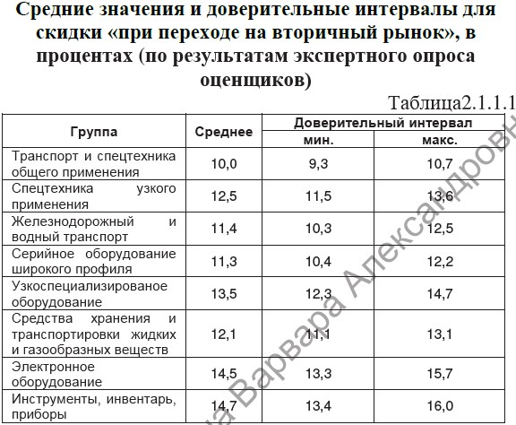

Следует также отметить следующую общую особенность рынка оцениваемого имущества. Часть рыночного оборота представлена нетипичными предложениями – со стороны фирм, занимающихся комиссионной продажей, в том числе арестованного и конфискованного имущества (региональные управления Федеральной службы судебных приставов РФ и уполномоченные ими организаторы торгов), а также организаций, реализующих «излишки» имущества, непрофильные и неликвидные активы, арбитражных управляющих и организаторов торгов, продающих активы в рамках процедур банкротства собственников.

3 Анализ наиболее эффективного использования объекта оценки

Наиболее эффективное использование (НЭИ) представляет собой такое использование объекта, которое максимизирует его продуктивность (соответствует его наибольшей стоимости) и которое физически возможно, юридически разрешено (на дату определения стоимости объекта оценки) и финансово оправдано.
Анализ наиболее эффективного использования позволяет выявить наиболее прибыльное использование объекта, на который ориентируются участники рынка (покупатели и продавцы) при формировании цены сделки. При определении рыночной стоимости оценщик руководствуется результатами этого анализа для выбора подходов и методов оценки объекта оценки и выбора сопоставимых объектов недвижимости при применении каждого подхода.
Для определения наиболее эффективного использования оцениваемой недвижимости были учтены четыре основных критерия:
- физическая возможность – рассмотрение физически реальных способов использования;
- юридическая разрешенность – рассмотрение только тех способов, которые разрешены законодательными актами;
- финансовая оправданность – рассмотрение того, какое физически возможное и юридически правомочное использование будет давать приемлемый доход владельцу объекта;
- максимальная продуктивность – рассмотрение того, какое экономически приемлемое использование будет приносить максимальную стоимость.
Что касается оцениваемых земельных участков (поз. 1-6), то в силу их назначения, расположения и площади, максимально эффективным использованием выступает использование в соответствии с разрешенным использованием – для сельскохозяйственного использования. Указанная альтернатива была признана вариантом наиболее эффективного использования позиций 1-6 объекта оценки.
В отношении оцениваемого движимого имущества (транспортных средств, самоходной техники и оборудования; поз. 7-40) оценщик выяснил, что использование их способом, отличным от функционального назначения, проблематично с точки зрения физической возможности (в том числе может привести к полной утрате потребительских свойств) и нецелесообразно в аспекте финансовой приемлемости. Таким образом, с учетом данных критериев оценщиком был выбран единственный вариант использования оцениваемого движимого имущества – по прямому функциональному назначению. Этот вариант признан наиболее эффективным, поскольку удовлетворяет также критериям юридической допустимости и максимальной продуктивности.

4 Определение рыночной стоимости объекта оценки

4.1 Методология определения рыночной стоимости

Согласно Федеральному стандарту оценки «Общие понятия оценки, подходы и требования к проведению оценки (ФСО №1)», основными подходами, используемыми при проведении оценки, являются сравнительный, доходный и затратный подходы. При выборе используемых при проведении оценки подходов следует учитывать не только возможность применения каждого из подходов, но и цели и задачи оценки, предполагаемое использование результатов оценки, допущения, полноту и достоверность исходной информации. На основе анализа указанных факторов обосновывается выбор подходов, используемых оценщиком.
Сравнительный подход – совокупность методов оценки, основанных на получении стоимости объекта оценки путем сравнения оцениваемого объекта с объектами-аналогами. Сравнительный подход рекомендуется применять, когда доступна достоверная и достаточная для анализа информация о ценах и характеристиках объектов-аналогов. При этом могут применяться как цены совершенных сделок, так и цены предложений. В рамках сравнительного подхода применяются различные методы, основанные как на прямом сопоставлении оцениваемого объекта и объектов-аналогов, так и методы, основанные на анализе статистических данных и информации о рынке объекта оценки.
Доходный подход – совокупность методов оценки, основанных на определении ожидаемых доходов от использования объекта оценки. Доходный подход рекомендуется применять, когда существует достоверная информация, позволяющая прогнозировать будущие доходы, которые объект оценки способен приносить, а также связанные с объектом оценки расходы. В рамках доходного подхода применяются различные методы, основанные на дисконтировании денежных потоков и капитализации дохода.
Затратный подход – совокупность методов оценки стоимости объекта оценки, основанных на определении затрат, необходимых для приобретения, воспроизводства либо замещения объекта оценки с учетом износа и устареваний. Затратный подход преимущественно применяется в тех случаях, когда существует достоверная информация, позволяющая определить затраты на приобретение, воспроизводство либо замещение объекта оценки. В рамках затратного подхода применяются различные методы, основанные на определении затрат на создание точной копии объекта оценки или объекта, имеющего аналогичные полезные свойства.

4.2 Затратный подход

4.2.1 Обоснованный отказ от применения затратного подхода к оценке земельных участков (поз. 1-6)

Согласно п. 18 ФСО №1, затратный подход – совокупность методов оценки стоимости объекта оценки, основанных на определении затрат, необходимых для приобретения, воспроизводства либо замещения объекта оценки с учетом износа и устареваний. В соответствии с п. 19 ФСО №1, затратный подход преимущественно применяется в тех случаях, когда существует достоверная информация, позволяющая определить затраты на приобретение, воспроизводство либо замещение объекта оценки.
В основе затратного подхода лежит принцип замещения, согласно которому инвестор не заплатит за объект сумму большую, чем та, в которую обойдется воссоздание аналогичного по назначению и полезности объекта без чрезмерной задержки. В общем случае стоимость объекта недвижимости, определяемая с использованием затратного подхода, рассчитывается в следующей последовательности:
- определение стоимости прав на земельный участок как незастроенный;
- расчет затрат на создание (воспроизводство или замещение) объектов капитального строительства;
- определение прибыли предпринимателя;
- определение износа и устареваний;
- определение стоимости объектов капитального строительства путем суммирования затрат на создание этих объектов и прибыли предпринимателя и вычитания их физического износа и устареваний;
- определение стоимости объекта недвижимости как суммы стоимости прав на земельный участок и стоимости объектов капитального строительства.
Согласно п. 24 ФСО №7, затратный подход рекомендуется применять для оценки объектов недвижимости – земельных участков, застроенных объектами капитального строительства, или объектов капитального строительства, но не их частей, например жилых и нежилых помещений.
Однако к оценке земельных участков как таковой затратный подход не применяется. Это обусловлено тем, что земля как природный ресурс нерукотворна и не может быть воссоздана человеком (кроме случаев осушения водоемов и создания искусственной суши). Исходя из этого, оценщик не стал рассчитывать величину стоимости оцениваемых земельных участков (поз. 1-6) затратным подходом ввиду практической неприменимости последнего.

4.2.2 Определение стоимости движимого имущества в составе позиций 11-31, 33-40 объекта оценки затратным подходом. Обоснованный отказ от применения затратного подхода к оценке поз. 7-10, 32 объекта оценки

Как было отмечено в предыдущем разделе, в основе затратного подхода лежит принцип замещения, согласно которому инвестор не заплатит за объект сумму большую, чем та, в которую обойдется воссоздание аналогичного по назначению и полезности объекта без чрезмерной задержки. Расчет стоимости объекта оценки данным подходом включает следующие этапы:
- определение затрат на приобретение, воспроизводство либо замещение объекта оценки;
- расчет общего накопленного износа;
- оценка стоимости объекта с учетом износа.
Для определения затрат на приобретение движимого имущества в составе поз. 11-31, 33-40 объекта оценки использовалась информация о ценах продаж (поставок) подобного имущества по состоянию на дату оценки производителями и торгово-снабженческими организациями, представленная на сайтах в сети Интернет. Информация об аналогах (в том числе, адреса соответствующих Интернет-страниц) приведена в соответствующих столбцах таблицы 4.2.2.1. Копии указанных Интернет-страниц приведены в разделе «Приложения» настоящего Отчета.
Кроме того, к затратам на воспроизводство (замещение) необходимо внести скидку, отражающую переход на вторичный рынок. Согласно данным таблицы 2.1.1.1 издания «Справочник оценщика машин и оборудования. Корректирующие коэффициенты и характеристики рынка машин и оборудования» под редакцией Л. А. Лейфера, выпущенного Приволжским центром методического и информационного обеспечения оценки в 2019 году (далее по тексту также – Справочник оценщика машин и оборудования), данная скидка имеет следующие значения:

Скидки на переход на вторичный рынок определялись в соответствии с отнесением той или иной позиции объекта оценки к соответствующей группе имущества. Так, например, для позиций, отнесенных к группе «Транспорт и спецтехника общего применения», скидка определена равной 10,0%; соответственно, коэффициент перехода товара на вторичный рынок К_{вр} равен 1 – 0,100 = 0,9. Аналогичным образом величина коэффициента К_{вр} определялась для позиций объекта оценки, отнесенных к иным группам.
Далее измерялась величина износа объекта оценки, расчет производился методом разбиения. При этом были последовательно оценены три вида износа: физический, функциональный и внешний.
Величина физического износа оцениваемого движимого имущества приведена в таблице 2.2.4 раздела 2.2 Отчета. Признаков функционального износа и каких-либо факторов внешней среды, оказывающих негативное воздействие на данные позиции, выявлено не было. Это позволяет утверждать об отсутствии функционального и внешнего износов объекта оценки.
Следовательно, рыночная стоимость единицы имущества рассчитывается следующим образом:
РС = З^{скорр.} × (1 – И_{физ});
где З^{скорр.} – скорректированные затраты на приобретение, определенные как произведение цены аналога и определенного выше коэффициента перехода товара на вторичный рынок К_{вр};
И_{физ} – величина физического износа (в долях, численно равна совокупному износу).
Расчеты сведены в таблицу 4.2.2.1.

Таблица 4.2.2.1 – Определение стоимости позиций 11-31, 33-40 объекта оценки затратным подходом

№ п/п | Наименование | Цена аналога | Источник информации об аналоге (адрес Интернет-страницы) | Группа имущества (для целей расчета К_{вр}) | К_{вр} | З^{скорр.} | И_{физ} | Рыночная стоимость, рублей
11 | Грузовой бортовой автомобиль КАМАЗ 53215-15, 2011 года выпуска, идентификационный номер (VIN) XTC53215RB1208573 | 3 280 000,00р. | https://orenburg.tiu.ru/p28652710-kamaz-53215-052.html | Транспорт и спецтехника общего применения | 0,9 | 2 952 000,00р. | 65% | 1 033 200
12 | Грузовой бортовой автомобиль КАМАЗ 53215-15, 2011 года выпуска, идентификационный номер (VIN) XTC53215RB1208582 | 3 280 000,00р. | https://orenburg.tiu.ru/p28652710-kamaz-53215-052.html | Транспорт и спецтехника общего применения | 0,9 | 2 952 000,00р. | 65% | 1 033 200
13 | Культиватор навесной для высокостебельных культур КРН-5,6К, заводской номер 138 | 213 000,00р. | https://orenburg.tiu.ru/p382436849-kultivator-propashnoj-krn.html | Узкоспециализированное оборудование | 0,865 | 184 245,00р. | 55% | 82 910
14 | Культиватор навесной для высокостебельных культур КРН-5,6К, заводской номер 130 | 213 000,00р. | https://orenburg.tiu.ru/p382436849-kultivator-propashnoj-krn.html | Узкоспециализированное оборудование | 0,865 | 184 245,00р. | 55% | 82 910
15 | Культиватор навесной для высокостебельных культур КРН-5,6К, заводской номер 1209 | 213 000,00р. | https://orenburg.tiu.ru/p382436849-kultivator-propashnoj-krn.html | Узкоспециализированное оборудование | 0,865 | 184 245,00р. | 60% | 73 698
16 | Культиватор широкозахватный универсальный КШУ-12-04П, заводской номер 121 | 817 000,00р. | https://agroserver.ru/b/kshu-12-01-i-kshu-12-04-kultivator-shirokozakhvatnyy-universal-249530.htm | Узкоспециализированное оборудование | 0,865 | 706 705,00р. | 60% | 282 682
17 | Культиватор широкозахватный универсальный КШУ-12-04П, заводской номер 122 | 817 000,00р. | https://agroserver.ru/b/kshu-12-01-i-kshu-12-04-kultivator-shirokozakhvatnyy-universal-249530.htm | Узкоспециализированное оборудование | 0,865 | 706 705,00р. | 60% | 282 682
18 | Культиватор широкозахватный универсальный КШУ-12-04П, заводской номер 123 | 817 000,00р. | https://agroserver.ru/b/kshu-12-01-i-kshu-12-04-kultivator-shirokozakhvatnyy-universal-249530.htm | Узкоспециализированное оборудование | 0,865 | 706 705,00р. | 60% | 282 682
19 | Культиватор широкозахватный универсальный КШУ-12-04П, заводской номер 124 | 817 000,00р. | https://agroserver.ru/b/kshu-12-01-i-kshu-12-04-kultivator-shirokozakhvatnyy-universal-249530.htm | Узкоспециализированное оборудование | 0,865 | 706 705,00р. | 60% | 282 682
20 | Культиватор широкозахватный универсальный КШУ-12-04, заводской номер 68 | 817 000,00р. | https://agroserver.ru/b/kshu-12-01-i-kshu-12-04-kultivator-shirokozakhvatnyy-universal-249530.htm | Узкоспециализированное оборудование | 0,865 | 706 705,00р. | 60% | 282 682
21 | Культиватор широкозахватный универсальный КШУ-12-04П, заводской номер 69 | 817 000,00р. | https://agroserver.ru/b/kshu-12-01-i-kshu-12-04-kultivator-shirokozakhvatnyy-universal-249530.htm | Узкоспециализированное оборудование | 0,865 | 706 705,00р. | 60% | 282 682
22 | Навесная пневматическая сеялка точного высева с внесением удобрений Gaspardo SP 8*70, заводской номер 109611408 | 1 550 000,00р. | http://www.xn--e1agmiechihx.xn--p1ai/goods/116454674-seyalka_sp_stalingradskaya_8_x_70_gaspardo | Узкоспециализированное оборудование | 0,865 | 1 340 750,00р. | 65% | 469 263
23 | Навесная пневматическая сеялка точного высева с внесением удобрений Gaspardo SP 8*70", заводской номер 109611399 | 1 550 000,00р. | http://www.xn--e1agmiechihx.xn--p1ai/goods/116454674-seyalka_sp_stalingradskaya_8_x_70_gaspardo | Узкоспециализированное оборудование | 0,865 | 1 340 750,00р. | 65% | 469 263
24 | Прицеп НЕФАЗ 8332, 2011 года выпуска, идентификационный номер (VIN) X1F833200B0006729 | 1 190 000,00р. | https://orenburg.tiu.ru/p298286915-bortovoj-pritsep-nefaz.html | Транспорт и спецтехника общего применения | 0,9 | 1 071 000,00р. | 65% | 374 850
25 | Прицеп НЕФАЗ 8332, 2011 года выпуска, идентификационный номер (VIN) X1F833200B0006724 | 1 190 000,00р. | https://orenburg.tiu.ru/p298286915-bortovoj-pritsep-nefaz.html | Транспорт и спецтехника общего применения | 0,9 | 1 071 000,00р. | 65% | 374 850
26 | Посевной комплекс "Агромастер-9800", заводской номер 65 | 4 257 284,00р. | https://www.agrobase.ru/catalog/machinery/machinery_633047383768906250 | Узкоспециализированное оборудование | 0,865 | 3 682 550,66р. | 60% | 1 473 020
27 | Посевной комплекс "Агромастер-9800", заводской номер 77 | 4 257 284,00р. | https://www.agrobase.ru/catalog/machinery/machinery_633047383768906250 | Узкоспециализированное оборудование | 0,865 | 3 682 550,66р. | 60% | 1 473 020
28 | Посевной комплекс "Агромастер-9800", заводской номер 78 | 4 257 284,00р. | https://www.agrobase.ru/catalog/machinery/machinery_633047383768906250 | Узкоспециализированное оборудование | 0,865 | 3 682 550,66р. | 60% | 1 473 020
29 | Посевной комплекс Salford 4050 (в т.ч. сеялка-культиватор 4050, зав. №096003, бункер для семян Т-1203, зав. №90424) | 13 330 000,00р. | http://lipeck.raise.ru/market/agriculture/posevnye-kompleksy/id-market_78134/ | Узкоспециализированное оборудование | 0,865 | 11 530 450,00р. | 70% | 3 459 135
30 | Разбрасыватель минеральных удобрений навесной РУН-0,8 "Корммаш", заводской номер 499 | 65 350,00р. | https://www.rosagromir.ru/catalog/mashiny-dlya-vneseniya-udobreniy-i-zashchity-rasteniy/1937/ | Узкоспециализированное оборудование | 0,865 | 56 527,75р. | 60% | 22 611
31 | Разбрасыватель минеральных удобрений навесной РУН-0,8 "Корммаш", заводской номер 468 | 65 350,00р. | https://www.rosagromir.ru/catalog/mashiny-dlya-vneseniya-udobreniy-i-zashchity-rasteniy/1937/ | Узкоспециализированное оборудование | 0,865 | 56 527,75р. | 60% | 22 611
33 | Сеялка УПС - 8 - 02, заводской номер 17 | 597 000,00р. | https://orenburg.tiu.ru/p145580709-seyalka-universalnaya-pnevmaticheskaya.html | Узкоспециализированное оборудование | 0,865 | 516 405,00р. | 70% | 154 922
34 | Сеялка УПС - 8 - 02, заводской номер 18 | 597 000,00р. | https://orenburg.tiu.ru/p145580709-seyalka-universalnaya-pnevmaticheskaya.html | Узкоспециализированное оборудование | 0,865 | 516 405,00р. | 70% | 154 922
35 | Сцепка СП-11Г, заводской номер 005 | 202 200,00р. | https://www.agrobase.ru/catalog/machinery/machinery_303 | Узкоспециализированное оборудование | 0,865 | 174 903,00р. | 60% | 69 961
36 | Сцепка СП-11Г, заводской номер 006 | 202 200,00р. | https://www.agrobase.ru/catalog/machinery/machinery_303 | Узкоспециализированное оборудование | 0,865 | 174 903,00р. | 60% | 69 961
37 | Трактор колесный Беларус-892, 2011 года выпуска, заводской номер машины (рамы) 89202186 | 1 640 000,00р. | https://beltrakt.ru/traktory/mtz-800/traktor-belarus-mtz-8922/ | Транспорт и спецтехника общего применения | 0,9 | 1 476 000,00р. | 60% | 590 400
38 | Трактор колесный Беларус-892, 2011 года выпуска, заводской номер машины (рамы) 89202196 | 1 640 000,00р. | https://beltrakt.ru/traktory/mtz-800/traktor-belarus-mtz-8922/ | Транспорт и спецтехника общего применения | 0,9 | 1 476 000,00р. | 60% | 590 400
39 | Трактор колесный К-701-01 3СТ, 2009 года выпуска, заводской номер машины (рамы) 070445 | 5 650 000,00р. | https://xn--80aag1bnpak.xn--p1ai/p6819815-kolesnyj-traktor-701.html | Транспорт и спецтехника общего применения | 0,9 | 5 085 000,00р. | 65% | 1 779 750
40 | Трактор колесный К-701-01 3СТ, 2009 года выпуска, заводской номер машины (рамы) 070446 | 5 650 000,00р. | https://xn--80aag1bnpak.xn--p1ai/p6819815-kolesnyj-traktor-701.html | Транспорт и спецтехника общего применения | 0,9 | 5 085 000,00р. | 65% | 1 779 750

В свою очередь, в отношении части позиций в составе оцениваемого движимого имущества (поз. 7-10, 32) по результатам рыночного анализа не было найдено актуальной информации о ценах первичного рынка. Однако на вторичном рынке оценщиком выявлено достаточное число предложений о продаже самоходной сельскохозяйственной техники (комбайнов), аналогичных представленным в составе позиций 7-10, 32 объекта оценки. В соответствии с п. 13 ФСО №10, при наличии развитого и активного рынка объектов-аналогов, позволяющего получить необходимый для оценки объем данных о ценах и характеристиках объектов-аналогов, может быть сделан вывод о достаточности применения только сравнительного подхода.
В этих условиях оценщик счел целесообразным отказаться от использования затратного подхода к оценке позиций 7-10, 32 объекта оценки.

4.3 Сравнительный подход

4.3.1 Определение стоимости земельных участков (поз. 1-6) сравнительным подходом

Следует отметить, что по результатам анализа рынка не было обнаружено достаточного числа предложений о продаже аналогичных комплексов движимого и недвижимого имущества, включающих участки сельхозназначения, сельскохозяйственную технику и оборудование. В этих условиях расчет стоимости производился раздельно – в отношении недвижимого и движимого имущества.
Согласно п. 12 ФСО №1, сравнительный подход – совокупность методов оценки, основанных на получении стоимости объекта оценки путем сравнения оцениваемого объекта с объектами-аналогами. Объектом-аналогом, согласно п. 10 ФСО №1, является объект, сходный объекту оценки по основным экономическим, материальным, техническим и другим характеристикам, определяющим его стоимость. Согласно п. 13 ФСО №1, сравнительный подход рекомендуется применять, когда доступна достоверная и достаточная для анализа информация о ценах и характеристиках объектов-аналогов. При этом могут применяться как цены совершенных сделок, так и цены предложений.
В первую очередь сравнительный подход применялся к оценке прав на земельный участок. Методическими рекомендациями по определению рыночной стоимости земельных участков (утверждены Распоряжением Минимущества России от 06.03.2002 г. №568-Р) предусмотрен метод сравнения продаж. Условия применения данного метода – наличие информации о ценах сделок купли-продажи прав на земельные участки, а при ее отсутствии – о ценах предложения.
При отсутствии в свободном доступе баз данных (листингов) с ценами реальных сделок, на которые опираются в своей работе оценщики большинства развитых стран мира, справедливо сделан вывод, что данные публичных предложений наиболее близки к реальным ценам сделок купли-продажи, и, следовательно, в наибольшей степени отвечают требованиям российского законодательства в области оценки. Это оправдано и тем, что типичный покупатель прежде, чем принять решение о приобретении объекта в собственность, изучает текущее рыночное предложение и на его основе с учетом различий предлагаемых объектов определяет возможную цену покупки.
Метод сравнения продаж предполагает следующую последовательность определения стоимости:
- отбор объектов-аналогов из числа публичных предложений по данным Интернет-сайтов и лиц, занимающихся продажей имущества, аналогичного оцениваемому;
- установление достоверности предложений, определение качественных и количественных характеристик аналогов, а также условий предполагаемой сделки;
- сравнение аналогов с объектом оценки по элементам сравнения;
- корректировка цен аналогов на различия между ними и объектом оценки;
- согласование скорректированных цен аналогов и определение стоимости объекта оценки.
На первом этапе в процессе анализа рыночных предложений по данным Интернет-сайтов оценщиком было отобрано несколько предложений (сделок) земельных участков из категории земель сельскохозяйственного назначения площадью более 10 га, предназначенных для использования под пашню. Описание аналогов приведено в таблице 4.3.1.1. Копии Интернет-страниц с информацией об аналогах приведены в приложениях к Отчету.

Таблица 4.3.1.1 – Описание аналогов и оцениваемых земельных участков (поз. 1-6)

Характеристика | Объект оценки  (поз. 1) | Объект оценки  (поз. 2) | Объект оценки  (поз. 3) | Объект оценки  (поз. 4) | Объект оценки  (поз. 5)
Источник информации (адрес Интернет-страницы) | – | – | – | – | –
Продавец / организатор торгов | – | – | – | – | –
Вид объекта | Земельный участок сельскохозяйственного назначения | Земельный участок сельскохозяйственного назначения | Земельный участок сельскохозяйственного назначения | Земельный участок сельскохозяйственного назначения | Земельный участок сельскохозяйственного назначения
Назначение (разрешенное использование) участка | Для с/х использования | Для сельскохозяйственного производства | Для сельскохозяйственного производства | Для сельскохозяйственного производства | Для сельскохозяйственного производства
Цена предложения | – | – | – | – | –
Общая площадь, м² | 2002000 | 2484000 | 4752000 | 776000 | 2700000
Цена в расчете на 1 м² | – | – | – | – | –
Передаваемые права | Право собственности | Право собственности | Право собственности | Право собственности | Право собственности
Дата предложения (сделки) | Дата оценки - 15.04.2020 | Дата оценки - 15.04.2020 | Дата оценки - 15.04.2020 | Дата оценки - 15.04.2020 | Дата оценки - 15.04.2020
Условия рынка | – | – | – | – | –
Местоположение | Оренбургская область, Абдулинский район, АО им. XXII партсъезда; кадастровый номер: 56:01:0000000:1000 | Оренбургская область, Абдулинский район, АО им. "Куйбышева". Кадастровый номер: 56:01:0000000:785 | Оренбургская область, Абдулинский район, АО им. "Куйбышева". Кадастровый номер: 56:01:0000000:767 | Оренбургская область, Абдулинский район, а/о им. К.Маркса. Кадастровый номер: 56:01:0602005:115 | Оренбургская область, Абдулинский район, АО "Дружба". Кадастровый номер: 56:01:0000000:1031

Таблица 4.3.1.1 (продолжение) – Описание аналогов и оцениваемых земельных участков (поз. 1-6)

Характеристика | Объект оценки  (поз. 6) | Аналоги
Характеристика | Объект оценки  (поз. 6) | Аналог 1 | Аналог 2 | Аналог 3 | Аналог 4
Источник информации (адрес Интернет-страницы) | – | https://www.avito.ru/buguruslan/zemelnye_uchastki/uchastok_130_ga_snt_dnp_1916296499 | https://www.avito.ru/saraktash/zemelnye_uchastki/uchastok_15_ga_snt_dnp_1890286081 | https://multilisting.su/g-orenburg/sale-land-lot/14026910-3240-0-sot-700000-rub | https://multilisting.su/r-n-ilekskiy/s-nizhneozernoe/sale-land-lot/7916573-23580-0-sot-2600000-rub-ilek
Продавец / организатор торгов | – | Частный продавец / агентство недвижимости | Частный продавец / агентство недвижимости | Частный продавец / агентство недвижимости | Частный продавец / агентство недвижимости
Вид объекта | Земельный участок сельскохозяйственного назначения | Земельный участок сельскохозяйственного назначения | Доля (1/77) в праве общей долевой собственности на земельный участок сельскохозяйственного назначения площадью 11 477 851 кв.м | Земельный участок сельскохозяйственного назначения | Земельный участок сельскохозяйственного назначения
Назначение (разрешенное использование) участка | Для сельскохозяйственного производства | Для сельскохозяйственного использования | Для сельскохозяйственного производства | Для сельскохозяйственного производства | Для сельскохозяйственного использования
Цена предложения | – | 1 500 000р. | 200 000р. | 700 000р. | 2 600 000р.
Общая площадь, м² | 11400000 | 1300000 | 149063¹ | 323999 | 2358000
Цена в расчете на 1 м² | – | 1,1538р. | 1,3417р. | 2,1605р. | 1,1026р.
Передаваемые права | Право собственности | Право собственности | Право собственности | Право собственности | Право собственности
Дата предложения (сделки) | Дата оценки - 15.04.2020 | 14.04.2020 | 15.04.2020 | 02.04.2020 | 04.01.2020
Условия рынка | – | Скидка на торг предусмотрена | Скидка на торг предусмотрена | Скидка на торг предусмотрена | Скидка на торг предусмотрена
Местоположение | Оренбургская область, Абдулинский район, СПК "Абдулинский". Кадастровый номер: 56:01:0000000:772 | Оренбургская область, Бузулукский район, Державинский сельсовет, с. Екатериновка, ул. Садовая | Оренбургская область, Саракташский район, Черноотрожский сельсовет. Кадастровый номер:  56:26:0000000:4834 | Оренбургская область, Сакмарский район, Верхнечебеньковский сельсовет. Кадастровый номер: 56:25:0408001:6 | Оренбургская область, Илекский район, Нижнеозернинский сельсовет, с. Нижнеозерное
¹ 11 477 851 кв.м × (1/77) = 149063 кв.м.

Согласно пп. «г» п. 22 Федерального стандарта оценки «Оценка недвижимости» (ФСО №7)», в качестве единицы сравнения был использован типичный для аналогичного объекта сложившийся на рынке оцениваемого объекта удельный показатель стоимости, а именно – цена за один квадратный метр площади.
На следующем этапе проводится сравнение оцениваемого участка и аналогов, и вносятся необходимые корректировки. В оценочной практике выделяют четыре элемента сравнения, анализ которых проводится в первую очередь, так как отклонение по данным факторам аналога от оцениваемого объекта оказывает наиболее существенное влияние на цену. К таким элементам относятся следующие.
1. Передаваемые имущественные права, ограничения (обременения) этих прав. Сделки с оцениваемой землей и аналогами 1-4 предполагают передачу покупателю права собственности без ограничений (обременений) этих прав. Поэтому к ценам аналогов 1-4 поправка не вносилась (поправочный коэффициент в размере единицы).
2. Условия финансирования состоявшейся или предполагаемой сделки. По информации, предоставленной продавцами, аналоги предлагались к продаже на условиях полной оплаты цены сделки, что предусматривает типичную (аналогичную рыночным условиям) схему оплаты цены сделки. В связи с этим корректировка по данному элементу не требуется.
3. Условия продажи (нетипичные для рынка условия, сделка между аффилированными лицами, иные условия) – анализируются нетипичные (нерыночные) отношения между продавцом и покупателем, в результате чего цена аналога может быть завышена (занижена). Аналоги предлагались к реализации путем публикации оферты и проведения публичной продажи, что практически исключает влияние каких-либо нетипичных или нерыночных мотиваций покупателя и продавца. В анализируемой ситуации оцениваемый участок гипотетически будет реализовываться подобным образом, поэтому поправки на данный элемент отсутствуют.
4. Условия рынка (изменения цен за период между датами сделки и оценки, скидки к ценам предложений, иные условия):
4.1 Дата продажи. Предложения аналогов являются действительными по состоянию на дату оценки (датированы январем – апрелем 2020 года), поэтому поправка по данному параметру не вносилась.
4.2 Скидка на торг. Аналоги 1-4 предлагались к продаже «с рук» – частными продавцами (самостоятельно либо через агентство недвижимости). Исходя из результатов анализа рынка оценщиком установлено, что продавец – частное лицо при продаже земельного участка, как правило, закладывает в цену предложения так называемую скидку на уторговывание, типичный размер которой для участков сельскохозяйственного назначения на неактивном рынке обозначен в таблице ниже:

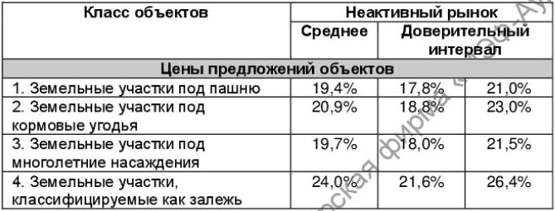

Таким образом, для аналогов 1-4, исходя из назначения участков, скидка на торг определена в размере 19,4% (коэффициент 0,806), соответствующем среднему размеру скидки для земельных участков сельскохозяйственного назначения, предназначенных для использования под пашню.
5. Назначение участка. Оцениваемые участки и аналоги представлены землями сельскохозяйственного назначения, предназначенными под пашню. Соответственно, по этому элементу сравнения корректировка в отношении аналогов 1-4 не вносилась (корректировочный коэффициент равен 1).
6. Местоположение. Оцениваемые участки и аналоги расположены в сельских населенных пунктах сельскохозяйственных районов Оренбургской области, на удалении от райцентров, и по привлекательности местоположения сходны друг с другом. Поэтому поправка по данному элементу сравнения не вносилась.
7. Масштаб. При прочих равных условиях удельная (в расчете на единицу площади) стоимость земельных участков меньшей площади выше, чем участков большей площади, ввиду значительно более высокой ликвидности первых. В разделе анализа рынка приведена следующая матрица коэффициентов зависимости цен от площади участков под пашни:

Соответствующие корректировочные коэффициенты применительно к каждому из аналогов приведены в соответствующих строках таблиц 4.3.1.2 – 4.3.1.7.
По прочим основным ценообразующим параметрам оцениваемые участки сходны с аналогами. Расчет рыночной стоимости земельных участков в составе поз. 1-6 объекта оценки приведен в таблицах 4.3.1.2 – 4.3.1.7.
Как видно из таблиц, результаты применения метода сравнения продаж демонстрируют некоторый разброс значений скорректированных цен аналогов. Указанное явление, по мнению оценщика, вполне закономерно, поскольку указанные различия могут быть обусловлены различными проявлениями нетипичного поведения продавца, формирующего цену предложения на основании собственных субъективных представлений, которые зачастую далеки от рациональных. Поэтому при расчете стоимости объекта оценки используется средневзвешенная величина, сглаживающая указанные различия.
При определении удельных весов скорректированных цен аналогов оценщик счел целесообразным применение методики, заключающейся в том, что наибольший вес придается аналогу, цена которого претерпела наименьшее количество корректировок; при этом размер корректировок не имеет значения. Таким образом, ценам аналогов присваивают веса в зависимости от количества введенных поправок. Формула расчета веса аналога выглядит следующим образом:
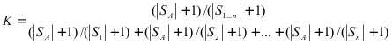(1)
где:
К – искомый весовой коэффициент;
n – номер аналога
– сумма отличных о единицы корректировок по всем аналогам;
– сумма отличных о единицы корректировок аналога, для которого производится расчет;
– сумма отличных о единицы корректировок 1-го аналога;
– сумма отличных о единицы корректировок 2-го аналога;
– сумма отличных о единицы корректировок n-го аналога.
Данную формулу можно упростить, умножив числитель и знаменатель на 1/, в результате получим
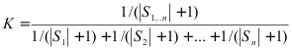(2)
Также оценщиком в каждом из случаев был рассчитан коэффициент вариации, отражающий степень однородности массивов скорректированных цен аналогов. Коэффициент вариации – это отношение среднеквадратического отклонения скорректированных цен аналогов к их среднеарифметическому, рассчитывается в процентах, характеризует относительную меру отклонения измеренных значений от их среднеарифметического. Чем больше значение коэффициента вариации, тем относительно больший разброс и меньшая выравненность исследуемых значений. Совокупность считается однородной, если коэффициент вариации не превышает 33%. Если коэффициент вариации превышает 33%, то это свидетельствует о неоднородности информации и необходимости ее корректировки, например, путем исключения самых больших и самых маленьких значений (источник – Статистика: учебник для вузов (+ CD) / ред. И. И. Елисеева. – Санкт-Петербург: Питер, 2010. – 368 с.).

Таблица 4.3.1.2 – Определение рыночной стоимости позиции 1 объекта оценки сравнительным подходом

Характеристика | Объект оценки | Аналоги
Характеристика | Объект оценки | Аналог 1 | Аналог 2 | Аналог 3 | Аналог 4
1 Цена предложения | – | 1 500 000р. | 200 000р. | 700 000р. | 2 600 000р.
2 Общая площадь, м² | 2002000 | 1300000 | 149063 | 323999 | 2358000
3 Цена в расчете на 1 м² | – | 1,1538р. | 1,3417р. | 2,1605р. | 1,1026р.
4 Элементы сравнения | – | – | – | – | –
4.1 Передаваемые права | Право собственности | Право собственности | Право собственности | Право собственности | Право собственности
Корректировка (коэффициент) | – | 1 | 1 | 1 | 1
Скорректированная цена | – | 1,1538р. | 1,3417р. | 2,1605р. | 1,1026р.
4.2 Дата предложения (сделки) | Дата оценки - 15.04.2020 | 14.04.2020 | 15.04.2020 | 02.04.2020 | 04.01.2020
Корректировка (коэффициент) | – | 1 | 1 | 1 | 1
Скорректированная цена | – | 1,1538р. | 1,3417р. | 2,1605р. | 1,1026р.
4.3 Условия рынка | – | Скидка на торг предусмотрена | Скидка на торг предусмотрена | Скидка на торг предусмотрена | Скидка на торг предусмотрена
Корректировка (коэффициент) | – | 0,806 | 0,806 | 0,806 | 0,806
Скорректированная цена | – | 0,9300р. | 1,0814р. | 1,7414р. | 0,8887р.
4.4 Назначение участка | Для с/х использования | Для сельскохозяйственного использования | Для сельскохозяйственного производства | Для сельскохозяйственного производства | Для сельскохозяйственного использования
Корректировка (коэффициент) | – | 1 | 1 | 1 | 1
Скорректированная цена | – | 0,9300р. | 1,0814р. | 1,7414р. | 0,8887р.
4.5 Местоположение | Оренбургская область, Абдулинский район, АО им. XXII партсъезда; кадастровый номер: 56:01:0000000:1000 | Оренбургская область, Бузулукский район, Державинский сельсовет, с. Екатериновка, ул. Садовая | Оренбургская область, Саракташский район, Черноотрожский сельсовет. Кадастровый номер:  56:26:0000000:4834 | Оренбургская область, Сакмарский район, Верхнечебеньковский сельсовет. Кадастровый номер: 56:25:0408001:6 | Оренбургская область, Илекский район, Нижнеозернинский сельсовет, с. Нижнеозерное
Корректировка (коэффициент) | – | 1 | 1 | 1 | 1
Скорректированная цена | – | 0,9300р. | 1,0814р. | 1,7414р. | 0,8887р.
4.6 Масштаб (площадь) участка, м² | 2002000 | 1300000 | 149063 | 323999 | 2358000
Корректировка (коэффициент) | – | 1 | 0,72 | 0,81 | 1
5 Скорректированная цена | – | 0,9300р. | 0,7786р. | 1,4105р. | 0,8887р.
Коэффициент вариации | 24,18% | Соответствует требуемому значению - не более 33%
6 Расчет весового коэффициента | 6.1 Количество корректировок, отличных от единицы | 1 | 2 | 2 | 1
6 Расчет весового коэффициента | 6.2 Весовой коэффициент | 0,30 | 0,20 | 0,20 | 0,30
7 Стоимость 1 м² | 0,9834р. | –
8 Стоимость земельного участка | 1 968 767р. | –

Таблица 4.3.1.3 – Определение рыночной стоимости позиции 2 объекта оценки сравнительным подходом

Характеристика | Объект оценки | Аналоги
Характеристика | Объект оценки | Аналог 1 | Аналог 2 | Аналог 3 | Аналог 4
1 Цена предложения | – | 1 500 000р. | 200 000р. | 700 000р. | 2 600 000р.
2 Общая площадь, м² | 2484000 | 1300000 | 149063 | 323999 | 2358000
3 Цена в расчете на 1 м² | – | 1,1538р. | 1,3417р. | 2,1605р. | 1,1026р.
4 Элементы сравнения | – | – | – | – | –
4.1 Передаваемые права | Право собственности | Право собственности | Право собственности | Право собственности | Право собственности
Корректировка (коэффициент) | – | 1 | 1 | 1 | 1
Скорректированная цена | – | 1,1538р. | 1,3417р. | 2,1605р. | 1,1026р.
4.2 Дата предложения (сделки) | Дата оценки - 15.04.2020 | 14.04.2020 | 15.04.2020 | 02.04.2020 | 04.01.2020
Корректировка (коэффициент) | – | 1 | 1 | 1 | 1
Скорректированная цена | – | 1,1538р. | 1,3417р. | 2,1605р. | 1,1026р.
4.3 Условия рынка | – | Скидка на торг предусмотрена | Скидка на торг предусмотрена | Скидка на торг предусмотрена | Скидка на торг предусмотрена
Корректировка (коэффициент) | – | 0,806 | 0,806 | 0,806 | 0,806
Скорректированная цена | – | 0,9300р. | 1,0814р. | 1,7414р. | 0,8887р.
4.4 Назначение участка | Для сельскохозяйственного производства | Для сельскохозяйственного использования | Для сельскохозяйственного производства | Для сельскохозяйственного производства | Для сельскохозяйственного использования
Корректировка (коэффициент) | – | 1 | 1 | 1 | 1
Скорректированная цена | – | 0,9300р. | 1,0814р. | 1,7414р. | 0,8887р.
4.5 Местоположение | Оренбургская область, Абдулинский район, АО им. "Куйбышева". Кадастровый номер: 56:01:0000000:785 | Оренбургская область, Бузулукский район, Державинский сельсовет, с. Екатериновка, ул. Садовая | Оренбургская область, Саракташский район, Черноотрожский сельсовет. Кадастровый номер:  56:26:0000000:4834 | Оренбургская область, Сакмарский район, Верхнечебеньковский сельсовет. Кадастровый номер: 56:25:0408001:6 | Оренбургская область, Илекский район, Нижнеозернинский сельсовет, с. Нижнеозерное
Корректировка (коэффициент) | – | 1 | 1 | 1 | 1
Скорректированная цена | – | 0,9300р. | 1,0814р. | 1,7414р. | 0,8887р.
4.6 Масштаб (площадь) участка, м² | 2484000 | 1300000 | 149063 | 323999 | 2358000
Корректировка (коэффициент) | – | 1 | 0,72 | 0,81 | 1
5 Скорректированная цена | – | 0,9300р. | 0,7786р. | 1,4105р. | 0,8887р.
Коэффициент вариации | 24,18% | Соответствует требуемому значению - не более 33%
6 Расчет весового коэффициента | 6.1 Количество корректировок, отличных от единицы | 1 | 2 | 2 | 1
6 Расчет весового коэффициента | 6.2 Весовой коэффициент | 0,30 | 0,20 | 0,20 | 0,30
7 Стоимость 1 м² | 0,9834р. | –
8 Стоимость земельного участка | 2 442 766р. | –

Таблица 4.3.1.4 – Определение рыночной стоимости позиции 3 объекта оценки сравнительным подходом

Характеристика | Объект оценки | Аналоги
Характеристика | Объект оценки | Аналог 1 | Аналог 2 | Аналог 3 | Аналог 4
1 Цена предложения | – | 1 500 000р. | 200 000р. | 700 000р. | 2 600 000р.
2 Общая площадь, м² | 4752000 | 1300000 | 149063 | 323999 | 2358000
3 Цена в расчете на 1 м² | – | 1,1538р. | 1,3417р. | 2,1605р. | 1,1026р.
4 Элементы сравнения | – | – | – | – | –
4.1 Передаваемые права | Право собственности | Право собственности | Право собственности | Право собственности | Право собственности
Корректировка (коэффициент) | – | 1 | 1 | 1 | 1
Скорректированная цена | – | 1,1538р. | 1,3417р. | 2,1605р. | 1,1026р.
4.2 Дата предложения (сделки) | Дата оценки - 15.04.2020 | 14.04.2020 | 15.04.2020 | 02.04.2020 | 04.01.2020
Корректировка (коэффициент) | – | 1 | 1 | 1 | 1
Скорректированная цена | – | 1,1538р. | 1,3417р. | 2,1605р. | 1,1026р.
4.3 Условия рынка | – | Скидка на торг предусмотрена | Скидка на торг предусмотрена | Скидка на торг предусмотрена | Скидка на торг предусмотрена
Корректировка (коэффициент) | – | 0,806 | 0,806 | 0,806 | 0,806
Скорректированная цена | – | 0,9300р. | 1,0814р. | 1,7414р. | 0,8887р.
4.4 Назначение участка | Для сельскохозяйственного производства | Для сельскохозяйственного использования | Для сельскохозяйственного производства | Для сельскохозяйственного производства | Для сельскохозяйственного использования
Корректировка (коэффициент) | – | 1 | 1 | 1 | 1
Скорректированная цена | – | 0,9300р. | 1,0814р. | 1,7414р. | 0,8887р.
4.5 Местоположение | Оренбургская область, Абдулинский район, АО им. "Куйбышева". Кадастровый номер: 56:01:0000000:767 | Оренбургская область, Бузулукский район, Державинский сельсовет, с. Екатериновка, ул. Садовая | Оренбургская область, Саракташский район, Черноотрожский сельсовет. Кадастровый номер:  56:26:0000000:4834 | Оренбургская область, Сакмарский район, Верхнечебеньковский сельсовет. Кадастровый номер: 56:25:0408001:6 | Оренбургская область, Илекский район, Нижнеозернинский сельсовет, с. Нижнеозерное
Корректировка (коэффициент) | – | 1 | 1 | 1 | 1
Скорректированная цена | – | 0,9300р. | 1,0814р. | 1,7414р. | 0,8887р.
4.6 Масштаб (площадь) участка, м² | 4752000 | 1300000 | 149063 | 323999 | 2358000
Корректировка (коэффициент) | – | 1 | 0,72 | 0,81 | 1
5 Скорректированная цена | – | 0,9300р. | 0,7786р. | 1,4105р. | 0,8887р.
Коэффициент вариации | 24,18% | Соответствует требуемому значению - не более 33%
6 Расчет весового коэффициента | 6.1 Количество корректировок, отличных от единицы | 1 | 2 | 2 | 1
6 Расчет весового коэффициента | 6.2 Весовой коэффициент | 0,30 | 0,20 | 0,20 | 0,30
7 Стоимость 1 м² | 0,9834р. | –
8 Стоимость земельного участка | 4 673 117р. | –

Таблица 4.3.1.5 – Определение рыночной стоимости позиции 4 объекта оценки сравнительным подходом

Характеристика | Объект оценки | Аналоги
Характеристика | Объект оценки | Аналог 1 | Аналог 2 | Аналог 3 | Аналог 4
1 Цена предложения | – | 1 500 000р. | 200 000р. | 700 000р. | 2 600 000р.
2 Общая площадь, м² | 776000 | 1300000 | 149063 | 323999 | 2358000
3 Цена в расчете на 1 м² | – | 1,1538р. | 1,3417р. | 2,1605р. | 1,1026р.
4 Элементы сравнения | – | – | – | – | –
4.1 Передаваемые права | Право собственности | Право собственности | Право собственности | Право собственности | Право собственности
Корректировка (коэффициент) | – | 1 | 1 | 1 | 1
Скорректированная цена | – | 1,1538р. | 1,3417р. | 2,1605р. | 1,1026р.
4.2 Дата предложения (сделки) | Дата оценки - 15.04.2020 | 14.04.2020 | 15.04.2020 | 02.04.2020 | 04.01.2020
Корректировка (коэффициент) | – | 1 | 1 | 1 | 1
Скорректированная цена | – | 1,1538р. | 1,3417р. | 2,1605р. | 1,1026р.
4.3 Условия рынка | – | Скидка на торг предусмотрена | Скидка на торг предусмотрена | Скидка на торг предусмотрена | Скидка на торг предусмотрена
Корректировка (коэффициент) | – | 0,806 | 0,806 | 0,806 | 0,806
Скорректированная цена | – | 0,9300р. | 1,0814р. | 1,7414р. | 0,8887р.
4.4 Назначение участка | Для сельскохозяйственного производства | Для сельскохозяйственного использования | Для сельскохозяйственного производства | Для сельскохозяйственного производства | Для сельскохозяйственного использования
Корректировка (коэффициент) | – | 1 | 1 | 1 | 1
Скорректированная цена | – | 0,9300р. | 1,0814р. | 1,7414р. | 0,8887р.
4.5 Местоположение | Оренбургская область, Абдулинский район, а/о им. К.Маркса. Кадастровый номер: 56:01:0602005:115 | Оренбургская область, Бузулукский район, Державинский сельсовет, с. Екатериновка, ул. Садовая | Оренбургская область, Саракташский район, Черноотрожский сельсовет. Кадастровый номер:  56:26:0000000:4834 | Оренбургская область, Сакмарский район, Верхнечебеньковский сельсовет. Кадастровый номер: 56:25:0408001:6 | Оренбургская область, Илекский район, Нижнеозернинский сельсовет, с. Нижнеозерное
Корректировка (коэффициент) | – | 1 | 1 | 1 | 1
Скорректированная цена | – | 0,9300р. | 1,0814р. | 1,7414р. | 0,8887р.
4.6 Масштаб (площадь) участка, м² | 776000 | 1300000 | 149063 | 323999 | 2358000
Корректировка (коэффициент) | – | 1,24 | 0,89 | 1 | 1,24
5 Скорректированная цена | – | 1,1532р. | 0,9624р. | 1,7414р. | 1,1020р.
Коэффициент вариации | 24,03% | Соответствует требуемому значению - не более 33%
6 Расчет весового коэффициента | 6.1 Количество корректировок, отличных от единицы | 2 | 2 | 1 | 2
6 Расчет весового коэффициента | 6.2 Весовой коэффициент | 0,22222 | 0,22222 | 0,33333 | 0,22222
7 Стоимость 1 м² | 1,2955р. | –
8 Стоимость земельного участка | 1 005 308р. | –

Таблица 4.3.1.6 – Определение рыночной стоимости позиции 5 объекта оценки сравнительным подходом

Характеристика | Объект оценки | Аналоги
Характеристика | Объект оценки | Аналог 1 | Аналог 2 | Аналог 3 | Аналог 4
1 Цена предложения | – | 1 500 000р. | 200 000р. | 700 000р. | 2 600 000р.
2 Общая площадь, м² | 2700000 | 1300000 | 149063 | 323999 | 2358000
3 Цена в расчете на 1 м² | – | 1,1538р. | 1,3417р. | 2,1605р. | 1,1026р.
4 Элементы сравнения | – | – | – | – | –
4.1 Передаваемые права | Право собственности | Право собственности | Право собственности | Право собственности | Право собственности
Корректировка (коэффициент) | – | 1 | 1 | 1 | 1
Скорректированная цена | – | 1,1538р. | 1,3417р. | 2,1605р. | 1,1026р.
4.2 Дата предложения (сделки) | Дата оценки - 15.04.2020 | 14.04.2020 | 15.04.2020 | 02.04.2020 | 04.01.2020
Корректировка (коэффициент) | – | 1 | 1 | 1 | 1
Скорректированная цена | – | 1,1538р. | 1,3417р. | 2,1605р. | 1,1026р.
4.3 Условия рынка | – | Скидка на торг предусмотрена | Скидка на торг предусмотрена | Скидка на торг предусмотрена | Скидка на торг предусмотрена
Корректировка (коэффициент) | – | 0,806 | 0,806 | 0,806 | 0,806
Скорректированная цена | – | 0,9300р. | 1,0814р. | 1,7414р. | 0,8887р.
4.4 Назначение участка | Для сельскохозяйственного производства | Для сельскохозяйственного использования | Для сельскохозяйственного производства | Для сельскохозяйственного производства | Для сельскохозяйственного использования
Корректировка (коэффициент) | – | 1 | 1 | 1 | 1
Скорректированная цена | – | 0,9300р. | 1,0814р. | 1,7414р. | 0,8887р.
4.5 Местоположение | Оренбургская область, Абдулинский район, АО "Дружба". Кадастровый номер: 56:01:0000000:1031 | Оренбургская область, Бузулукский район, Державинский сельсовет, с. Екатериновка, ул. Садовая | Оренбургская область, Саракташский район, Черноотрожский сельсовет. Кадастровый номер:  56:26:0000000:4834 | Оренбургская область, Сакмарский район, Верхнечебеньковский сельсовет. Кадастровый номер: 56:25:0408001:6 | Оренбургская область, Илекский район, Нижнеозернинский сельсовет, с. Нижнеозерное
Корректировка (коэффициент) | – | 1 | 1 | 1 | 1
Скорректированная цена | – | 0,9300р. | 1,0814р. | 1,7414р. | 0,8887р.
4.6 Масштаб (площадь) участка, м² | 2700000 | 1300000 | 149063 | 323999 | 2358000
Корректировка (коэффициент) | – | 1 | 0,72 | 0,81 | 1
5 Скорректированная цена | – | 0,9300р. | 0,7786р. | 1,4105р. | 0,8887р.
Коэффициент вариации | 24,18% | Соответствует требуемому значению - не более 33%
6 Расчет весового коэффициента | 6.1 Количество корректировок, отличных от единицы | 1 | 2 | 2 | 1
6 Расчет весового коэффициента | 6.2 Весовой коэффициент | 0,30 | 0,20 | 0,20 | 0,30
7 Стоимость 1 м² | 0,9834р. | –
8 Стоимость земельного участка | 2 655 180р. | –

Таблица 4.3.1.7 – Определение рыночной стоимости позиции 6 объекта оценки сравнительным подходом

Характеристика | Объект оценки | Аналоги
Характеристика | Объект оценки | Аналог 1 | Аналог 2 | Аналог 3 | Аналог 4
1 Цена предложения | – | 1 500 000р. | 200 000р. | 700 000р. | 2 600 000р.
2 Общая площадь, м² | 11400000 | 1300000 | 149063 | 323999 | 2358000
3 Цена в расчете на 1 м² | – | 1,1538р. | 1,3417р. | 2,1605р. | 1,1026р.
4 Элементы сравнения | – | – | – | – | –
4.1 Передаваемые права | Право собственности | Право собственности | Право собственности | Право собственности | Право собственности
Корректировка (коэффициент) | – | 1 | 1 | 1 | 1
Скорректированная цена | – | 1,1538р. | 1,3417р. | 2,1605р. | 1,1026р.
4.2 Дата предложения (сделки) | Дата оценки - 15.04.2020 | 14.04.2020 | 15.04.2020 | 02.04.2020 | 04.01.2020
Корректировка (коэффициент) | – | 1 | 1 | 1 | 1
Скорректированная цена | – | 1,1538р. | 1,3417р. | 2,1605р. | 1,1026р.
4.3 Условия рынка | – | Скидка на торг предусмотрена | Скидка на торг предусмотрена | Скидка на торг предусмотрена | Скидка на торг предусмотрена
Корректировка (коэффициент) | – | 0,806 | 0,806 | 0,806 | 0,806
Скорректированная цена | – | 0,9300р. | 1,0814р. | 1,7414р. | 0,8887р.
4.4 Назначение участка | Для сельскохозяйственного производства | Для сельскохозяйственного использования | Для сельскохозяйственного производства | Для сельскохозяйственного производства | Для сельскохозяйственного использования
Корректировка (коэффициент) | – | 1 | 1 | 1 | 1
Скорректированная цена | – | 0,9300р. | 1,0814р. | 1,7414р. | 0,8887р.
4.5 Местоположение | Оренбургская область, Абдулинский район, СПК "Абдулинский". Кадастровый номер: 56:01:0000000:772 | Оренбургская область, Бузулукский район, Державинский сельсовет, с. Екатериновка, ул. Садовая | Оренбургская область, Саракташский район, Черноотрожский сельсовет. Кадастровый номер:  56:26:0000000:4834 | Оренбургская область, Сакмарский район, Верхнечебеньковский сельсовет. Кадастровый номер: 56:25:0408001:6 | Оренбургская область, Илекский район, Нижнеозернинский сельсовет, с. Нижнеозерное
Корректировка (коэффициент) | – | 1 | 1 | 1 | 1
Скорректированная цена | – | 0,9300р. | 1,0814р. | 1,7414р. | 0,8887р.
4.6 Масштаб (площадь) участка, м² | 11400000 | 1300000 | 149063 | 323999 | 2358000
Корректировка (коэффициент) | – | 0,94 | 0,68 | 0,76 | 0,94
5 Скорректированная цена | – | 0,8742р. | 0,7354р. | 1,3235р. | 0,8354р.
Коэффициент вариации | 23,98% | Соответствует требуемому значению - не более 33%
6 Расчет весового коэффициента | 6.1 Количество корректировок, отличных от единицы | 2 | 2 | 2 | 2
6 Расчет весового коэффициента | 6.2 Весовой коэффициент | 0,25 | 0,25 | 0,25 | 0,25
7 Стоимость 1 м² | 0,9421р. | –
8 Стоимость земельного участка | 10 739 940р. | –

4.3.2 Определение стоимости движимого имущества в составе позиций 7-10, 32 сравнительным подходом. Обоснованный отказ от применения сравнительного подхода к оценке позиций 11-31, 33-40 объекта оценки

В рамках сравнительного подхода оценщиком был применен метод сравнения продаж, в рамках которого оценщик должен:
а) выбрать единицы сравнения и провести сравнительный анализ объекта оценки и каждого объекта-аналога по всем элементам сравнения;
б) скорректировать значения единицы сравнения для объектов-аналогов по каждому элементу сравнения в зависимости от соотношения характеристик объекта оценки и объекта-аналога по данному элементу сравнения;
в) согласовать результаты корректирования значений единиц сравнения по выбранным объектам-аналогам.
При отсутствии в свободном доступе баз данных (листингов) с ценами реальных сделок, на которые опираются в своей работе оценщики большинства стран мира, справедливо сделан вывод, что данные публичных предложений наиболее близки к реальным ценам сделок купли-продажи, и, следовательно, в наибольшей степени отвечают требованиям российского законодательства в области оценки. Это оправдано и тем, что типичный покупатель прежде, чем принять решение о приобретении объекта в собственность, изучает текущее рыночное предложение и на его основе с учетом различий предлагаемых объектов определяет возможную цену покупки.
На первом этапе метода анализировались соответствующие сегменты российского рынка аналогичной самоходной сельскохозяйственной техники, в результате чего было выявлено несколько наиболее сходных по параметрам предлагаемых сделок и техническим параметрам аналогов, в отношении которых имелась информация о ценах предложения. При этом были использованы данные о предложениях объектов-аналогов, взятые на сайтах объявлений в сети Интернет https://www.avito.ru, https://drom.ru, https://ehkskavator.ru и ряда других. Копии Интернет-страниц, содержащие информацию об аналогах, приведены в разделе «Приложения» Отчета.
Техническое состояние аналогов и величины их физического износа определялись оценщиком по результатам телефонного опроса продавцов имущества и (или) визуального осмотра (по материалам фотофиксации) на основании метода экспертных оценок с учетом шкалы, представленной в таблице 2.2.4. При этом оценщик справедливо предположил, что типичной мотивацией продавца, стремящегося реализовать технику, является предоставление полной и достоверной информации о ее техническом состоянии. Ведь все попытки продавца ввести потенциального покупателя в заблуждение, будут, по всей вероятности, обнаружены в процессе компетентного осмотра продаваемого имущества и анализа технической документации. Поэтому оценщик полагает, что информация, полученная от продавцов объектов-аналогов, является достоверной.
Характеристики аналогов в сравнении с объектом оценки сведены в таблицу 4.3.2.1.

Таблица 4.3.2.1 – Описание аналогов и движимого имущества, оцениваемого сравнительным подходом (поз. 7-10, 32)

Характеристика | Объект оценки | Аналог 1 | Аналог 2 | Аналог 3 | Аналог 4
7 | Комбайн з/у CLAAS "MEGA-370" (в комплектации с зерновой жаткой 7,5 м автоконтуром, транспортной тележкой, подборщиком для двухфазной уборки клаас RACE UP, подбарабаньем для уборки подсолнечника), 2007 года выпуска, заводской номер машины (рамы) С1200123
Характеристика | Объект оценки | Аналог 1 | Аналог 2 | Аналог 3 | Аналог 4
Дата предложения¹ | Дата оценки - 15.04.2020 | 04.02.2020 | 07.11.2019 | 14.06.2019 | 28.10.2019
Марка, модель | Комбайн Claas Mega 370 | Комбайн Claas Mega 370 | Комбайн Claas Mega 370 | Комбайн Claas Mega 370 | Комбайн Claas Mega 370
Группа имущества | Спецтехника узкого применения | Спецтехника узкого применения | Спецтехника узкого применения | Спецтехника узкого применения | Спецтехника узкого применения
Год выпуска | 2007 | 2008 | 2008 | 2007 | 2007
Состояние (экспертно) | Удовлетворительное | Удовлетворительное | Удовлетворительное | Удовлетворительное | Удовлетворительное
Физический износ, % | 60% | 55% | 50% | 55% | 60%
Цена предложения | – | 3 500 000р. | 3 700 000р. | 3 600 000р. | 3 000 000р.
Источник информации (адрес Интернет-страницы) | – | https://ehkskavator.ru/item/843981 | https://ehkskavator.ru/item/818239 | https://ehkskavator.ru/item/654280 | https://ehkskavator.ru/item/726367
8 | Комбайн з/у CLAAS "MEGA-370" (в комплектации с зерновой жаткой 7,5 м автоконтуром, транспортной тележкой, подборщиком для двухфазной уборки клаас RACE UP, подбарабаньем для уборки подсолнечника), 2007 года выпуска, заводской номер машины (рамы) С1200118
Характеристика | Объект оценки | Аналог 1 | Аналог 2 | Аналог 3 | Аналог 4
Дата предложения¹ | Дата оценки - 15.04.2020 | 04.02.2020 | 07.11.2019 | 14.06.2019 | 28.10.2019
Марка, модель | Комбайн Claas Mega 370 | Комбайн Claas Mega 370 | Комбайн Claas Mega 370 | Комбайн Claas Mega 370 | Комбайн Claas Mega 370
Группа имущества | Спецтехника узкого применения | Спецтехника узкого применения | Спецтехника узкого применения | Спецтехника узкого применения | Спецтехника узкого применения
Год выпуска | 2007 | 2008 | 2008 | 2007 | 2007
Состояние (экспертно) | Удовлетворительное | Удовлетворительное | Удовлетворительное | Удовлетворительное | Удовлетворительное
Физический износ, % | 60% | 55% | 50% | 55% | 60%
Цена предложения | – | 3 500 000р. | 3 700 000р. | 3 600 000р. | 3 000 000р.
Источник информации (адрес Интернет-страницы) | – | https://ehkskavator.ru/item/843981 | https://ehkskavator.ru/item/818239 | https://ehkskavator.ru/item/654280 | https://ehkskavator.ru/item/726367
9 | Комбайн з/у РСМ-142 "ACROS-530", 2008 года выпуска, заводской номер машины (рамы) 002086
Характеристика | Объект оценки | Аналог 1 | Аналог 2 | Аналог 3 | Аналог 4
Дата предложения¹ | Дата оценки - 15.04.2020 | 12.03.2020 | 13.03.2020 | 08.03.2020 | 10.03.2020
Марка, модель | Комбайн РСМ-142 ACROS-530 | Комбайн РСМ-142 ACROS-530 | Комбайн РСМ-142 ACROS-530 | Комбайн РСМ-142 ACROS-530 | Комбайн РСМ-142 ACROS-530
Группа имущества | Спецтехника узкого применения | Спецтехника узкого применения | Спецтехника узкого применения | Спецтехника узкого применения | Спецтехника узкого применения
Год выпуска | 2008 | 2008 | 2008 | 2008 | 2008
Состояние (экспертно) | Удовлетворительное | Удовлетворительное | Удовлетворительное | Удовлетворительное | Удовлетворительное
Физический износ, % | 60% | 55% | 40% | 50% | 50%
Цена предложения | – | 1 600 000р. | 2 300 000р. | 1 800 000р. | 2 100 000р.
Источник информации (адрес Интернет-страницы) | – | https://www.avito.ru/kurskaya_oblast_korenevo/gruzoviki_i_spetstehnika/kombayn_acros_530_1868237928 | https://www.avito.ru/stavropolskiy_kray_arhangelskoe/gruzoviki_i_spetstehnika/prodaetsya_kombayn_acros_530_1838535932 | https://www.avito.ru/zelenogorskiy/gruzoviki_i_spetstehnika/selhoztehnika_kombayn_acros530_1900705280 | https://www.avito.ru/letnyaya_stavka/gruzoviki_i_spetstehnika/kombayn_akros_530_1899156455
10 | Комбайн з/у РСМ-142 "ACROS-530", 2008 года выпуска, заводской номер машины (рамы) 002092
Характеристика | Объект оценки | Аналог 1 | Аналог 2 | Аналог 3 | Аналог 4
Дата предложения¹ | Дата оценки - 15.04.2020 | 12.03.2020 | 13.03.2020 | 08.03.2020 | 10.03.2020
Марка, модель | Комбайн РСМ-142 ACROS-530 | Комбайн РСМ-142 ACROS-530 | Комбайн РСМ-142 ACROS-530 | Комбайн РСМ-142 ACROS-530 | Комбайн РСМ-142 ACROS-530
Группа имущества | Спецтехника узкого применения | Спецтехника узкого применения | Спецтехника узкого применения | Спецтехника узкого применения | Спецтехника узкого применения
Год выпуска | 2008 | 2008 | 2008 | 2008 | 2008
Состояние (экспертно) | Удовлетворительное | Удовлетворительное | Удовлетворительное | Удовлетворительное | Удовлетворительное
Физический износ, % | 60% | 55% | 40% | 50% | 50%
Цена предложения | – | 1 600 000р. | 2 300 000р. | 1 800 000р. | 2 100 000р.
Источник информации (адрес Интернет-страницы) | – | https://www.avito.ru/kurskaya_oblast_korenevo/gruzoviki_i_spetstehnika/kombayn_acros_530_1868237928 | https://www.avito.ru/stavropolskiy_kray_arhangelskoe/gruzoviki_i_spetstehnika/prodaetsya_kombayn_acros_530_1838535932 | https://www.avito.ru/zelenogorskiy/gruzoviki_i_spetstehnika/selhoztehnika_kombayn_acros530_1900705280 | https://www.avito.ru/letnyaya_stavka/gruzoviki_i_spetstehnika/kombayn_akros_530_1899156455
32 | Комбайн к/у Chellenger SP115B, 2008 года выпуска, заводской номер машины (рамы) HT92300
Характеристика | Объект оценки | Аналог 1 | Аналог 2 | Аналог 3 | –
Дата предложения¹ | Дата оценки - 15.04.2020 | 21.03.2020 | 15.04.2020 | 07.03.2020 | –
Марка, модель | Кормоуборочный комбайн (самоходная косилка) Challenger SP115B | Самоходная косилка Challenger SP 115 | Самоходная косилка Challenger SP 115 | Самоходная косилка Challenger SP 115 | –
Группа имущества | Спецтехника узкого применения | Спецтехника узкого применения | Спецтехника узкого применения | Спецтехника узкого применения | –
Год выпуска | 2008 | 2015 | 2011 | 2011 | –
Состояние (экспертно) | Условно пригодное | Хорошее | Удовлетворительное | Хорошее | –
Физический износ, % | 65% | 35% | 40% | 30% | –
Цена предложения | – | 3 700 000р. | 3 500 000р. | 4 550 000р. | –
Источник информации (адрес Интернет-страницы) | – | https://spec.drom.ru/perm/equipment/kosilka-challenger-sp-115-c-70322514.html | https://www.avito.ru/kungur/gruzoviki_i_spetstehnika/samohodnaya_kosilka_challenger_sp_115_s_1770751805 | http://agrarnik.ru/kupit/samohodnaja-kosilka-challenger-sp-115c-2011-god~106053/ | –
¹ Несмотря на то, что часть публикаций о предложениях аналогов датирована значительно ранее даты оценки, все указанные предложения были актуальны на дату оценки.

В качестве базовой величины, используемой в расчетах (единицы сравнения), выбрана единица соответствующего вида техники.
На следующем этапе проводится сравнение объекта оценки и аналогов, и вносятся необходимые корректировки.
1. Передаваемые имущественные права, ограничения (обременения) этих прав. Сделки с аналогами, как и объектом оценки, предполагают передачу покупателю права собственности, без ограничений (обременений) этих прав. Следовательно, по этому элементу сравнения корректировка не вносится.
2. Условия финансирования состоявшейся или предполагаемой сделки. По информации, предоставленной продавцами, аналоги предлагались к продаже на условиях полной оплаты цены сделки, что предусматривает типичную (аналогичную) схему оплаты цены сделки. В связи с этим корректировка по данному элементу не требуется.
3. Условия продажи (нетипичные для рынка условия, сделка между аффилированными лицами, иные условия) – анализируются нетипичные (нерыночные) отношения между продавцом и покупателем, в результате чего цена аналога может быть завышена (занижена). Аналоги предлагались к реализации путем публикации оферты и проведения публичной продажи, что практически исключает влияние каких-либо нетипичных или нерыночных мотиваций покупателя и продавца. В анализируемой ситуации объект оценки гипотетически будет реализовываться подобным образом, поэтому поправки на данный элемент отсутствуют.
4. Условия рынка (изменения цен за период между датами сделки и оценки, скидки к ценам предложений, иные условия):
4.1. Предложения аналогов являлись действительными на дату оценки; вследствие этого корректировка на дату продажи не вносилась;
4.2. Аналоги оцениваемого имущества подбирались из числа предлагаемых на вторичном рынке, а анализ вторичного рынка показывает, что цены реальных сделок несколько ниже цен предложения. Как отмечено в посвященном анализу рынка разделе, среднее значение скидки на торг для различных групп движимого имущества составляет:

Таким образом, применительно к ценам предложения аналогов позиций 7-10, 32 объекта оценки (группа «Спецтехника узкого применения») использовалась скидка в размере 12%.
Далее вносятся поправки на физические и прочие существенные отличительные характеристики объекта оценки и аналогов.
5. Степень физического износа. Внесение данной поправки носит важный характер, поскольку учитывает фактическое состояние объекта и предполагаемый срок его эффективного функционирования. Сравнение проводится на основе фактического физического износа, выраженного в процентах.
Корректировка рассчитывается на процентной основе по следующей формуле:
$К_{И}=\frac{\text{100}−И_{ф}}{\text{100}−И_{ф}^{\text{ан}}}$,
где К_{И} – корректировка на износ, коэффициент;
И_{ф} – физический износ объекта оценки, %;
И^{ан} _{ф} – физический износ аналога, %.
Кроме того, часть аналогов имеет отличные от оцениваемых объектов годы выпуска и различные показатели наработки. В сознании же потенциального покупателя более ранний год выпуска, больший пробег (наработка) неизбежно ассоциируется с большей изношенностью техники (частичная утрата функциональных свойств, повышенная степень неисправности узлов и механизмов и т.д.). В то же время поправка на износ уже максимально учитывает указанные различия. Поэтому попытка дополнительно скорректировать цены предложения аналогов по дате выпуска и/или пробегу (наработке) неизбежно повлечет двойной учет. Таким образом, в расчетах данные показатели участия не принимали.
Расчет рыночной стоимости поз. 7-10, 32 объекта оценки в рамках сравнительного подхода приведен в таблице 4.3.2.2.
Как видно из таблицы, результаты применения метода сравнения продаж демонстрируют некоторый разброс значений скорректированных цен аналогов. Указанное явление, по мнению оценщика, вполне закономерно, поскольку указанные различия могут быть обусловлены различными проявлениями нетипичного поведения продавца, формирующего цену предложения на основании собственных субъективных представлений, которые зачастую далеки от рациональных. Поэтому при расчете стоимости объекта оценки используется средневзвешенная величина, сглаживающая указанные различия.
При определении удельных весов скорректированных цен аналогов оценщик счел целесообразным применение методики, основанной на сравнении на абсолютных (валовых) величин поправок, примененных к каждому из использованных аналогов. В данном методе удельный вес аналогу присваивается в зависимости от суммы внесенных абсолютных корректировок (по модулю), при этом количество корректировок не имеет значения. Формула расчета веса аналога выглядит следующим образом:
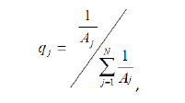
где:
q_{j} – удельный вес аналога;
A_{j} – абсолютная валовая коррекция для j-того объекта аналога;
N – количество объектов-аналогов;
j – порядковый номер аналога.
Удельные веса округлялись до количества десятичных разрядов (не менее двух), при котором их сумма не отклонялась от единицы.
Также оценщиком в каждом из случаев был рассчитан коэффициент вариации, отражающий степень однородности массивов скорректированных цен аналогов. Коэффициент вариации – это отношение среднеквадратического отклонения скорректированных цен аналогов к их среднеарифметическому, рассчитывается в процентах, характеризует относительную меру отклонения измеренных значений от их среднеарифметического. Чем больше значение коэффициента вариации, тем относительно больший разброс и меньшая выравненность исследуемых значений. Совокупность считается однородной, если коэффициент вариации не превышает 33%. Если коэффициент вариации превышает 33%, то это свидетельствует о неоднородности информации и необходимости ее корректировки, например, путем исключения самых больших и самых маленьких значений (источник – Статистика: учебник для вузов (+ CD) / ред. И. И. Елисеева. – Санкт-Петербург: Питер, 2010. – 368 с.).

Таблица 4.3.2.2 – Расчет стоимости поз. 7-10, 32 объекта оценки сравнительным подходом

Характеристика | Объект оценки | Аналог 1 | Аналог 2 | Аналог 3 | Аналог 4
7 | Комбайн з/у CLAAS "MEGA-370" (в комплектации с зерновой жаткой 7,5 м автоконтуром, транспортной тележкой, подборщиком для двухфазной уборки клаас RACE UP, подбарабаньем для уборки подсолнечника), 2007 года выпуска, заводской номер машины (рамы) С1200123
Характеристика | Объект оценки | Аналоги
Характеристика | Объект оценки | Аналог 1 | Аналог 2 | Аналог 3 | Аналог 4
1 Цена предложения, рублей | – | 3 500 000 | 3 700 000 | 3 600 000 | 3 000 000
2 Элементы сравнения | – | –
2.1 Условия рынка | – | Возможна скидка к цене предложения | Возможна скидка к цене предложения | Возможна скидка к цене предложения | Возможна скидка к цене предложения
Скидка к цене предложения | – | 12% | 12% | 12% | 12%
Скорректированная цена, рублей | – | 3 080 000 | 3 256 000 | 3 168 000 | 2 640 000
2.2 Техническое состояние (степень износа) | 60% | 55% | 50% | 55% | 60%
Корректировка (коэффициент) | – | 0,89 | 0,80 | 0,89 | 1,00
3 Скорректированная цена, рублей | – | 2 741 200 | 2 604 800 | 2 819 520 | 2 640 000
Коэффициент вариации | 3,13% | Соответствует требуемому значению - не более 33%
4 Расчет весового коэффициента | 4.1 Абсолютный валовый размер корректировки цены (|стр. 3 - стр. 1|) | 758 800 | 1 095 200 | 780 480 | 360 000
4 Расчет весового коэффициента | 4.2 Весовой коэффициент | 0,21 | 0,15 | 0,20 | 0,44
5 Стоимость, рублей (Σ(стр.3×стр.4.2)) | 2 691 876 | – | – | – | –
8 | Комбайн з/у CLAAS "MEGA-370" (в комплектации с зерновой жаткой 7,5 м автоконтуром, транспортной тележкой, подборщиком для двухфазной уборки клаас RACE UP, подбарабаньем для уборки подсолнечника), 2007 года выпуска, заводской номер машины (рамы) С1200118
Характеристика | Объект оценки | Аналоги
Характеристика | Объект оценки | Аналог 1 | Аналог 2 | Аналог 3 | Аналог 4
1 Цена предложения, рублей | – | 3 500 000 | 3 700 000 | 3 600 000 | 3 000 000
2 Элементы сравнения | – | –
2.1 Условия рынка | – | Возможна скидка к цене предложения | Возможна скидка к цене предложения | Возможна скидка к цене предложения | Возможна скидка к цене предложения
Скидка к цене предложения | – | 12% | 12% | 12% | 12%
Скорректированная цена, рублей | – | 3 080 000 | 3 256 000 | 3 168 000 | 2 640 000
2.2 Техническое состояние (степень износа) | 60% | 55% | 50% | 55% | 60%
Корректировка (коэффициент) | – | 0,89 | 0,80 | 0,89 | 1,00
3 Скорректированная цена, рублей | – | 2 741 200 | 2 604 800 | 2 819 520 | 2 640 000
Коэффициент вариации | 3,13% | Соответствует требуемому значению - не более 33%
4 Расчет весового коэффициента | 4.1 Абсолютный валовый размер корректировки цены (|стр. 3 - стр. 1|) | 758 800 | 1 095 200 | 780 480 | 360 000
4 Расчет весового коэффициента | 4.2 Весовой коэффициент | 0,21 | 0,15 | 0,20 | 0,44
5 Стоимость, рублей (Σ(стр.3×стр.4.2)) | 2 691 876 | – | – | – | –
9 | Комбайн з/у РСМ-142 "ACROS-530", 2008 года выпуска, заводской номер машины (рамы) 002086
Характеристика | Объект оценки | Аналоги
Характеристика | Объект оценки | Аналог 1 | Аналог 2 | Аналог 3 | Аналог 4
1 Цена предложения, рублей | – | 1 600 000 | 2 300 000 | 1 800 000 | 2 100 000
2 Элементы сравнения | – | –
2.1 Условия рынка | – | Возможна скидка к цене предложения | Возможна скидка к цене предложения | Возможна скидка к цене предложения | Возможна скидка к цене предложения
Скидка к цене предложения | – | 12% | 12% | 12% | 12%
Скорректированная цена, рублей | – | 1 408 000 | 2 024 000 | 1 584 000 | 1 848 000
2.2 Техническое состояние (степень износа) | 60% | 55% | 40% | 50% | 50%
Корректировка (коэффициент) | – | 0,89 | 0,67 | 0,80 | 0,80
3 Скорректированная цена, рублей | – | 1 253 120 | 1 356 080 | 1 267 200 | 1 478 400
Коэффициент вариации | 6,71% | Соответствует требуемому значению - не более 33%
4 Расчет весового коэффициента | 4.1 Абсолютный валовый размер корректировки цены (|стр. 3 - стр. 1|) | 346 880 | 943 920 | 532 800 | 621 600
4 Расчет весового коэффициента | 4.2 Весовой коэффициент | 0,39 | 0,14 | 0,25 | 0,22
5 Стоимость, рублей (Σ(стр.3×стр.4.2)) | 1 320 616 | – | – | – | –
10 | Комбайн з/у РСМ-142 "ACROS-530", 2008 года выпуска, заводской номер машины (рамы) 002092
Характеристика | Объект оценки | Аналоги
Характеристика | Объект оценки | Аналог 1 | Аналог 2 | Аналог 3 | Аналог 4
1 Цена предложения, рублей | – | 1 600 000 | 2 300 000 | 1 800 000 | 2 100 000
2 Элементы сравнения | – | –
2.1 Условия рынка | – | Возможна скидка к цене предложения | Возможна скидка к цене предложения | Возможна скидка к цене предложения | Возможна скидка к цене предложения
Скидка к цене предложения | – | 12% | 12% | 12% | 12%
Скорректированная цена, рублей | – | 1 408 000 | 2 024 000 | 1 584 000 | 1 848 000
2.2 Техническое состояние (степень износа) | 60% | 55% | 40% | 50% | 50%
Корректировка (коэффициент) | – | 0,89 | 0,67 | 0,80 | 0,80
3 Скорректированная цена, рублей | – | 1 253 120 | 1 356 080 | 1 267 200 | 1 478 400
Коэффициент вариации | 6,71% | Соответствует требуемому значению - не более 33%
4 Расчет весового коэффициента | 4.1 Абсолютный валовый размер корректировки цены (|стр. 3 - стр. 1|) | 346 880 | 943 920 | 532 800 | 621 600
4 Расчет весового коэффициента | 4.2 Весовой коэффициент | 0,39 | 0,14 | 0,25 | 0,22
5 Стоимость, рублей (Σ(стр.3×стр.4.2)) | 1 320 616 | – | – | – | –
32 | Комбайн к/у Chellenger SP115B, 2008 года выпуска, заводской номер машины (рамы) HT92300
Характеристика | Объект оценки | Аналоги
Характеристика | Объект оценки | Аналог 1 | Аналог 2 | Аналог 3 | –
1 Цена предложения, рублей | – | 3 700 000 | 3 500 000 | 4 550 000 | –
2 Элементы сравнения | – | –
2.1 Условия рынка | – | Возможна скидка к цене предложения | Возможна скидка к цене предложения | Возможна скидка к цене предложения | –
Скидка к цене предложения | – | 12% | 12% | 12% | –
Скорректированная цена, рублей | – | 3 256 000 | 3 080 000 | 4 004 000 | –
2.2 Техническое состояние (степень износа) | 65% | 35% | 40% | 30% | –
Корректировка (коэффициент) | – | 0,54 | 0,58 | 0,50 | –
3 Скорректированная цена, рублей | – | 1 758 240 | 1 786 400 | 2 002 000 | –
Коэффициент вариации | 5,89% | Соответствует требуемому значению - не более 33%
4 Расчет весового коэффициента | 4.1 Абсолютный валовый размер корректировки цены (|стр. 3 - стр. 1|) | 1 941 760 | 1 713 600 | 2 548 000 | –
4 Расчет весового коэффициента | 4.2 Весовой коэффициент | 0,35 | 0,39 | 0,26 | –
5 Стоимость, рублей (Σ(стр.3×стр.4.2)) | 1 832 600 | – | – | – | –
Отметим, что в отношении позиций 11-31, 33-40 объекта оценки сравнительный подход не использовался. Так, при попытке применения сравнительного подхода к оценке указанных позиций по результатам анализа рынка не было выявлено достаточного числа фактов предложений о продаже имущества, аналогичного оцениваемому (на вторичном рынке было отмечено некоторое число предложений сходного имущества, однако отличных от оцениваемого с точки зрения моделей и технических характеристик). Также необходимо учитывать, что часть данных позиций отнесена к группе «Узкоспециализированное оборудование»: подобное имущество используется, как правило, единственным владельцем до полной потери функциональных свойств и обычно не перепродается.
Таким образом, с учетом единичного характера подходящих предложений о продаже аналогов оценщик считает, что подобная информация не может быть использована для целей реализации сравнительного подхода. В данной ситуации внесение каких-либо корректировок, учитывающих различия объекта оценки и аналогов, будет носить необоснованный и интуитивный характер. Применение же любого подхода к оценке оправдано лишь в том случае, когда оно будет способствовать получению достоверной величины стоимости объекта оценки. Таким образом, с учетом приведенных выше обоснований и согласно требованиям п.п. 10, 12, 13 ФСО №1, оценщик решил отказаться от применения сравнительного подхода к оценке позиций 11-31, 33-40 объекта оценки.

4.4 Доходный подход

4.4.1 Обоснованный отказ от применения доходного подхода к оценке недвижимого имущества в составе объекта оценки

Согласно п. 15 ФСО №1, доходный подход – совокупность методов оценки, основанных на определении ожидаемых доходов от использования объекта оценки. Основным принципом доходного подхода является принцип ожидания, согласно которому стоимость объекта оценки определяется как текущая стоимость прав на ожидаемые будущие выгоды. В соответствии с п. 16 ФСО №1, доходный подход рекомендуется применять, когда существует достоверная информация, позволяющая прогнозировать будущие доходы, которые объект оценки способен приносить, а также связанные с объектом оценки расходы.
Согласно п. 23 ФСО №7, в рамках доходного подхода стоимость недвижимости может определяться методом прямой капитализации, методом дисконтирования денежных потоков или методом капитализации по расчетным моделям.
В соответствии с пп. «а» и «ж» п. 23 ФСО №7, доходный подход применяется для оценки недвижимости, генерирующей или способной генерировать потоки доходов; при этом для недвижимости, которую можно сдавать в аренду, в качестве источника доходов следует рассматривать арендные платежи.
Основным мотивом отказа от применения того или иного подхода является отсутствие или низкая достоверность необходимой для применения этого подхода информации. В некоторых случаях, отказ от применения подхода может быть связан с нецелесообразностью или плохой применимостью результатов подхода для данного типа объекта оценки. Основные случаи отказа от применения подходов связаны с низкой достоверностью возможных результатов.
По результатам анализа рынка было выявлены некоторые предложения аренды земельных участков сельскохозяйственного назначения, что с некоторыми погрешностями позволило бы применить доходный подход.
Но не только отсутствие рыночной информации может служить поводом для отказа от использования того или иного подхода. Отказ от использования какого-либо подхода к оценке допускается, если таковой не отражается негативно на точности получаемого результата. Допустимость отказа может быть связана с тем, что потенциальные покупатели, принимая решение о цене покупки объекта, не ориентируются на возможные доходы от аренды, а отталкиваются от его потребительских свойств и их ценности. Т.е. если мотивы поведения участников данного сегмента рынка не имеют никакого отношения к принципам, на которых основывается соответствующий подход к оценке. Необходимость применения методов того или иного подхода снижается в той степени, в какой они перестают отражать модель поведения участников рынка.
Результат применения доходного подхода в максимальной степени соответствует рыночной стоимости только в том случае, когда потеря арендного дохода неизбежно ведет к полной или достаточно существенной потере стоимости объекта. Так, если гипотетически предположить, что допустимо было бы поставить перед новым собственником ограничение (обременение), влекущее невозможность сдачи объекта недвижимости в аренду, то не в отношении всякой недвижимости это обстоятельство отразилось бы на рыночной стоимости. Рассмотрим ситуацию, когда оценщик принял решение рассчитать стоимость объекта оценки, в отношении которого доступна рыночная информация об арендных ставках аналогичных объектов. Предположим, он смог последовательно рассчитать арендные платежи, валовый доход, недозагрузку и операционные расходы, что позволило получить величину чистого дохода. Далее необходимо рассчитать ставку капитализации.
Однако методы доходного подхода неизбежно предполагают значительную долю субъективизма при определении ставок капитализации (при использовании метода прямой капитализации) и дисконтирования (при использовании метода дисконтирования денежных потоков), а в последнем случае – еще и при определении дохода от использования объекта в постпрогнозный период и суммы реверсии, что существенно снизит достоверность конечного результата, полученного по итогам реализации доходного подхода. Кроме того, в обоих случаях доходный подход не учитывает возможность дополнительного дохода от роста цен на саму недвижимость. Так, насколько доход от роста цен на саму недвижимость более существенен, чем непосредственно доход от аренды, настолько причинно-следственная связь между арендой и стоимостью ослабевает.
Далее, сельскохозяйственная недвижимость по большей части не позиционируется как доходная. Она преимущественно является одной из составляющих в комплексе сельхозпроизводства. Участники рынка при принятии решения о цене такой недвижимости ориентируются не на ее доходность, а на стоимость создания сельскохозяйственного производства, так как стоимость земельного участка составляет небольшую часть от стоимости производства. Мотивы приобретения подобной недвижимости большинства участников рынка не связаны с прямым извлечением дохода от участка, так как он используется в комплексе сельхозпроизводства. Таким образом, применение доходного подхода заведомо даст заниженный результат.
Если же попытаться посчитать стоимость земельного участка под пашню, отталкиваясь от дохода, приносимого всем комплексом сельскохозяйственного производства, то здесь возникает непреодолимая трудность – с учетом того, что доходность растениеводства в каждый конкретный год в большой степени зависит от погодных условий в период посева, всхода, созревания и уборки культур, вида самих культур, сколь-либо адекватно спрогнозировать потоки доходов и расходов не представляется возможным.
Таким образом, все возможные заключения о наиболее вероятном доходе, генерируемом оцениваемой недвижимостью, будут, по мнению оценщика, носить необоснованный и интуитивный характер, предполагать наличие значительных ограничений и допущений, негативно влияющих на точность и надежность его результатов.
Учитывая то обстоятельство, что доходному подходу и без того присущи недостатки субъективности, применение доходного подхода в данном случае приведет к существенным погрешностям. Таким образом, отказ от применения доходного подхода в данном случае связан одновременно с несколькими обстоятельствами. Во-первых, это отсутствие необходимой рыночной информации, позволяющей с надлежащей степенью достоверности спрогнозировать стабильность денежных потоков от аренды. Во-вторых, для данного сегмента рынка, на котором позиционируется объект оценки (как территориально, так и по назначению), доходы от аренды не лежат в основе мотивации потенциальных покупателей. В-третьих, отказ от использования доходного подхода к оценке в данном случае не отражается негативно на точности получаемого результата.
Применение же любого подхода к оценке оправдано лишь в том случае, когда оно будет способствовать получению достоверной величины стоимости объекта оценки. Вследствие этого решено было отказаться от применения доходного подхода к оценке земельных участков (поз. 1-6) в составе объекта оценки.

4.4.2 Обоснованный отказ от применения доходного подхода к оценке движимого имущества в составе объекта оценки

Далее была рассмотрена возможность реализации доходного подхода к оценке движимого имущества в составе объекта оценки.
Согласно п. 15 ФСО №10, доходный подход при оценке машин и оборудования может использоваться там, где распределенные во времени выгоды от его использования могут быть оценены в денежном выражении либо непосредственно, либо как соответствующая часть выгод, генерируемых более непосредственно, либо как соответствующая часть выгод, генерируемых более широким комплексом объектов, включающим оцениваемый объект и производящим продукт (товар, работу или услугу).
Однако при исследовании оценщиком установлено, что оцениваемое движимое имущество, представленное транспортными средствами, спецтехникой и оборудованием, не способно служить самостоятельным источником получения доходов, в частности, без оплаты рабочей силы, горюче-смазочных материалов и энергоресурсов, услуг технического обслуживания и ремонта, а также в отсутствие соответствующей клиентуры. Кроме того, рынок долгосрочной аренды аналогичного имущества малоразвит, достоверная и доступная информация об арендных ставках, загрузке и операционных расходах в открытых источниках отсутствует. Далее, результаты анализа вторичного рынка аналогичных транспортных средств, оборудования и иных товарно-материальных ценностей показывают, что сложившиеся типичные условия сделок купли-продажи подобных групп имущества не учитывают потенциальной доходности объектов.
Таким образом, с учетом невозможности применения к данным позициям объекта оценки доходной мотивации участников предполагаемой сделки, основанной на достоверных расчетах, согласно п.п. 15-16 ФСО №1, оценщик решил отказаться от применения доходного подхода к оценке движимого имущества (поз. 7-40) в составе объекта оценки.

5 Согласование полученных результатов

Отчет об оценке представляет пользователю услуг возможность взглянуть на оцениваемый объект с различных сторон. Затратный подход отражает мнение продавца оцениваемого объекта, т.е. определяет те затраты, которые понес настоящий собственник по его созданию, и ниже которых при нормальных условиях функционирования рынка он не согласится продавать данный объект. Доходный подход, напротив, отражает точку зрения покупателя, и количественно выражает ту прибыль, которую планируется получить в будущем от функционирования объекта с учетом риска и неопределенности. Сравнительный же подход как бы уравновешивает мнение продавца и покупателя и позволяет судить о стоимости оцениваемого объекта с точки зрения соотношения спроса и предложения на аналогичные товары в месте оценки. В идеале, при условиях эффективного уравновешенного рынка (спрос равен предложению), результаты реализации всех трех подходов должны быть равны. Но такие условия практически недостижимы. Под влиянием различных факторов спрос и предложение находятся на разных уровнях, мнения покупателей и продавцов кардинально отличаются, поэтому отличаются и результаты реализации различных подходов.
Пользователю услуг по оценке необходимо знать не какой-то широкий диапазон, в котором может находиться искомая величина стоимости, а конкретную усредненную и наиболее вероятную стоимость. Эта задача решается через процедуру согласования результатов, полученных различными подходами к оценке, и выведения итоговой величины стоимости.
Для оценки позиций объекта оценки был использован только один из подходов – затратный (для поз. 11-31, 33-40) либо сравнительный (для поз. 1-10, 32), вследствие чего итоговая величина рыночной стоимости принята равной полученной по результатам соответствующего подхода (затратного либо сравнительного).
Согласование результатов оценки приведено в таблице 5.1.

Таблица 5.1 – Выведение итоговой величины стоимости объекта оценки

№ п/п | Наименование | Рыночная стоимость (по результатам затратного подхода), рублей | Рыночная стоимость (по результатам сравнительного подхода), рублей | Рыночная стоимость (с учетом НДС), рублей | Рыночная стоимость (без учета НДС), рублей¹
1 | Земельный участок, категория земель: земли сельскохозяйственного назначения, разрешенное использование: для с/х использования, площадь 2002000 кв.м, адрес: Оренбургская область, Абдулинский район, АО им. XXII партсъезда; кадастровый номер: 56:01:0000000:1000 | - | 1 968 767 | 1 968 767  (НДС не облагается)
2 | Земельный участок, категория земель: земли сельскохозяйственного назначения, разрешенное использование: для с/х использования, площадь 2484000 кв.м, адрес: Оренбургская область, Абдулинский район, АО им. "Куйбышева"; кадастровый номер: 56:01:0000000:785 | - | 2 442 766 | 2 442 766  (НДС не облагается)
3 | Земельный участок, категория земель: земли сельскохозяйственного назначения, разрешенное использование: для с/х использования, площадь 4752000 кв.м, адрес: Оренбургская область, Абдулинский район, АО им. "Куйбышева"; кадастровый номер: 56:01:0000000:767 | - | 4 673 117 | 4 673 117  (НДС не облагается)
4 | Земельный участок, категория земель: земли сельскохозяйственного назначения, разрешенное использование: сельскохозяйственное использование, площадь 776000 кв.м, адрес: Оренбургская область, Абдулинский район, а/о им. К.Маркса; кадастровый номер: 56:01:0602005:115 | - | 1 005 308 | 1 005 308  (НДС не облагается)
5 | Земельный участок, категория земель: земли сельскохозяйственного назначения, разрешенное использование: сельскохозяйственное использование, площадь 2700000 кв.м; адрес: Оренбургская область, Абдулинский район, АО "Дружба"; кадастровый номер: 56:01:0000000:1031 | - | 2 655 180 | 2 655 180  (НДС не облагается)
6 | Земельный участок, категория земель: земли сельскохозяйственного назначения, разрешенное использование: сельскохозяйственное использование, площадь 11400000 кв.м; адрес: Оренбургская область, Абдулинский район, СПК "Абдулинский"; кадастровый номер: 56:01:0000000:772 | - | 10 739 940 | 10 739 940  (НДС не облагается)
7 | Комбайн з/у CLAAS "MEGA-370" (в комплектации с зерновой жаткой 7,5 м автоконтуром, транспортной тележкой, подборщиком для двухфазной уборки клаас RACE UP, подбарабаньем для уборки подсолнечника), 2007 года выпуска, заводской номер машины (рамы) С1200123 | - | 2 691 876 | 2 691 876 | 2 243 230
8 | Комбайн з/у CLAAS "MEGA-370" (в комплектации с зерновой жаткой 7,5 м автоконтуром, транспортной тележкой, подборщиком для двухфазной уборки клаас RACE UP, подбарабаньем для уборки подсолнечника), 2007 года выпуска, заводской номер машины (рамы) С1200118 | - | 2 691 876 | 2 691 876 | 2 243 230
9 | Комбайн з/у РСМ-142 "ACROS-530", 2008 года выпуска, заводской номер машины (рамы) 002086 | - | 1 320 616 | 1 320 616 | 1 100 513
10 | Комбайн з/у РСМ-142 "ACROS-530", 2008 года выпуска, заводской номер машины (рамы) 002092 | - | 1 320 616 | 1 320 616 | 1 100 513
11 | Грузовой бортовой автомобиль КАМАЗ 53215-15, 2011 года выпуска, идентификационный номер (VIN) XTC53215RB1208573 | 1 033 200 | - | 1 033 200 | 861 000
12 | Грузовой бортовой автомобиль КАМАЗ 53215-15, 2011 года выпуска, идентификационный номер (VIN) XTC53215RB1208582 | 1 033 200 | - | 1 033 200 | 861 000
13 | Культиватор навесной для высокостебельных культур КРН-5,6К, заводской номер 138 | 82 910 | - | 82 910 | 69 092
14 | Культиватор навесной для высокостебельных культур КРН-5,6К, заводской номер 130 | 82 910 | - | 82 910 | 69 092
15 | Культиватор навесной для высокостебельных культур КРН-5,6К, заводской номер 1209 | 73 698 | - | 73 698 | 61 415
16 | Культиватор широкозахватный универсальный КШУ-12-04П, заводской номер 121 | 282 682 | - | 282 682 | 235 568
17 | Культиватор широкозахватный универсальный КШУ-12-04П, заводской номер 122 | 282 682 | - | 282 682 | 235 568
18 | Культиватор широкозахватный универсальный КШУ-12-04П, заводской номер 123 | 282 682 | - | 282 682 | 235 568
19 | Культиватор широкозахватный универсальный КШУ-12-04П, заводской номер 124 | 282 682 | - | 282 682 | 235 568
20 | Культиватор широкозахватный универсальный КШУ-12-04, заводской номер 68 | 282 682 | - | 282 682 | 235 568
21 | Культиватор широкозахватный универсальный КШУ-12-04П, заводской номер 69 | 282 682 | - | 282 682 | 235 568
22 | Навесная пневматическая сеялка точного высева с внесением удобрений Gaspardo SP 8*70, заводской номер 109611408 | 469 263 | - | 469 263 | 391 053
23 | Навесная пневматическая сеялка точного высева с внесением удобрений Gaspardo SP 8*70", заводской номер 109611399 | 469 263 | - | 469 263 | 391 053
24 | Прицеп НЕФАЗ 8332, 2011 года выпуска, идентификационный номер (VIN) X1F833200B0006729 | 374 850 | - | 374 850 | 312 375
25 | Прицеп НЕФАЗ 8332, 2011 года выпуска, идентификационный номер (VIN) X1F833200B0006724 | 374 850 | - | 374 850 | 312 375
26 | Посевной комплекс "Агромастер-9800", заводской номер 65 | 1 473 020 | - | 1 473 020 | 1 227 517
27 | Посевной комплекс "Агромастер-9800", заводской номер 77 | 1 473 020 | - | 1 473 020 | 1 227 517
28 | Посевной комплекс "Агромастер-9800", заводской номер 78 | 1 473 020 | - | 1 473 020 | 1 227 517
29 | Посевной комплекс Salford 4050 (в т.ч. сеялка-культиватор 4050, зав. №096003, бункер для семян Т-1203, зав. №90424) | 3 459 135 | - | 3 459 135 | 2 882 613
30 | Разбрасыватель минеральных удобрений навесной РУН-0,8 "Корммаш", заводской номер 499 | 22 611 | - | 22 611 | 18 843
31 | Разбрасыватель минеральных удобрений навесной РУН-0,8 "Корммаш", заводской номер 468 | 22 611 | - | 22 611 | 18 843
32 | Комбайн к/у Chellenger SP115B, 2008 года выпуска, заводской номер машины (рамы) HT92300 | - | 1 832 600 | 1 832 600 | 1 527 167
33 | Сеялка УПС - 8 - 02, заводской номер 17 | 154 922 | - | 154 922 | 129 102
34 | Сеялка УПС - 8 - 02, заводской номер 18 | 154 922 | - | 154 922 | 129 102
35 | Сцепка СП-11Г, заводской номер 005 | 69 961 | - | 69 961 | 58 301
36 | Сцепка СП-11Г, заводской номер 006 | 69 961 | - | 69 961 | 58 301
37 | Трактор колесный Беларус-892, 2011 года выпуска, заводской номер машины (рамы) 89202186 | 590 400 | - | 590 400 | 492 000
38 | Трактор колесный Беларус-892, 2011 года выпуска, заводской номер машины (рамы) 89202196 | 590 400 | - | 590 400 | 492 000
39 | Трактор колесный К-701-01 3СТ, 2009 года выпуска, заводской номер машины (рамы) 070445 | 1 779 750 | - | 1 779 750 | 1 483 125
40 | Трактор колесный К-701-01 3СТ, 2009 года выпуска, заводской номер машины (рамы) 070446 | 1 779 750 | - | 1 779 750 | 1 483 125
Итого, рублей |  |  |  | 52 146 381 | 47 369 500
¹ Рыночная стоимость без учета НДС = Рыночная стоимость с учетом НДС / 1,20.

Заключение о рыночной стоимости объекта оценки

На основании проведенных расчетов было установлено, что рыночная стоимость недвижимого и движимого имущества, принадлежащего ООО «СХП «Салис» (ОГРН 1065601004897) и находящегося в залоге у АО «Россельхозбанк» (ОГРН 1027700342890), по состоянию на 15 апреля 2020 года составляла:
- с учетом НДС:
52 146 381 рубль
(Пятьдесят два миллиона сто сорок шесть тысяч триста восемьдесят один рубль),
- без учета НДС:
47 369 500 рублей
(Сорок семь миллионов триста шестьдесят девять тысяч пятьсот рублей),
в том числе:
№ п/п | Наименование | Инвентарный номер | Рыночная стоимость (с учетом НДС), рублей | Рыночная стоимость (без учета НДС), рублей
1 | Земельный участок, категория земель: земли сельскохозяйственного назначения, разрешенное использование: для с/х использования, площадь 2002000 кв.м, адрес: Оренбургская область, Абдулинский район, АО им. XXII партсъезда; кадастровый номер: 56:01:0000000:1000 | 329 | 1 968 767 | 1 968 767
2 | Земельный участок, категория земель: земли сельскохозяйственного назначения, разрешенное использование: для с/х использования, площадь 2484000 кв.м, адрес: Оренбургская область, Абдулинский район, АО им. "Куйбышева"; кадастровый номер: 56:01:0000000:785 | 328 | 2 442 766 | 2 442 766
3 | Земельный участок, категория земель: земли сельскохозяйственного назначения, разрешенное использование: для с/х использования, площадь 4752000 кв.м, адрес: Оренбургская область, Абдулинский район, АО им. "Куйбышева"; кадастровый номер: 56:01:0000000:767 | 324 | 4 673 117 | 4 673 117
4 | Земельный участок, категория земель: земли сельскохозяйственного назначения, разрешенное использование: сельскохозяйственное использование, площадь 776000 кв.м, адрес: Оренбургская область, Абдулинский район, а/о им. К.Маркса; кадастровый номер: 56:01:0602005:115 | 326 | 1 005 308 | 1 005 308
5 | Земельный участок, категория земель: земли сельскохозяйственного назначения, разрешенное использование: сельскохозяйственное использование, площадь 2700000 кв.м; адрес: Оренбургская область, Абдулинский район, АО "Дружба"; кадастровый номер: 56:01:0000000:1031 | 321 | 2 655 180 | 2 655 180
6 | Земельный участок, категория земель: земли сельскохозяйственного назначения, разрешенное использование: сельскохозяйственное использование, площадь 11400000 кв.м; адрес: Оренбургская область, Абдулинский район, СПК "Абдулинский"; кадастровый номер: 56:01:0000000:772 | – | 10 739 940 | 10 739 940
7 | Комбайн з/у CLAAS "MEGA-370" (в комплектации с зерновой жаткой 7,5 м автоконтуром, транспортной тележкой, подборщиком для двухфазной уборки клаас RACE UP, подбарабаньем для уборки подсолнечника), 2007 года выпуска, заводской номер машины (рамы) С1200123 | 268 | 2 691 876 | 2 243 230
8 | Комбайн з/у CLAAS "MEGA-370" (в комплектации с зерновой жаткой 7,5 м автоконтуром, транспортной тележкой, подборщиком для двухфазной уборки клаас RACE UP, подбарабаньем для уборки подсолнечника), 2007 года выпуска, заводской номер машины (рамы) С1200118 | 269 | 2 691 876 | 2 243 230
9 | Комбайн з/у РСМ-142 "ACROS-530", 2008 года выпуска, заводской номер машины (рамы) 002086 | 157 | 1 320 616 | 1 100 513
10 | Комбайн з/у РСМ-142 "ACROS-530", 2008 года выпуска, заводской номер машины (рамы) 002092 | 156 | 1 320 616 | 1 100 513
11 | Грузовой бортовой автомобиль КАМАЗ 53215-15, 2011 года выпуска, идентификационный номер (VIN) XTC53215RB1208573 | 271 | 1 033 200 | 861 000
12 | Грузовой бортовой автомобиль КАМАЗ 53215-15, 2011 года выпуска, идентификационный номер (VIN) XTC53215RB1208582 | 270 | 1 033 200 | 861 000
13 | Культиватор навесной для высокостебельных культур КРН-5,6К, заводской номер 138 | 265 | 82 910 | 69 092
14 | Культиватор навесной для высокостебельных культур КРН-5,6К, заводской номер 130 | 264 | 82 910 | 69 092
15 | Культиватор навесной для высокостебельных культур КРН-5,6К, заводской номер 1209 | 149 | 73 698 | 61 415
16 | Культиватор широкозахватный универсальный КШУ-12-04П, заводской номер 121 | 288 | 282 682 | 235 568
17 | Культиватор широкозахватный универсальный КШУ-12-04П, заводской номер 122 | 287 | 282 682 | 235 568
18 | Культиватор широкозахватный универсальный КШУ-12-04П, заводской номер 123 | 286 | 282 682 | 235 568
19 | Культиватор широкозахватный универсальный КШУ-12-04П, заводской номер 124 | 285 | 282 682 | 235 568
20 | Культиватор широкозахватный универсальный КШУ-12-04, заводской номер 68 | 284 | 282 682 | 235 568
21 | Культиватор широкозахватный универсальный КШУ-12-04П, заводской номер 69 | 283 | 282 682 | 235 568
22 | Навесная пневматическая сеялка точного высева с внесением удобрений Gaspardo SP 8*70, заводской номер 109611408 | 262 | 469 263 | 391 053
23 | Навесная пневматическая сеялка точного высева с внесением удобрений Gaspardo SP 8*70", заводской номер 109611399 | 263 | 469 263 | 391 053
24 | Прицеп НЕФАЗ 8332, 2011 года выпуска, идентификационный номер (VIN) X1F833200B0006729 | 273 | 374 850 | 312 375
25 | Прицеп НЕФАЗ 8332, 2011 года выпуска, идентификационный номер (VIN) X1F833200B0006724 | 272 | 374 850 | 312 375
26 | Посевной комплекс "Агромастер-9800", заводской номер 65 | 134 | 1 473 020 | 1 227 517
27 | Посевной комплекс "Агромастер-9800", заводской номер 77 | 142 | 1 473 020 | 1 227 517
28 | Посевной комплекс "Агромастер-9800", заводской номер 78 | 143 | 1 473 020 | 1 227 517
29 | Посевной комплекс Salford 4050 (в т.ч. сеялка-культиватор 4050, зав. №096003, бункер для семян Т-1203, зав. №90424) | 137 | 3 459 135 | 2 882 613
30 | Разбрасыватель минеральных удобрений навесной РУН-0,8 "Корммаш", заводской номер 499 | 139 | 22 611 | 18 843
31 | Разбрасыватель минеральных удобрений навесной РУН-0,8 "Корммаш", заводской номер 468 | 138 | 22 611 | 18 843
32 | Комбайн к/у Chellenger SP115B, 2008 года выпуска, заводской номер машины (рамы) HT92300 | 128 | 1 832 600 | 1 527 167
33 | Сеялка УПС - 8 - 02, заводской номер 17 | 140 | 154 922 | 129 102
34 | Сеялка УПС - 8 - 02, заводской номер 18 | 141 | 154 922 | 129 102
35 | Сцепка СП-11Г, заводской номер 005 | 289 | 69 961 | 58 301
36 | Сцепка СП-11Г, заводской номер 006 | 290 | 69 961 | 58 301
37 | Трактор колесный Беларус-892, 2011 года выпуска, заводской номер машины (рамы) 89202186 | 267 | 590 400 | 492 000
38 | Трактор колесный Беларус-892, 2011 года выпуска, заводской номер машины (рамы) 89202196 | 266 | 590 400 | 492 000
39 | Трактор колесный К-701-01 3СТ, 2009 года выпуска, заводской номер машины (рамы) 070445 | 145 | 1 779 750 | 1 483 125
40 | Трактор колесный К-701-01 3СТ, 2009 года выпуска, заводской номер машины (рамы) 070446 | 146 | 1 779 750 | 1 483 125

Оценщик Файзуллина В.А. __________________

21 апреля 2020 г.

Список использованных источников
- Федеральный закон от 29 июля 1998 г. №135-ФЗ «Об оценочной деятельности в Российской Федерации».
- Гражданский кодекс РФ.
- Федеральный стандарт оценки «Общие понятия оценки, подходы и требования к проведению оценки (ФСО №1)» (утвержден Приказом Минэкономразвития России от 20 мая 2015 г. №297).
- Федеральный стандарт оценки «Цель оценки и виды стоимости» (ФСО №2)» (утвержден Приказом Минэкономразвития России от 20 мая 2015 г. №298).
- Федеральный стандарт оценки «Требования к отчету об оценке» (ФСО №3)» (утвержден Приказом Минэкономразвития России от 20 мая 2015 г. №299).
- Федеральный стандарт оценки «Оценка недвижимости» (ФСО №7)» (утвержден Приказом Минэкономразвития РФ от 25 сентября 2014 г. №611).
- Федеральный стандарт оценки «Оценка стоимости машин и оборудования» (ФСО №10)» (утвержден Приказом Минэкономразвития РФ от 01 июня 2015 г. №328).
- Стандарт 1 «Общие положения», утвержденный Решением Совета Некоммерческого партнерства «СВОД» (протокол № 3/2013 от 25.01.2013 г.).
- Стандарт 2 «Общие понятия оценки, подходы и требования к проведению оценки», утвержденный Решением Совета Некоммерческого партнерства «СВОД» (протокол № 101/2015 от 13.10.2015 г.).
- Стандарт 3 «Цель оценки и виды стоимости», утвержденный Решением Совета Некоммерческого партнерства «СВОД» (протокол № 101/2015 от 13.10.2015 г.).
- Стандарт 4 «Требования к отчету об оценке», утвержденный Решением Совета Некоммерческого партнерства «СВОД» (протокол № 101/2015 от 13.10.2015 г.).
- Стандарт 7 «Оценка недвижимости», утвержденный Решением Совета Некоммерческого партнерства «СВОД» (протокол № 101/2014 от 28.10.2014 г.).
- Стандарт 10 «Оценка стоимости машин и оборудования», утвержденный Решением Совета Некоммерческого партнерства «СВОД» (протокол № 101/2015 от 13.10.2015 г.).
- Федеральный закон от 26 октября 2002 г. № 127-ФЗ «О несостоятельности (банкротстве)».
- Земельный кодекс Российской Федерации от 25 октября 2001 г. № 136-ФЗ.
- Федеральный закон от 24.07.2002 №101-ФЗ «Об обороте земель сельскохозяйственного назначения».
- Методические рекомендации по определению рыночной стоимости земельных участков, утвержденные Распоряжением Минимущества России от 06.03.2002 г. №568-Р.
- Справочник оценщика недвижимости – 2018. Земельные участки сельскохозяйственного назначения. Справочник / Под ред. Л. А. Лейфера. – Нижний Новгород: Приволжский центр методического и информационного обеспечения оценки, 2018.
- Оценка недвижимости: Уч./Под ред. А.Г. Грязновой, М.А. Федотовой. – М.: Финансы и статистика, 2003. – 496 с.
- Каминский А.В., Страхов Ю.И., Трейгер Е.М. Анализ практики оценки недвижимости. Учебно-практическое пособие. – М.: Международная академия оценки и консалтинга. 2004. – 238 с.
- Практика оценки стоимости машин и оборудования: Учебник / А.П. Ковалев, А.А. Кушель, И.В. Королев, П.В. Фадеев; Под ред. М.А. Федотовой. – М.: Финансы и статистика, 2005. – 272 с.: ил.
- Оценка стоимости машин, оборудования и транспортных средств / А.П. Ковалев, А.А. Кушель, В.С. Хомяков, Ю.В. Андрианов, Б.Е. Лужанский, И.В. Королев, С.М. Чемерикин. – М.: Интерреклама, 2003. – 488 с.
- Справочник оценщика машин и оборудования. Корректирующие коэффициенты и характеристики рынка машин и оборудования: Справочник / Под ред. Л. А. Лейфера. – Нижний Новгород: Приволжский центр методического и информационного обеспечения оценки, 2019. – 320 с.
- Оценка недвижимости: Уч./Под ред. А.Г. Грязновой, М.А. Федотовой. – М.: Финансы и статистика, 2003. – 496 с.
- Периодическая печать за 2016-2020 гг.
- Материалы сети Интернет.

Приложения

Фотографии объекта оценки
Земельные участки сельскохозяйственного назначения
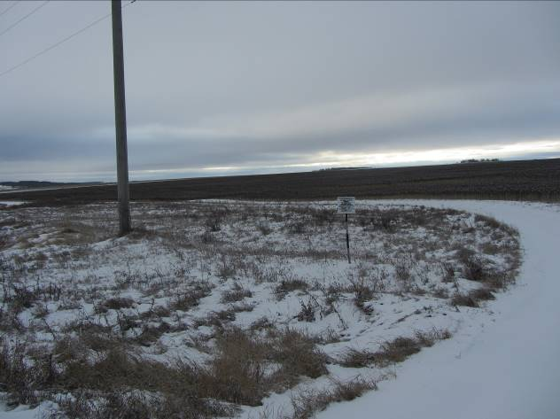 | 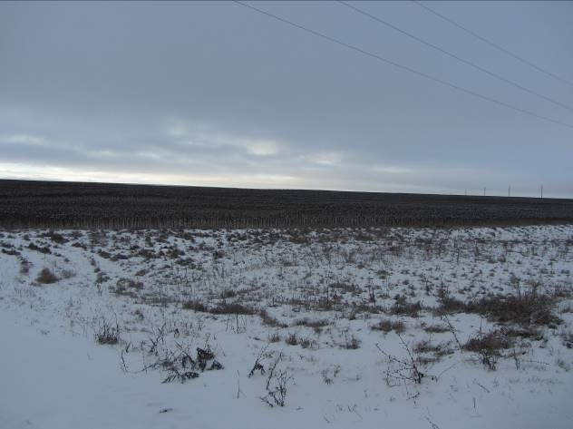
Движимое имущество (транспортные средства, сельскохозяйственная техника и оборудование)
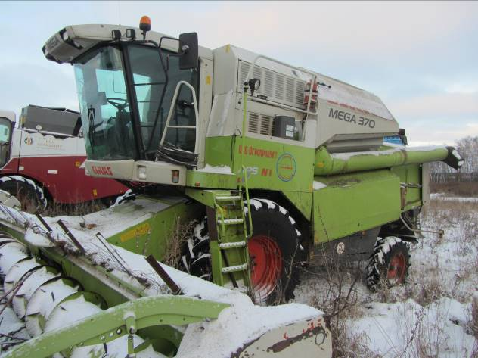 | 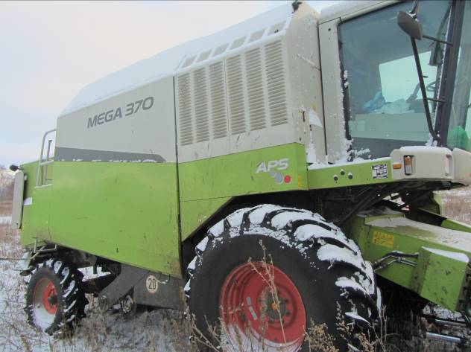
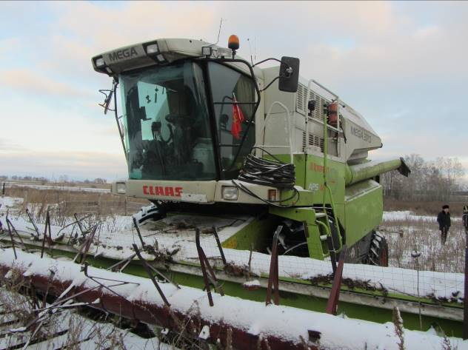 | 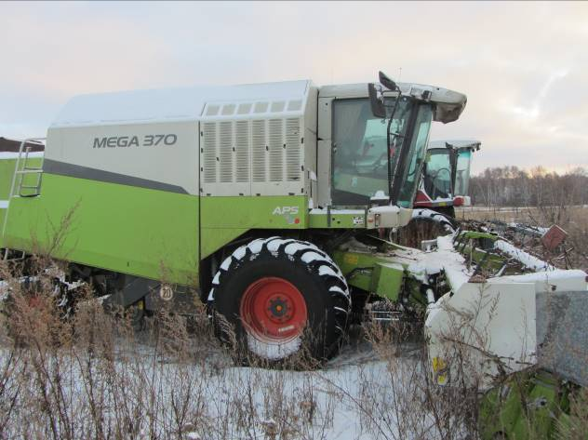
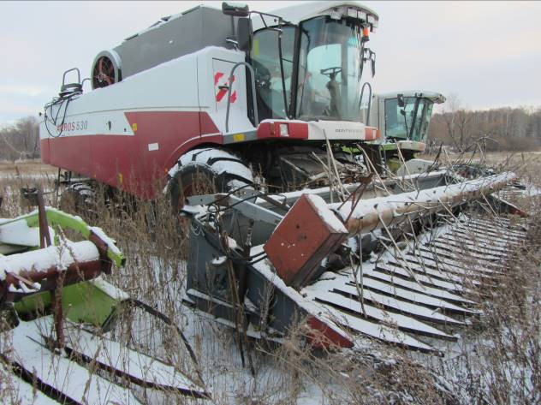 | 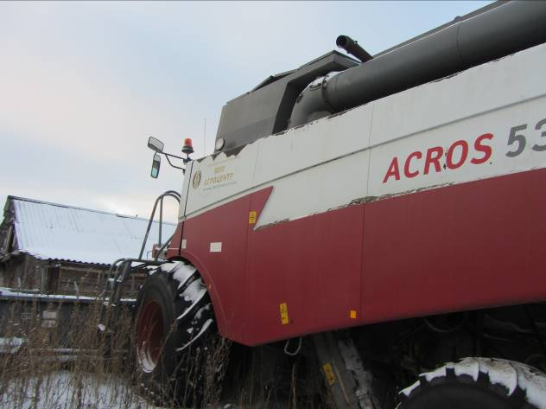
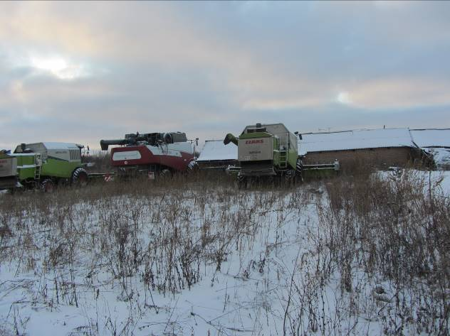 | 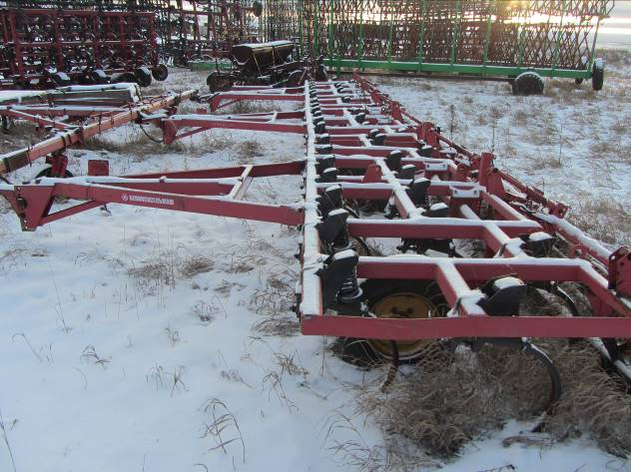
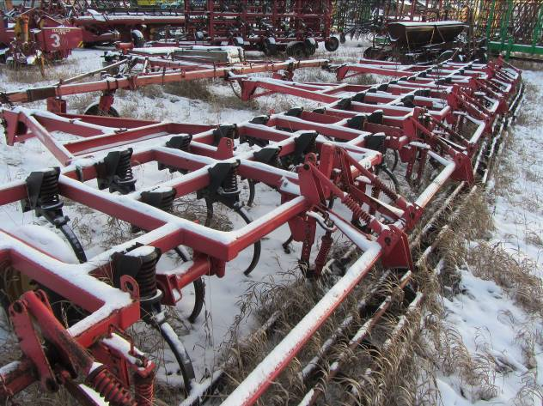 | 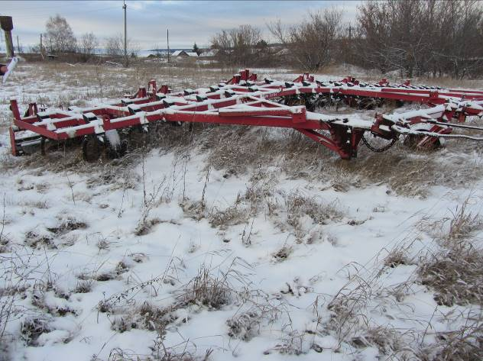
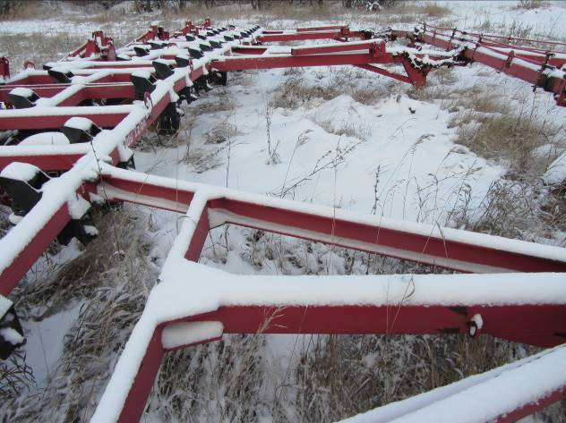 | 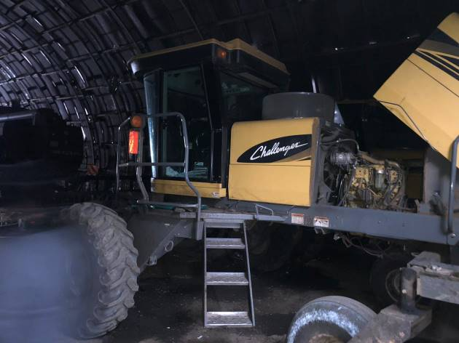
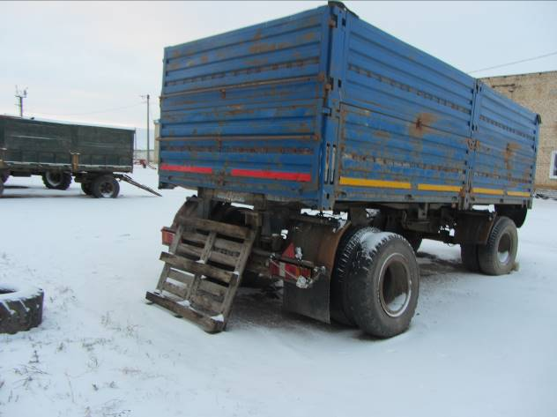 | 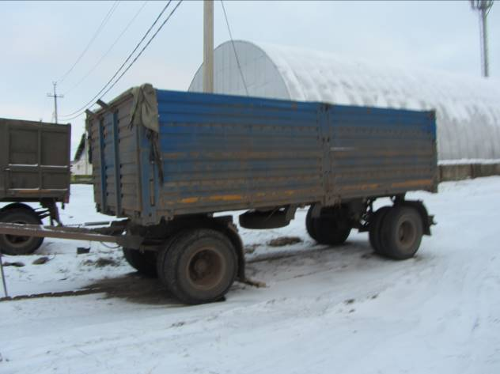
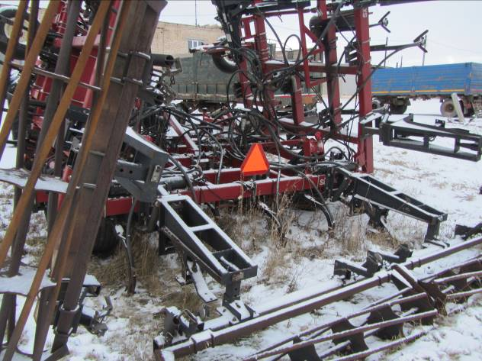 | 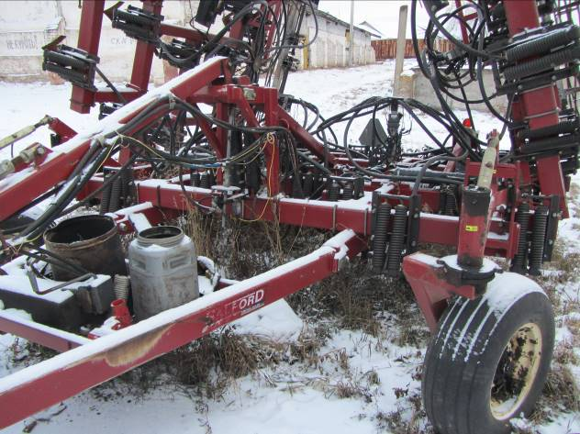
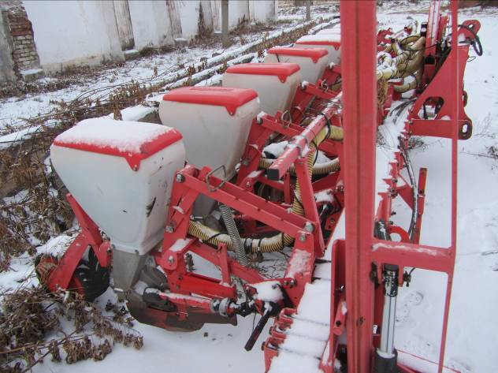 | 